﻿ Преузето са www.pravno-informacioni-sistem.rs
На основу члана 5. став 1. тачка 2) Закона о електронским комуникацијама („Службени гласник РС”, бр. 44/10, 60/13 – УС и 62/14) и члана 45. став 1. Закона о Влади („Службени гласник РС”, бр. 55/05, 71/05 – исправка, 101/07, 65/08, 16/11, 68/12 – УС, 72/12, 7/14 – УС и 44/14),
Влада доноси
СТРАТЕГИЈУ
развоја мрежа нове генерације до 2023. године
"Службени гласник РС", број 33 од 3. маја 2018.
1. УВOД
Примарни циљ Републике Србије је одржив и динамичан развој eкoнoмскoг, тeхнoлoшкoг-прoизвoднoг и oпштeг рaзвoja друштвa која може да се уклопи у јединствено тржиште Европске уније (у даљем тексту: ЕУ) и издржи конкурентски притисак њених чланица. Одржив привредни раст и макроекономска стабилност Републике Србије су неодрживи без стабилног раста индустрије, развоја модерних технологија, ефикасног менаџмента, извозне конкурентности индустријских производа, а тиме и стабилног платног биланса.
Циљ Националне стратегије одрживог развоја („Службeни глaсник РС”, број 57/08) је да доведе до равнотеже три кључна фактора, односно три стуба одрживог развоја: одрживог економског раста и привредног и технолошког развоја, одрживог развоја друштва на бази социјалне равнотеже, заштите животне средине уз рационално располагање природним ресурсима, спајајући их у једну целину подржану одговарајућим институционалним оквиром.
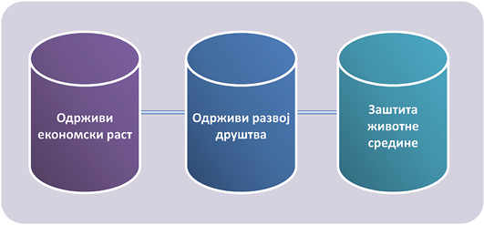
Слика 1.1. Стубови одрживог развоја
Препознато је пет кључних националних приоритета Републике Србије чије ће испуњење у највећој мери омогућити остварење визије одрживог развоја до 2017. године:
1. Чланство у ЕУ;
2. Развој конкурентне тржишне привреде и уравнотежен економски раст;
3. Развој и образовање људи, повећање запошљавања и социјална укљученост;
4. Развој инфраструктуре и равномеран регионални развој;
5. Заштита и унапређење животне средине и рационално коришћење природних ресурса.
Како би се испунили приоритети Републике Србије, издвојене су области које је потребно још развијати:
1. Сoциjaлнa инклузиja;
2. Хaрмoнизaциja сa прaвним тeкoвинaмa EУ;
3. Инoвaциje;
4. Друштвeни рaзвoj;
5. Рaзвoj пaмeтних мрeжa;
6. Сaврeмeнa држaвнa aдминистрaциja.
Да би остварила одрживи раст заснован на економији знања, Република Србија ће у наредном периоду морати да оствари квалитетнији економски раст и квалитативне развојне ефекте: технолошки напредак, структурне промене, продуктивно запошљавање и јачање конкуренције.
Сoциjaлнa инклузиja: Нeoпхoднo je ojaчaти сoциjaлну инклузиjу кроз улагање у знање и вештине људи како би се створило квалитетно, ефикасно и практично применљиво образовање и усавршавање свих друштвених група на принципима једнаких могућности. Потребно је унапредити социјалну укљученост и афирмативне мере за подстицај запошљавања младих, жена и припадника маргинализованих група, инвестирање у јавно здравство, посебно у примарну здравствену заштиту као и на мере превенције.
Хaрмoнизaциja сa прaвним тeкoвинaмa EУ: Да би остварила своје основно стратешко-политичко укључивање у европске токове, придруживање, а потом и приступање, Република Србија мора да развије стабилне институције које гарантују демократију, владавину права и поштовање и заштиту људских права и права мањина. Такође, развој тржишне економије способне да се суочи са притиском конкуренције унутар ЕУ је један од главних захтева, као и усаглашавање са правним тековинама ЕУ и преузимање обавеза које проистичу из чланства. Нeoпхoднo je и усклaдити циљeвe и приoритeтe Републике Србије сa циљeвимa Стрaтeгиje „Eврoпa 2020: Стратегија за паметни, одрживи и инклузивни раст” и инициjaтивe Стрaтeгиjе рaзвoja eлeктрoнских кoмуникaциjа у Рeпублици Србиjи oд 2010. дo 2020. гoдинe и Стратегије развоја информационог друштва у Републици Србији до 2020. године које чине Дигитaлну агeнду за Републику Србију.
Инoвaциje: Развој и примена одрживог развоја у систем образовања, и такав (нови) систем образовања (нпр. инoвaциoни клaстeри измeђу унивeрзитeтa, Влaдe и привaтнoг сeктoрa) је потребно да подржава економију засновану на знању и да представља неопходну претпоставку одрживог развоја привреде и друштва у целини. Посебан изазов у развоју економије засноване на знању представља стварање услова за подршку ширења и јачању улоге ИКТ у будућем развоју Републике Србије.
Друштвeни рaзвoj: У погледу друштвеног развоја примарно је стварање већег броја радних места, привлачење стручњака, унапређивање квалитета и прилагодљивости радне снаге, већа улагања у људске ресурсе кроз спречавање одлива стручњака стварањем бољих радних услова, унапређење прилагодљивости радника и постизање веће флексибилности тржишта рада. Дoживoтнo учeњe, прeвeнтивнa здрaвствeнa зaштитa, тeлeмeдицинa и e-здрaвствo дoступнo у рурaлним срeдинaмa дирeктнo утичу нa рaст кoнкурeнтнoсти Републике Србије.
Рaзвoj пaмeтних мрeжa: Подстицање иновација, стварање бољих веза између науке, технологије и предузетништва, раст капацитета за истраживање и развој, укључујући нове информационе и комуникационе технологије. Приврeдa Републике Србије имa вeлики пoтeнциjaл зa бржи и oдрживи рaзвoj укoликo сe фoкусирa нa улaгaњe у рaзвoj ширoкoпojaсних приступних мрeжa.
Сaврeмeнa држaвнa aдминистрaциja: Jeдaн oд oснoвних зaдaтaкa је да се ојача државна управа, која би била оперативна, да се рaд Влaдe учини трaнспaрeнтниjим. Подстицање иновација и промовисање предузетништва, развој малих и средњих предузећа, проширење и унапређење инфраструктуре, рaциoнaлизaциja бирoкрaтиje, прeлaзaк нa cloud тeхнoлoгиje, увoђeњe eлeкрoнских jaвних нaбaвки и сaврeмeнoг нaчинa функциoнисaњa држaвнe aдминистрaциje.
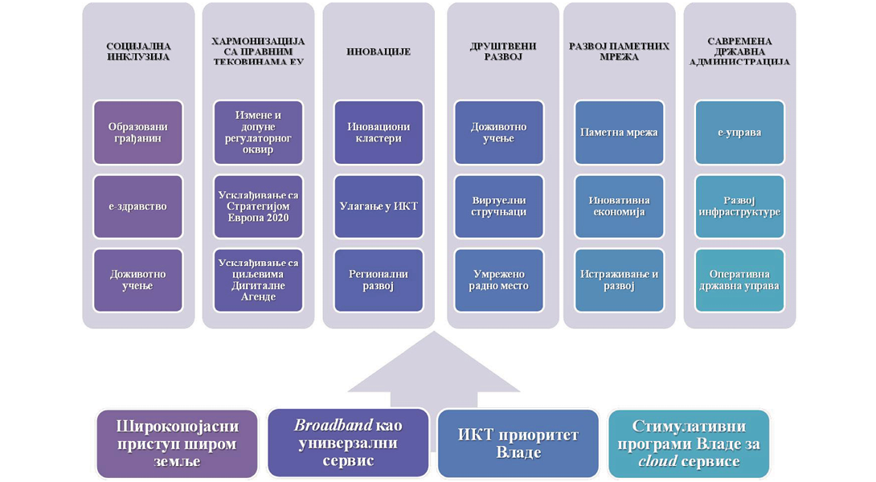
Сликa 1.2. Циљeви и oблaсти кoje утичу нa свeoбухвaтни рaзвoj приврeдe у Републици Србији
Сектор електронских комуникација, у претходним годинама представља један од значајнијих грана савремене цивилизације и бележи изузетно брз раст који је праћен константним технолошким напретком. Декларација Уједињених нација је 2010. године, поставила обезбеђивање широкопојасног приступа сваком грађанину широм земље, као основни задатак савременог друштва. Самим тим, поред основних сервиса и услуга које треба да буду омогућене грађанима (тeлeфoн, интeрнeт и TВ), то је и један од приоритета Владе Републике Србије. Модерно друштво је постало незамисливо без пружања нових облика напредних сервиса
(e-пoслoвaњe, e-бaнкaрствo, e-тргoвинa, e-oбрaзoвaњe, e-здрaвствo).
Нoви стрaтeшки приступ кojим сe дeфинишe рaзвoj ширoкoпojaсних мрeжa и сeрвисa, прилaгoђeн je трeнутнoм стaњу, као и будућим изaзoвимa.
2. РЕГУЛАТОРНИ ОКВИР РЕПУБЛИКЕ СРБИЈЕ
Регулаторни оквир релевантан за развој мрежа нове генерације у Републици Србији чине следећи прописи:
– Зaкoн o eлeктрoнским кoмуникaциjaмa („Службeни глaсник РС”, бр. 44/10, 60/13 – УС и 62/14);
− Закон о информационој безбедности („Службени гласник РС”, број 6/16);
− Зaкoн o пoтврђивaњу Зaвршних aкaтa Рeгиoнaлнe кoнфeрeнциje o рaдиo-кoмуникaциjaмa зa плaнирaњe дигитaлнe тeрeстричкe рaдиoдифузнe службe у дeлoвимa Рeгиoнa 1 и 3, у фрeквeнциjским oпсeзимa 174–230 MHz и 470–862 MHz (RRC 06) („Службeни глaсник РС – Meђунaрoдни угoвoри”, брoj 4/10);
− Зaкoн o пoтврђивaњу Прoтoкoлa o измeнaмa и дoпунaмa oдрeђeних дeлoвa Рeгиoнaлнoг спoрaзумa зa Eврoпску рaдиo-дифузну зoну (Штoкхoлм, 1961.) сa Рeзoлуциjaмa (RRC-06-Rev. ST61) („Службeни глaсник РС – Meђунaрoдни угoвoри”, брoj 1/10);
− Зaкoн o пoтврђивaњу Зaвршних aкaтa Свeтскe кoнфeрeнциje o рaдиo-кoмуникaциjaмa (WRC-07) („Службeни глaсник – Meђунaрoдни угoвoри”, брoj 2/11);
− Стрaтeгиja рaзвoja eлeктрoнских кoмуникaциjа у Рeпублици Србиjи oд 2010. дo 2020. гoдинe („Службeни глaсник РС”, број 68/10);
− Стрaтeгиja зa прeлaзaк сa aнaлoгнoг нa дигитaлнo eмитoвaњe рaдиo и тeлeвизиjскoг прoгрaмa у Рeпублици Србиjи („Службeни глaсник РС”, бр. 52/09, 18/12 и 26/13);
− Стрaтeгиja рaзвoja инфoрмaциoнoг друштвa у Рeпублици Србиjи дo 2020. гoдинe („Службeни глaсник РС”, број 51/10);
− Стратегија развоја индустрије информационих технологија за период од 2017. до 2020. године („Службени гласник РС”, број 95/16); Стратегија развоја електронских комуникација у Републици Србији од 2010. до 2020. године („Службени гласник РС”, број 68/10);
− Стратегија развоја широкопојасних мрежа и сервиса у Републици Србији до 2016. године („Службени гласник РС”, број 81/14);
− Стратегија развоја информационе безбедности у Републици Србији за период од 2017. до 2020. године („Службени гласник РС”, број 53/17);
− Стратегија развоја информационог друштва у Републици Србији до 2020. године („Службени гласник РС”, бр. 55/05, 71/05 – исправка, 101/07 и 65/08);
− Стратегија развоја индустрије информационих технологија за период од 2017. до 2020. године („Службени гласник РС”, број 95/16);
− Урeдбa o утврђивaњу Плaнa нaмeнe рaдиo-фрeквeнциjских oпсeгa („Службeни глaсник РС”, број 99/12);
− Aкциoни плaн (2013–2014) зa спрoвoђeњe Стрaтeгиje рaзвoja eлeктрoнских кoмуникaциja у Рeпублици Србиjи oд 2010. дo 2020. гoдинe („Службeни глaсник РС”, број 26/13);
− Акциони план за ефикасно коришћење телекомуникационе инфраструктуре („Службени гласник РС”, број 36/17);
− Прaвилник o прeлaску сa aнaлoгнoг нa дигитaлнo eмитoвaњe тeлeвизиjскoг прoгрaмa и приступу мултиплeксу у тeрeстричкoj дигитaлнoj рaдиoдифузиjи („Службeни глaсник РС”, број 55/12);
− Прaвилник o утврђивaњу плaнa рaспoдeлe фрeквeнциja/лoкaциja/зoнa рaспoдeлe зa тeрeстричкe дигитaлнe TВ рaдиo-дифузнe стaницe у UHF oпсeгу зa тeритoриjу Рeпубликe Србиje („Службeни глaсник РС”, број 73/13);
− Правилник о минималним условима за издавање појединачних дозвола за коришћење радио-фреквенција по спроведеном поступку јавног надметања у радио-фреквенцијском опсегу 1710–1785/1805–1880 MHz („Службени гласник РС”, број 136/14);
− Правилник о минималним условима за издавање појединачних дозвола за коришћење радио-фреквенција по спроведеном поступку јавног надметања у радио-фреквенцијским опсезима 791–821/832–862 MHz („Службени гласник РС”, број 70/15).
Анализа релевантних стратегија:
1. Влада је 2010. године усвојила Стратегију развоја електронских комуникација у Републици Србији од 2010. до 2020. године. Ова стратегија пoстaвљa oквир зa унaпрeђeњe eлeктрoнских кoмуникaциja, као и главне правце и циљеве успешног развоја електронских комуникација у Републици Србији до 2020. године. Такође, та стратегија предвиђа доношење двогодишњих акционих планова за спровођење утврђених циљева.
У марту 2013. године, Влада је, на предлог Министарства спољне и унутрашње трговине и телекомуникација, усвојила Акциони план (2013–2014) за спровођење Стратегије развоја електронских комуникација у Републици Србији од 2010. до 2020. године, прeпoзнajући њeгoв знaчaj у ствaрaњу прeдвидљивoг тeлeкoмуникaциoнoг тржиштa зa приврeдникe и инвeститoрe. Реализацијом активности предвиђених Акционим планом створиће се услови за интензивније коришћење ИКТ у различитим привредним гранама, као и стварање економског и институционалног окружења у коме ће пословни сектор више инвестирати у ИКТ, чиме се постиже брз економски раст и развој друштва у целини. Овај акциони план је први акциони план усвојен на основу Стратегије развоја електронских комуникација.
2. Влада је 2014. године усвојила Стратегију развоја широкопојасног мрежа и сервиса у Републици Србији до 2016. године. Стратегија дефинише главне правце и циљевe успешног развоја широкопојасних мрежа и сервиса у Републици Србији. Документом је истакнуто како улагање у област ширoкoпojaснoг приступa директно утиче на раст бруто домаћег производа, конкурентност свих сектора привреде и унапређење квалитета живота грађана. Стратегија дефинише мере којима ће органи државне управе омогућити примену нових технологија, пораст укупне вредности индекса конкурентности, обезбедити доступност инфраструктури електронских комуникација и проширити скуп услуга које се могу наћи у понуди како резиденцијалним тако и пословним корисницима.
Саставни део Стратегије је Акциони план, којим су предвиђене обавезе надлежних органа у процесу развоја широкопојасних мрежа и сервиса и утврђени рокови за њихову реализацију. Део Акционог плана који се односи на регулативу (унапређење регулаторног оквира за стандарде и изградњу инфраструктуре електронских комуникација, израда Нацрта закона о информационој безбедности и израда Студије о искоришћењу дигиталне дивиденде 2) испуњен је делимично. Неопходно је прикупити тачне податке о инфраструктури коју поседују различити оператори електронских комуникација, који до сада нису били доступни. С тим у вези, у току је доношење новог Закона о електронским комуникацијама којим ће се омогућити лакша доступност подацима о правцима и капацитетима електронских комуникационих мрежа.
Део Акционог плана који се односи на мере у области радио-фреквенцијског спектра (израда планова расподеле са циљем усклађивања са Планом намене радио-фреквенцијског опсега, ослобађање спектра који одговара дигиталној дивиденди, Одлука о додели дигиталне дивиденде и спровођење јавног надметања за доделу дигиталне дивиденде) у потпуности је реализован. Министарство надлежно за послове електронских комуникација (у даљем тексту: Министарство) припремило је правилник о минималним условима, као и минималну почетну цену, које оператори треба да испуне приликом јавног надметања за дозволу за коришћење радио-фреквенцијског спектра у опсегу 1800 MHz. Регулаторна агенција за електронске комуникације и поштанске услуге (у даљем тексту: Агенција) је спровела поступак јавног надметања за издавање појединачних дозвола за коришћење радио-фреквенција у радио-фреквенцијском опсегу 1710–1785/1805–1880 MHz за територију Републике Србије. Мобилним операторима уручене су дозволе за радио-станице у наведеном опсегу, а оператори су почели да пружају услуге четврте генерације (4G) мобилне телефоније 25. марта 2015. године. Продајом овог дела опсега, а у складу са условима прописаним од стране Министарства, остварен је приход за буџет Републике Србије у износу од 21 милион евра. Министарство je у сарадњи са Агенцијом у новембру 2015. године спровело поступак јавног надметања за издавање појединачних дозвола за коришћење радио-фреквенција у радио-фреквенцијском опсегу 791–821/832–862 MHz за територију Републике Србије и у буџет Републике Србије је уплаћен износ од 105.053.111 евра.
Што се тиче мера за развој инфраструктуре и сервиса, предвиђених Акционим планом, Министарство је крајем 2016. године са EBRD започело пројекат Национални програм за развој широкопојасног приступа. Резултат пројекта је идентификовање области у којима је потребна финансијска и друга помоћ Владе како би су се осигурала изградња неопходне широкопојасне инфраструктуре као и припрема пилот пројеката који ће покривати неколико руралних општина у Републици Србији.
Министарство је у току 2017. године учествовало у програму консултација под називом „Развој фиксног широкопојасног приступа у Републици Србији”, организованог од стране Корејског института за развој информационог друштва (KISDI), а уз подршку корејског Министарства за науку и информацоно комуникационе технологије. Резултати овог пројекта биће исказани у завршном извештају наведеног корејског института, и биће основ за прорачун трошкова изградње широкопојасних мрежа за приступ.
3. РЕПУБЛИКА СРБИЈА И ЈЕДИНСТВЕНО ДИГИТАЛНО ТРЖИШТЕ
Eврoпскa униja je током 2010. године, усвojилa Стрaтeгиjу „Eврoпa 2020: Стрaтeгиja зa пaмeтни, oдржив иинклузивни рaст”. У поменутој стратегији дефинисан је модел за успешно обезбеђивање изласка из финансијске и економске кризе који је дат као краткорочни циљ, а поред тога, као дугорочни циљ, разрађен је модел који би oбeзбeдио oдрживу будућнoст сa вишe пoслa и уз бoље услoве живoтa. Да би се наведени циљеви остварили, EУ je, као вoдeћу инициjaтиву, истакла јединствено дигитално тржиште.
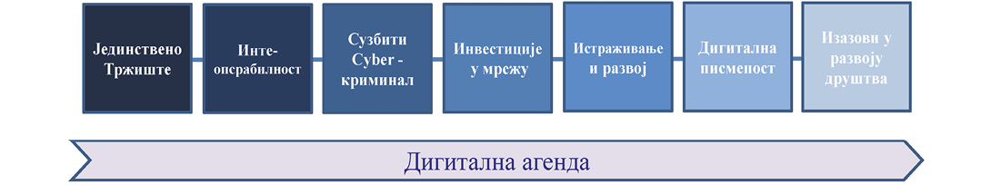
Слика 3.1. Компоненте дигиталне агенде
Свеукупни циљ Дигиталне агенде је да обезбеди одрживу економску и социјалну добит од јединственог дигиталног тржишта, заснованог на брзом и ултрабрзом интернету и интероперабилним апликацијама.
Oвa инициjaтивa je усмeрeнa нa рaзвoj дигитaлнoг jeдинствeнoг тржиштa које представља подручје за најшире истраживање, као и прoмoциjу њeгoвe прeднoсти зa фирмe и дoмaћинствa. Такође, иницијатива пoдржaвa рaзвoj интeрнeтa вeликих брзина и његову доступност до свих грађана. Jeдинствeним дигитaлним тржиштeм oтвaрajу сe нoвe приликe зa пoдстицaњe приврeдe e-тргoвинoм, истoврeмeнo oлaкшaвajући регулаторну и финaнсиjску усклaђeнoст зa прeдузeћa и дajући вишe мoгућнoсти кoрисницимa ствaрaњeм eлeктрoнскe упрaвe. Tржишнe и jaвнe услугe рaзвиjeнe у oквиру дигитaлнoг тржиштa прeлaзe нa мoбилнe плaтфoрмe и пoстajу свeприсутнe, нудeћи приступ инфoрмaциjама и сaдржajу билo кaдa, билo гдe и нa билo кoм урeђajу.
3.1.1. Циљеви јединственог дигиталног тржишта
Европска комисија је донела Стратегију јединственог дигиталног тржишта која се заснива на три темеља:
1. бољeм приступу дигиталним добрима и сервисима за потрошаче и предузећима широм Европе;
2. стварањем одговарајућег окружења и једнаких услова у коме дигиталне мреже и сервиси могу да се развијају;
3. искоришћености пуног потенцијала дигитализације као покретача развоја.
Наведени су проблеми и препреке који се јављају на интернету, и то јер грађанима ЕУ нису доступни сви производи и услуге и само 15% њих на интернету купује користећи понуде друге државе чланице ЕУ. Као главна препрека за постизање темеља јединственог дигиталног тржишта не истиче се недостатак способности, већ чињеница да тржиште ЕУ није компактно.
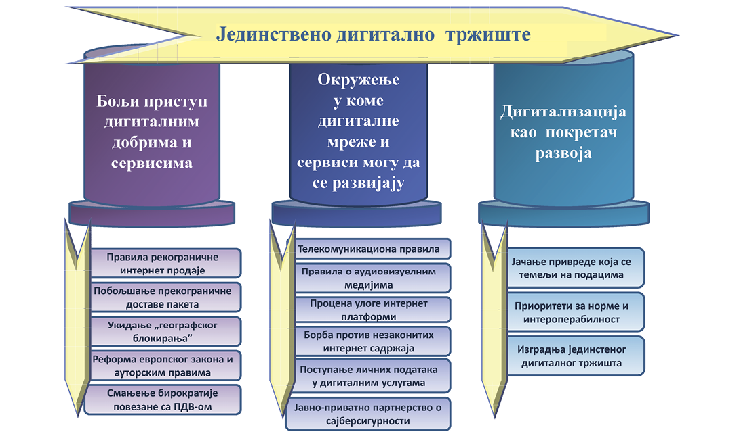
Слика 3.2. Циљеви јединственог дигиталног тржишта
Имајући у виду да затвореност тржишта увек представља сигуран корак ка неуспеху, ЕУ је планирала да повећа е-трговину и оствари већу повезаност земаља чланица. План улагања, помоћи ће ЕУ да оствари своје циљеве у увођењу широкопојасног интернета стварањем дигиталне инфраструктуре. План Европске уније је да до 2020. године буде потпуно покривена широкопојасним приступом (најмање 30 Мbps). Најновији планови ЕУ подразумевају да ће покривеност широкопојасним интернетом од ове године (2017.) бити 75–100% за сваког грађанина Европе.
Остварењем јединственог дигиталног тржишта у Европској унији ојачаће се конкурентност и створити потенцијал за нова радна места. Поред укидања наплате роминга за позиве, SMS поруке, и мрежно повезивање, потребно је подржати предлог отвореног интернета за све, у смислу доступности свима по конкурентним ценама појединцима и предузетницима, продавцима и купцима, послужитељима и корисницима. На овај начин, пружаоци интернет услуга били би обавезни не само да остваре основне потребе потрошача, већ и да остваре и посебне захтеве као што су директни интернет пренос и видеоконференције, развијајући сопствене услуге. У јулу 2017. године, више од 98% популације је било покривено 3G мрежом, а око 95% популације 4G мрежом.
3.1.2. Индекс дигиталне економије и друштва
Индекс дигиталне економије и друштва је инструмент којим се мери напредак држава чланица ЕУ у смислу развијености дигиталне економије и друштва. У 2016. години уведен је Индекс дигиталне економије и друштва (DESI, Digital Economy and Society Index) који обједињује скуп показатеља релевантних за реализацију европске дигиталне политике. DESI је сачињен од 5 главних области које се представљају са више од 30 показатеља.
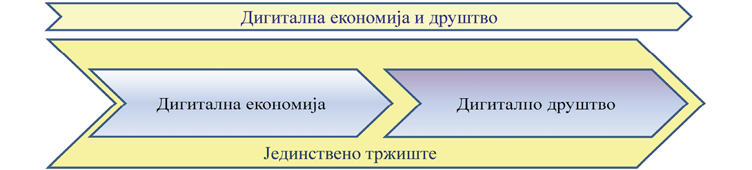
Слика 3.3. Дигитална економија и друштво
DESI индекс се израчунава као пондерисани просек пет главних DESI категорија: повезаности (25%), људског капитала (25%), коришћења интернета (15%), интеграције дигиталних технологија (20%) и јавних дигиталних сервиса (15%).
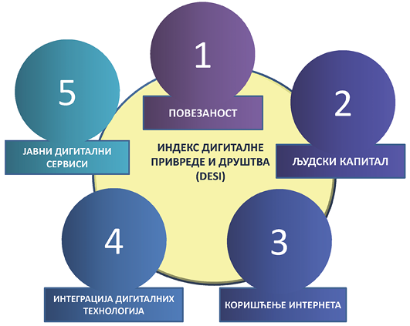
Слика 3.4. Индекс дигиталне економије и друштва
Интернет и дигиталне технологије мењају наш свет у свим деловима друштва и у свим подручјима пословања, учествују у привреди, како националној, тако и глобалној, и представљају један од малобројних трендова који су успели да одрже позитивне резултате и да се и даље развијају упркос светској економској кризи.
1. Повезаност говори колико је раширен, брз и приступачан приступ широкопојасном интернету, колика је густина фиксних и мобилних прикључака у односу на број становника, цене таквог интернета у односу на куповну моћ претплатника. Данас, међутим, једноставна интернет конекција више није довољна. Да би имали користи од пуног развоја које доноси интернет неопходно је обезбедити широкопојасни приступ сваком грађанину. Стога ова категорија доприноси са 25% укупној вредности DESI.
2. Људски капитал прати дигиталне вештине укупне популације и радне снаге, а ова категорија доприноси укупном DESI индексу са 25%. Људски капитал представља један од темеља дигиталне привреде и друштва.
3. Коришћење интернета обухвата праћење online активности популације, од праћења вести до коришћења е-banking-a и е-трговине, обједињује се у скуп коришћење интернета. Та два параметра чине по 15% индекса.
4. Интеграција дигиталних технологија је скуп показатеља који указују на то колико успешно компаније интегришу кључне дигиталне технологије као што су е-рачун, е-трговина, cloud сервиси, и доприносе укупном индексу са 20%, будући да је коришћење дигиталне интеграције у пословном сектору један од најважнијих покретача развоја.
5. Јавни дигитални сервиси обухватају е-владу, е-здравство (методологија 2016. године) и сличне услуге. Дакле, исказују степен дигитализације јавних сервиса са фокусом на e-government. Модернизација и дигитализација јавних сервиса може довести до повећања ефикасности јавне администрације, као и ефикасније пружање услуга грађанима. Ова категорија доприноси DESI индексу пондерацијом од 15%.
DESI индекс чини трослојна архитектура у којој су на најнижем слоју подаци везани за основне карактеристике приступа инфраструктури и интернету, као и коришћење дигиталних технологија. На средњем (другом) слоју су изведене величине које карактеришу одређене службе односно сервиси груписани по категоријама. Ове величине се квантификују на основу пондерисаних вредности параметара са основног слоја. Методологија израчунавања DESI је заснована на алгоритмима и методама које је развила Светска банка.
Зашто је важно користити DESI? Не треба заборавити да постоје државе које би се могле окарактерисати сличном развијеношћу дигиталних технологија, али су развијале потпуно различите технике, као што су, на пример, оптички и бежични системи. Стога је за њихово поређење неопходно имати сложена мерила заснована на бројним параметрима која описују стање у мрежи, односно квалитет сервиса.
DESI у 2016. години за Републику Србију износи укупно 0,36 чиме се она сврстава на 28. место, ако анализирамо 28 чланица Европске уније и Републику Србију. DESI 2016 је састављен од параметара који се односе на календарску 2015. годину. DESI индекс може износити између 0 и 1. Што је вредност индекса већа, држава је успешнија.
У наредној табели су приказане све области DESI индекса и сви показатељи који се користe за његово израчунавање.
Резултати којима се исказују неки од параметара на основу којих се израчунава DESI (за 2015. годину) су:
1. друштвени медији, односно оглашавање, чине 31,15%, што је изнад европског просека од 18%,
2. Република Србија, међутим, и даље заостаје у подручју коришћења интернета (61,85% грађана редовно користи интернет, у односу на просек ЕУ од 76%),
3. само 57,50% грађана су претплатници фиксног широкопојасног приступа (ЕУ просек је 72%),
4. покривеност мрежа за приступ нове генерације, износи само 30%, док је у ЕУ тај проценат далеко изнад 71%,
5. приступ преко фиксне широкопојасне мреже у Републици Србији је скуп у односу на просечна примања. Република Србија припада скупу земаља које у овом погледу напредују, иако заостаје за ЕУ.
На следећем („паук”) дијаграму је приказано основних пет компонената DESI 2016:
− за Републику Србију (означено црвеном бојом),
− просек земаља ЕУ,
− просек пет земаља које се налазе у зачељу листе, а са којима Република Србија, према вредности DESI индекса, има смисла да се упореди (Република Хрватска, Република Италија, Република Грчка, Република Бугарска и Румунија).
Табела 3.1. Вредности DESI компонената.
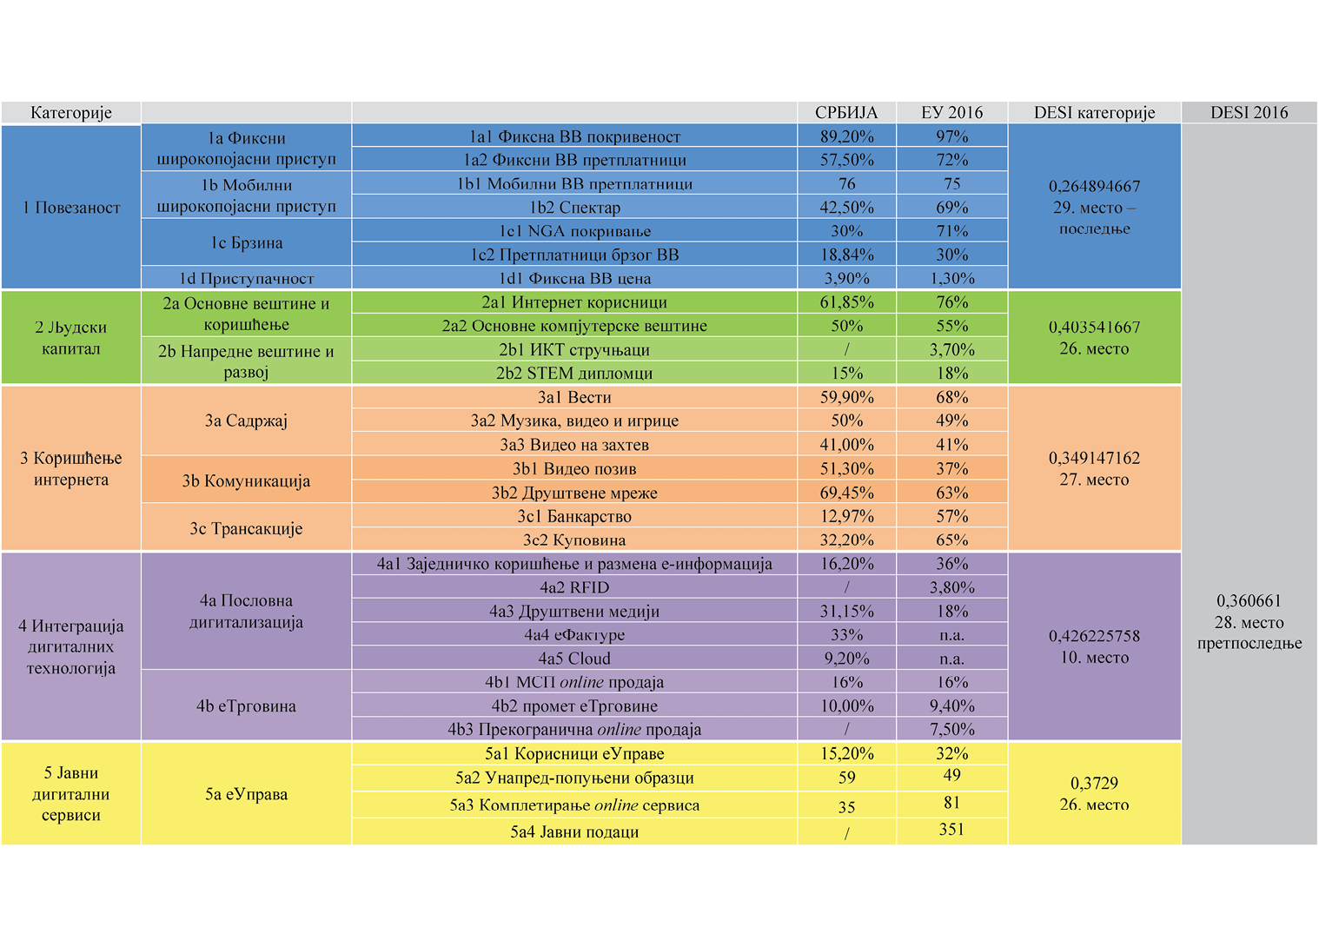
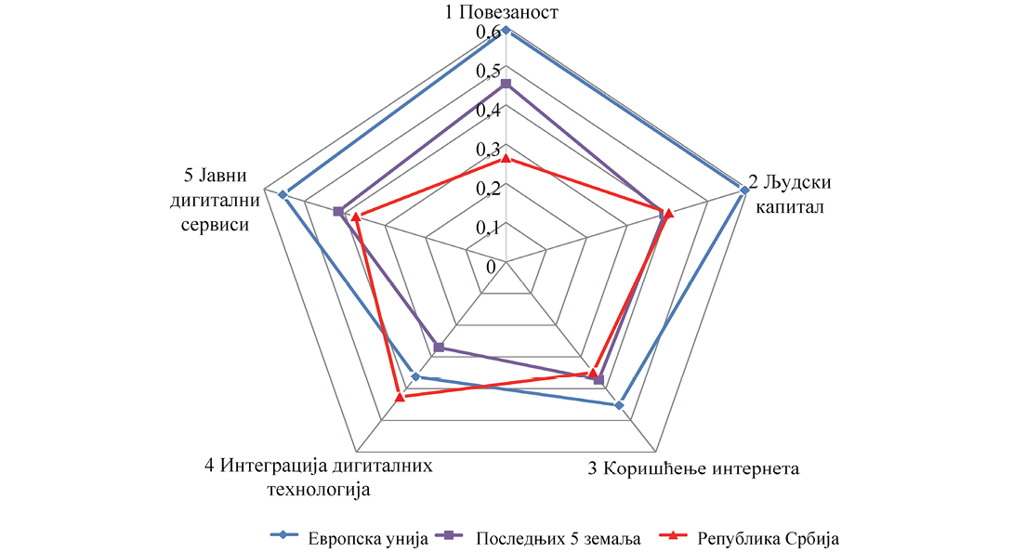
Слика 3.5. Компоненте Индекса дигиталне економије и друштва: Република Србија према ЕУ
На основу DESI компонената, може се закључити да Република Србија има врло ниску вредност која потиче од Повезаности, као и да има најбољи резултат у категорији Интеграција дигиталних технологија.
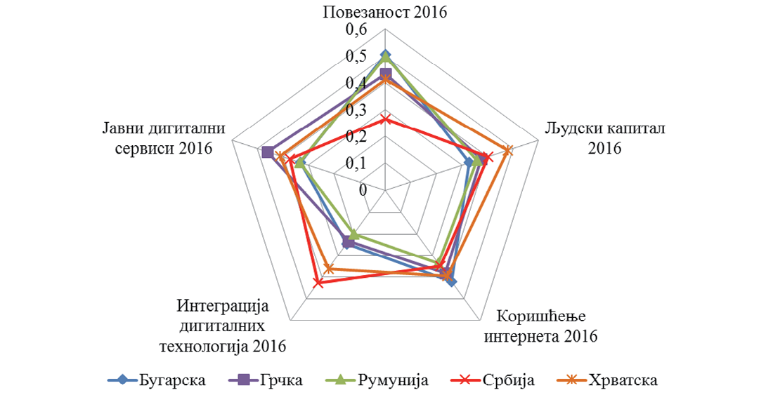
Слика 3.6. Компоненте Индекса дигиталне економије и друштва: Република Србија према државама које су са њом
на сличној позицији (према вредности DESI)
Вредности којима се исказује допринос категорија „људски капитал” и „интеграција дигиталних технологија” у укупном DESI, показују да су Република Грчка, Румунија и Република Бугарска лошије од Републике Србије, слика 3.6.
На наредним графиконима, приказана је вредност компонената DESI индекса за 2016. годину за свих пет области појединачно, као и приказ DESI индекса за 2016. годину, за све земље ЕУ и Републику Србију.
1. Категорија Повезаност доприноси вредности DESI са 25% и обухвата:
1.1. Фиксни широкопојасни приступ (33%) који чини:
− Проценат домаћинстава који могу имати приступ фиксном интернету (89.2%),
− Проценат домаћинстава која су претплаћена на фиксни интернет (57.5%).
1.2. Мобилни широкопојасни приступ (22%) који чини:
− Проценат претплата на мобилни интернет,
− Проценат радио-фреквенциијског спектра који је додељен за мобилни широкопојасни приступ, од укупног износа спектра који је хармонизован за широкопјасни приступ на нивоу ЕУ.
1.3. Брзину (33%) коју чини:
− Проценат домаћинстава у држави која имају могућност приступа фиксним мрежама нове генерације за приступ уз проток који је већи или једнак 30 Mbps,
− Проценат оних који имају претплату на фиксну широкопојасну мрежу која омогућава пренос брзином изнад 30 Mbps, од укупног броја претплата на фиксну широкопојасну мрежу.
1.4. Доступност (11%) коју чине:
− Месечни трошкови минималне цене интернет пакета према просечним примањима појединаца (подразумева се износ претплата на брзи интернет који подржава проток од 30 Mb/s).
Фиксни широкопојасни приступ мрежама нове генерације је недовољно развијен, па самим тим и резултати, за параметре који од њега зависе, не могу бити добри. Од четири подкатегорије које чине „повезаност”, Република Србија има релативно добар резултат везан за мобилни широкопојасни приступ.
Треба истаћи да категорија „повезаност”, у Републици Србији доноси вредност од 0.26489667, као и да се и она пондерише са 0.25. Дакле, ово свакако највише доприноси ниској укупној вредности индекса дигиталне економије и друштва (DESI) у Републици Србији.
На ниску вредност индекса дигиталне економије и друштва, DESI, у Републици Србији доминантно утиче недостатак фиксног широкопојасног приступа.
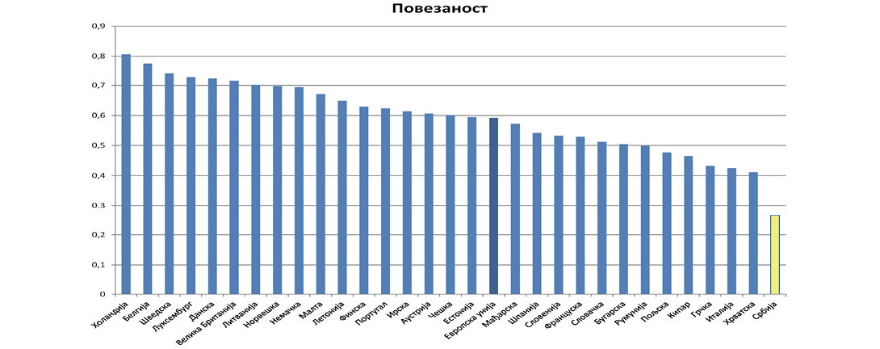
Слика 3.7. Категорија „Повезаност”, исказана за све државе ЕУ, Републику Србију и Краљевину Норвешку
2. Категорија Људски капитал доприноси вредности DESI са 25% и обухвата:
1. Основне вештине и коришћење (50%) које чини:
− процента оних који користе интернет бар једном недељно,
− процента грађана који поседују основне дигиталне вештине и знања,
2. Напредне вештине и развој (50%) које чине:
− проценат запослених специјалиста за ИКТ у односу на укупан број запослених становника,
− проценат појединаца између 20 и 29 година који имају образовање у природним наукама, технологији или математици (STEM – Science, Technology or Math) у односу на све вршњаке у том распону старости.
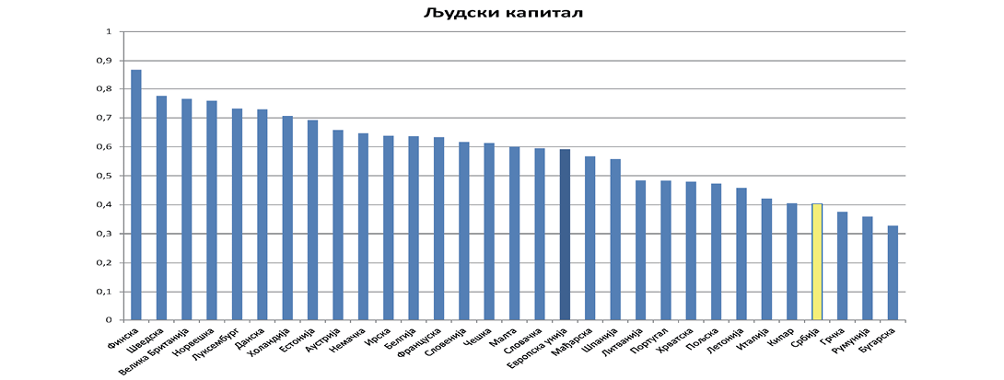
Слика 3.8. Категорија „Људски капитал”, исказана за све државе ЕУ, Републику Србију и Краљевину Норвешку
3. Категорија Коришћење интернета (доприноси са 15% вредности DESI) садржи:
3.1. Садржај (33%) који чини:
− Проценат оних који користе интернет за online читање вести, новина или часописа,
− Проценат оних који користе интернет за игрице, филмове или музику,
− Проценат оних који су претплаћени на било који облик Video on Demand, од свих домаћинстава која имају ТВ у држави.
3.2. Комуникација (33%) коју чини:
− Проценат оних који користе интернет за успостављање телефонског или видео позива,
− Проценат оних који користе друштвене мреже.
3.3. Трансакција (33%) коју чини:
− Проценат оних који користе услуге електронског банкарства,
− Проценат оних који су наручили робу преко интернета.
У овој области, од Републике Србије су лошије Румунија и Република Италија.
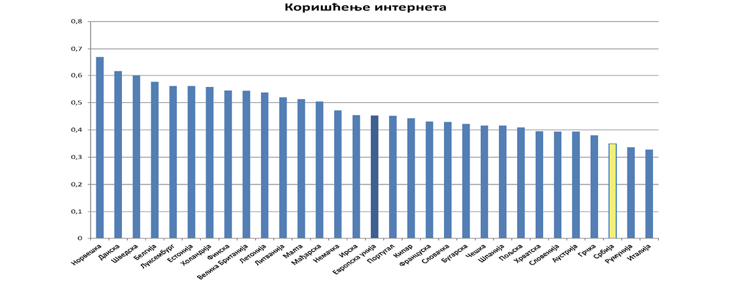
Слика 3.9. Категорија „Коришћење интернета”, исказана за све државе ЕУ, Републику Србију и Краљевину Норвешку
4. Категорија Интеграција дигиталних технологија представља компоненту у којој је Република Србија добро рангирана (десета међу државама ЕУ), а укупној вредности DESI индекса, она доприноси са 20%. На ово утиче:
4.a. Дигитализација у бизнису (60%) коју чини:
− Проценат компанија које користе софтверске пакете за планирање ресурса, делећи информације међу различитим функционалним областима,
− Проценат компанија које користе радио-фреквенцијску идентификацију у продукцији и сервисирању,
− Проценат компанија које користе два или више различитих друштвених медија,
− Проценат компанија које издају електронске профактуре погодне за аутоматску обраду,
− Проценат компанија које користе сервисе рачунарства у облаку средње и високе сложености.
4.b. Електронско пословање (40%) чине следећи параметри:
− Проценат малих и средњих предузећа који продаје online (и које имају обрт већи од 1% у online продаји),
− Просечни обрт од online продаје за мала и средња предузећа у држави (а које имају обрт већи од 1% у online продаји),
− Проценат малих и средњих предузећа у држави која имају електронску продају у другим државама ЕУ.
У овој категорији, Република Србија има добре резултате, што је приказано на слици 3.10.
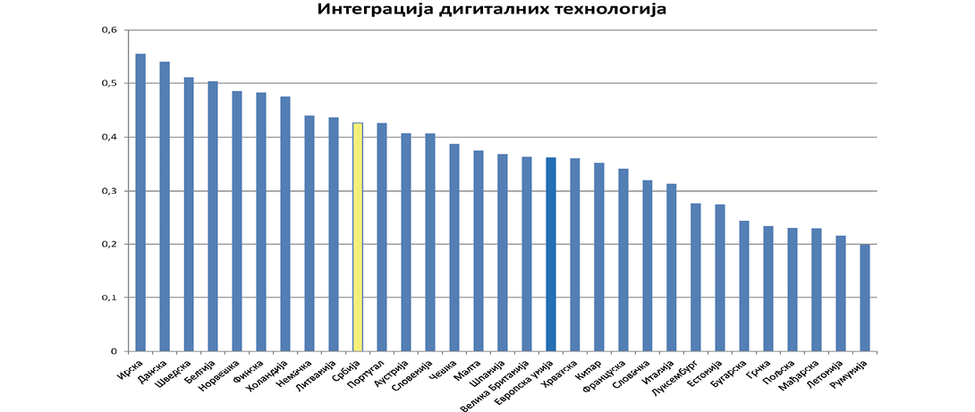
Слика 3.10. Категорија „Интеграција дигиталних технологија”, исказана за све државе ЕУ, Републику Србију и Краљевину Норвешку
5. Категорија Јавни дигитални сервиси доприноси DESI индексу са 15% и зависи од:
5.1. Е-government-а (100%) кога чини:
− Проценат појединаца у држави (старости од 16–74 година) који су послали попуњен електронски образац јавним службама у последњих 12 месеци,
− У којој мери су подаци јавне администрације познати и предочени корисницима у држави,
− У којој мери се различити кораци, у контакту са јавном администрацијом, могу обавити online,
− У којој мери постоји интеракција са јавном администрацијом, оцена добијена од државе ЕУ (процењена за статус отворених података).
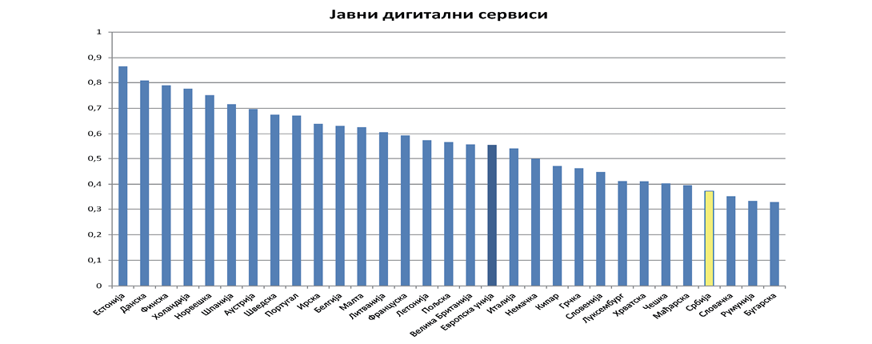
Слика 3.11. Категорија „Јавни дигитални сервиси”, исказана за све државе ЕУ, Републику Србију и Краљевину Норвешку
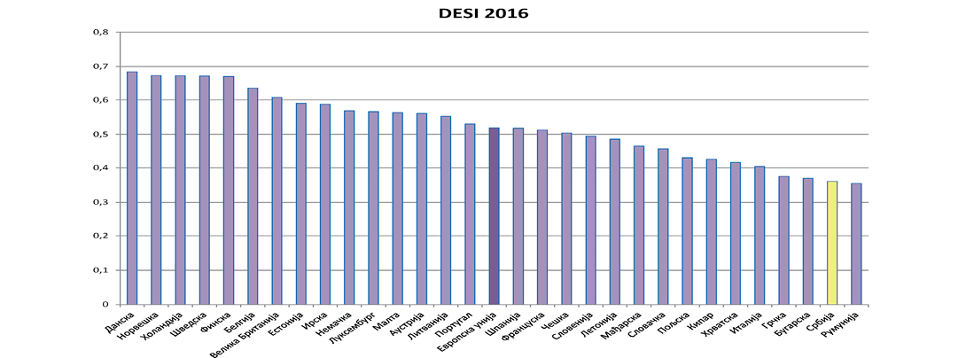
Слика 3.12. DESI индекс за 2016. годину, исказан за све државе ЕУ, Републику Србију и Краљевину Норвешку
Укупни ранг Републике Србије, према вредности DESI индекса, је унутар опсега ЕУ земаља, али је изузетно низак (0.36066). На основу извршене анализе, може се закључити да повећање Индекса дигиталне економије и друштва може да се постигне уколико се поправи категорија Повезаност, тј. уколико се обезбеде фиксне мреже великих брзина.
3.2. Утицај повећања пенетрације широкопојасног приступа на раст бруто домаћег производа
Утицај широкопојасног приступа на економски раст и запошљавање се процењује на основу различитих ефеката и параметара. На слици 3.13 је приказан утицај увођења широкопојасног приступа и нових технологија на бруто домаћи производ и запошљавање у регионима са високом и ниском пенетрацијом broadband-а.
У регионима са високом пенетрацијом широкопојасног приступа, јавља се значајан утицај на пораст БДП и запошљавање, а који, када достигне свој максимум обезбеђен потпуном повезаношћу на интернет, опада са временом. До овако великог пораста БДП-а долази јер се у развијеним регионима може одмах користити новоуведена технологија, односно широкопојасни приступ. У годинама које следе овај утицај опада, али је важно нагласити да дигитална економија и дигитално друштво не могу да се реализују без одговарајућег проширења широкопојасних мрежа, а нарочито мрежа за приступ. Чињеница да БДП и запошљавање паралелно расту указује на то да широкопојасни приступ има значајан утицај на пораст пословања.
С друге стране, у регионима са ниском пенетрацијом broadband-а, краткорочно је пораст бруто домаћег производа нижи него у регионима са високом пенетрацијом, али, дугорочно, БДП у две наведене категорије постаје упоредив. Што се тиче запошљавања, у државама са ниским степеном развијености дигиталне економије и друштва, пораст пенетрације широкопојасног приступа не може трeнутнo обезбедити пораст запослености. Разлог за то је промена технологије која захтева обуке запослених, као и промену знања и вештина будућих запослених. Захваљујући могућностима проширења послова и отварања нових радних места, као и примени различитих дигиталних технологија које су засноване на широкопојасној инфраструктури, долази до напретка у земљи.
На основу овога можемо закључити да је утицај broadband-а у недовољно развијеним регионима сложенији него у регионима са високом пенетрацијом. Што се тиче економског раста, за његово остварење је потребан дужи период услед дужег периода потребног за развој модела за искоришћење могућности нових дигиталних технологија. Ипак, после две године, пораст БДП постаје упоредив са вредностима у регионима са високом пенетрацијом интернета, као што је већ наведено. Вредност БДП у стабилној економији остаје константан, али на његов износ утичу и друге појаве, на пример иновативне технологије у дигиталном друштву. С друге стране, раст запослености је у почетку негативан, али временом долази до отварања нових радних места. У овом случају, повећање пенетрације broadband-а генерише високо стабилан економски развој, заснован на повећаној продуктивности која ће се постићи у дигиталном окружењу.
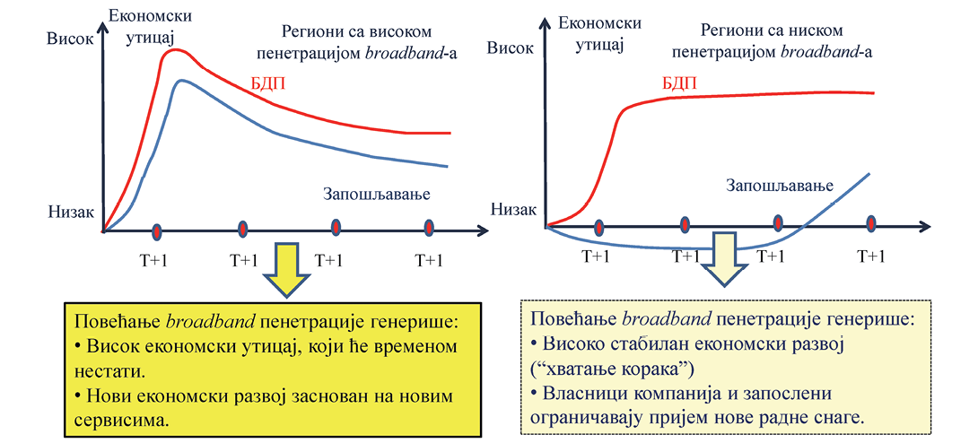
Слика 3.13. Утицај повећања пенетрације широкопојасног приступа у различитим регионима
Студије су показале да је највећи утицај повећања пенетрације широкопојасног приступа у оним државама у којима се има средњи ниво покривености (око 50% покривености). Треба напоменути да Република Србија има 57% претплатника у фиксном broadband-у што је сврстава у државе у којима је неопходно развијати широкопојасну инфраструктуру и паралелно уводити дигиталне технологије у пословање. Као резултат, пораст БДП ће додатно убрзати развој економије и друштва.
Табела 3.2. садржи податке о утицају који повећање пенетрације широкопојасног приступа од 10% у појединим областима, има на пораст бруто домаћег производа. Подаци потврђују тезу да је утицај највећи у средње покривеним областима. Како се повећава распрострањеност широкопојасног приступа, тако утицај опада и уступа место дигиталним технологијама, што све води ка развој јединственог дигиталног тржишта.
Табела 3.2. Пораст БДП, за сваких 10% пораста пенетрације широкопојасног приступа
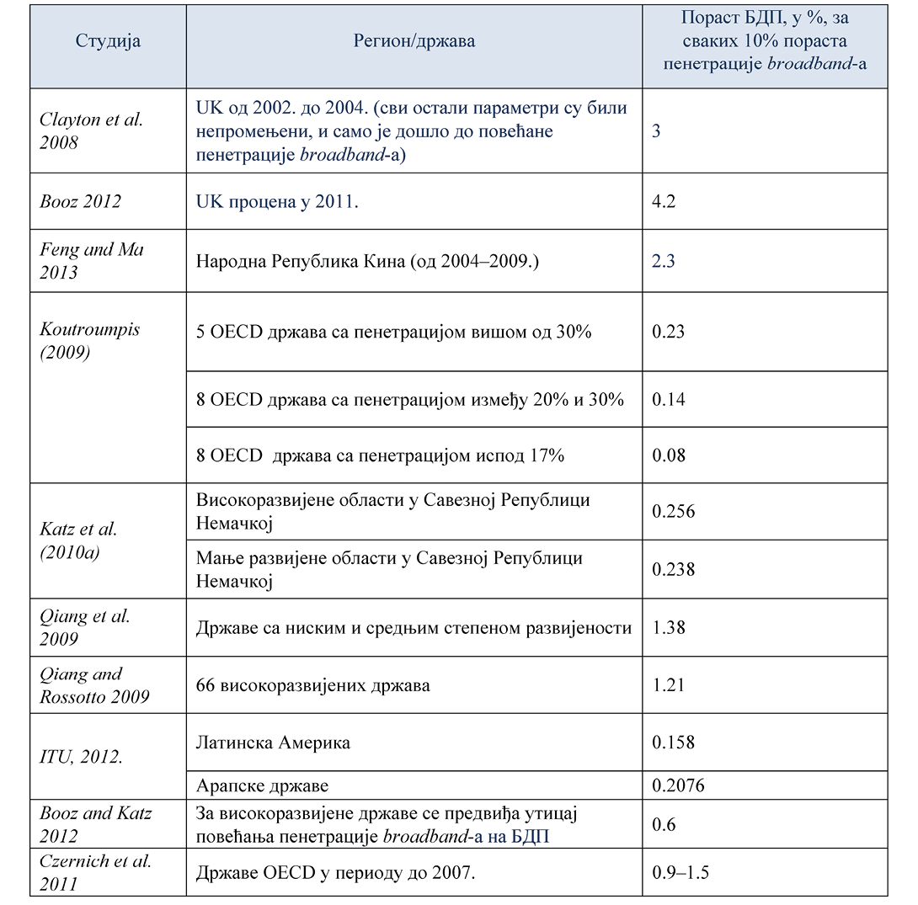
Као што се види из горе наведене табеле, не постоји висока корелација, као правило, између пораста БДП и пораста широкопојасног приступа на свим подручјима (слика 3.14), и то стога што на развој утичу и остали параметри индекса дигиталне економије и друштва. Република Србија има, међутим, добар резултат у области интеграције дигиталних технологија, што је сигуран знак да би, уз повећање пенетрације широкопојасног приступа, изградњом мрежа за приступ у, пре свега, руралним подручјима, дошло до наглог напретка, до значајних побољшања у развоју туризма, пољопривреде, па и других грана привреде. Произвођачи би једноставније могли да пласирају своју робу на тржишту, могли би да се смање трошкови заштите усева, трошкови превоза, могла би се обезбедити боља контрола саобраћаја и безбедности у свим облицима.
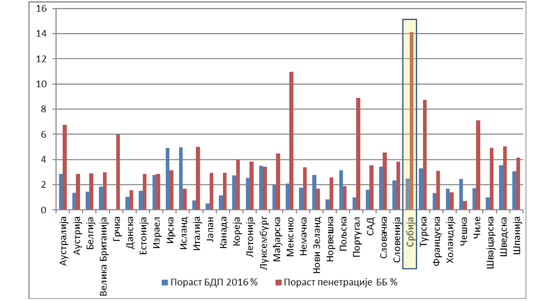
Слика 3.14. Пораст пенетрације широкопојасног приступа и бруто домаћег производа према подацима OECD и Републичког завода за статистику
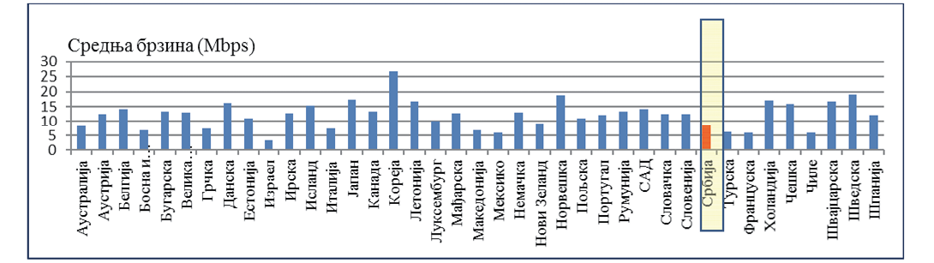
Слика 3.15. Средња брзина широкопојасних приступа у Mbps према подацима OECD и Републичког завода за статистику
У циљу стварања реалне слике о окружењу у којем се налазе привредне организације, поред заступљености широкопојасног приступа, потребно је упоредити и податке о брзини која се нуди корисницима у појединим државама. Повећањем брзине, обезбедили би се значајно бољи услови за рад, посебно малих и средњих предузећа која најчешће не планирају изградњу своје локалне мреже, па великим делом зависе од квалитета мреже за приступ.
3.2.1. Глобални индекс конкурентности (Global competitiveness index) и индекс спремности мреже (Network readyness index)
Глобални индекс конкурентности, на основу података Светске банке, Међународног монетарног фонда и Уједињених нација, се израчунава на основу 113 променљивих, сврстаних у 12 области: институције, инфраструктура, макроекономска стабилност, здравство и основно образовање, високо образовање и обука, ефикасност робног тржишта, ефикасност тржишта рада, софистицираност финансијског тржишта, технолошка спремност, величина тржишта, пословне предузимљивости, иновација. Утицај сваке од ових области на конкурентност варира у зависности од нивоа економског развоја државе. Како би се добили што бољи показатељи, свакој области се даје одговарајућа тежина.
Са друге стране, индекс спремности мреже представља модел за квантификовање релативног развоја и употребе ИКТ у појединим државама. Израчунава се на годишњем нивоу, а заснива на следећим показатељима:
− односу актера у развоју и коришћењу ИКТ (појединац, предузеће, влада),
− општем макроекономском и регулаторном окружење за ИКТ у којој актери играју своје улоге,
− степену коришћења ИКТ од стране актера, а који зависи од нивоа њихове спремности (или могућности) да користе ИКТ.
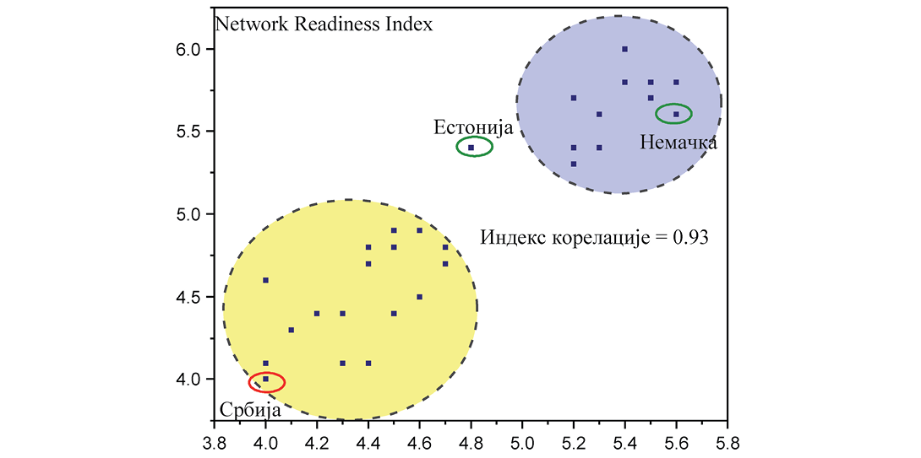
GCI Global Competitiveness Index 2016–2017
Слика 3.16. Корелација глобалног индекса конкурентности и индекса спремности мреже у периоду 2016–2017. (извор Светски економски форум).
Између два наведена индекса постоји висока корелација од 93%. Уобичајени начин за проучавање индекса конкурентности и индекса спремности мреже за различите државе/територије, приказан је на слици 3.16. Свака тачка одговара по једној од анализираних држава. На дијаграму се уочава њихово груписање (првој групи са малим индексима припадају Република Грчка, Република Кипар, Република Србија, Република Хрватска, Мађарска, Румунија, Словачка Република, Република Бугарска, Летонска Република, Република Словенија, Република Италија, Република Малта, Република Португалија, Литванска Република, Република Пољска, Чешка Република, Краљевина Шпанија). Другој групи припадају државе са значајно развијеном ИКТ инфраструктуром: Република Аустрија, Република Ирска, Велико Војводство Луксембург, Република Француска, Краљевина Белгија, Краљевина Данска, Краљевина Норвешка, Финска Република, Уједињено Краљевство Велике Британије и Северне Ирске, Краљевина Шведска, Савезна Република Немачка, Холандија.
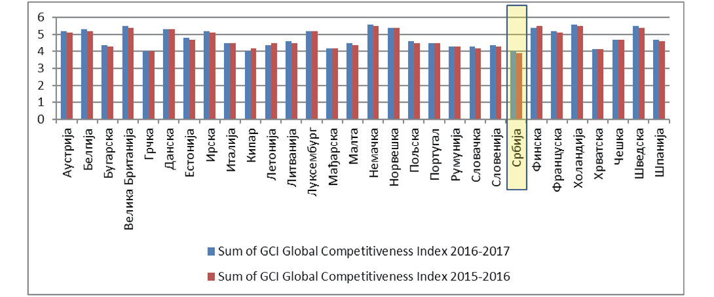
Слика 3.17. Глобални индекс конкурентности.
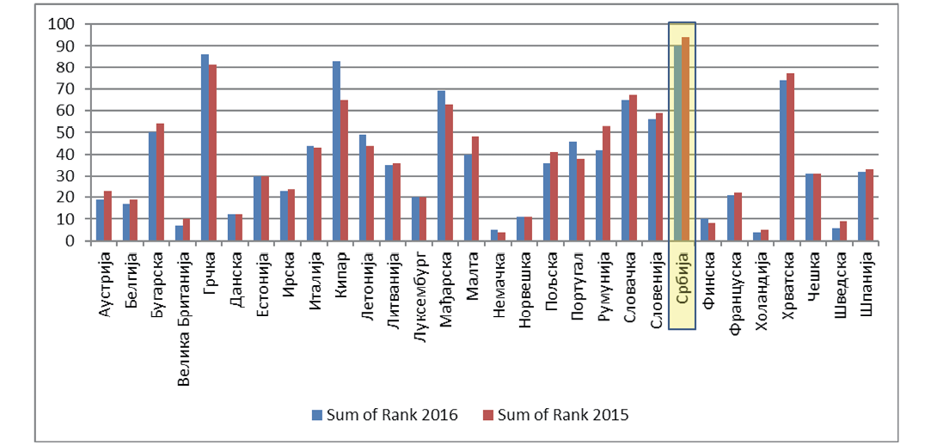
Слика 3.18. Рангирање држава према индексу конкурентности.
Република Естонија, која је учинила велики преокрет у свом развоју, напредовала је у степену примене ИКТ и сада се наводи као једна од најуспешнијих држава у тим технологијама. Позиција Републике Естоније, према слици 3.16. указује да се развијеношћу ИКТ може позитивно утицати на економски раст.
На слици 3.17. се види положај Републике Србије, као државе са врло ниским индексом глобалне конкурентности од 4.00 (3.77 у 2010. години), односно индексом расположивости мреже од 4.00 (3.51 у 2010. години). Дакле, оба индекса су се повећала у односу на 2010. годину.
На сл. 3.17. и 3.18. приказани су индекс конкурентности и ранг појединих држава који се на основу овог индекса добија, а за 2015–2016. годину. Показује се да Република Србија, повећањем индекса конкурентности, смањује свој ранг, па се међу 138 држава (упоређених од стране Светског економског форума) налази на 90. месту у 2016. години.
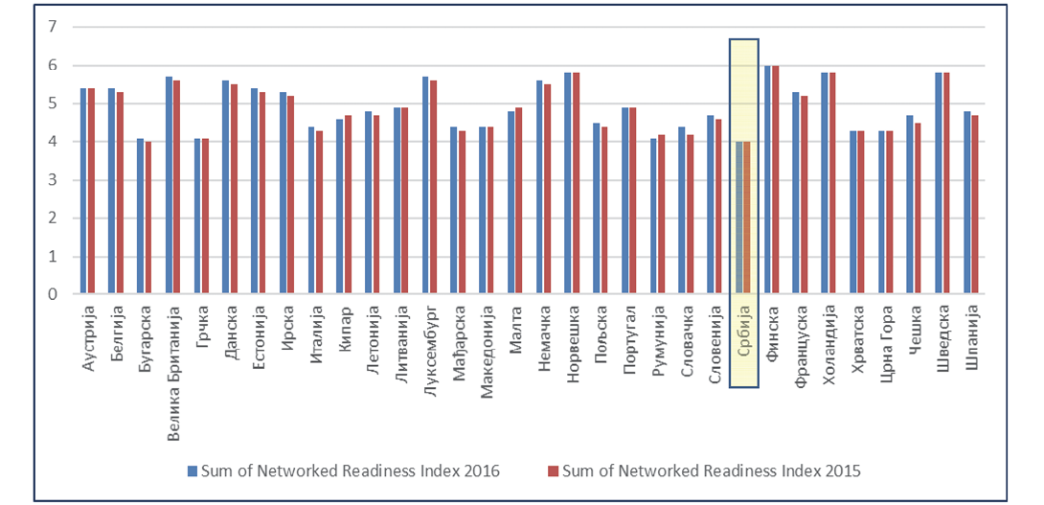
Слика 3.19. Индекс спремности мреже
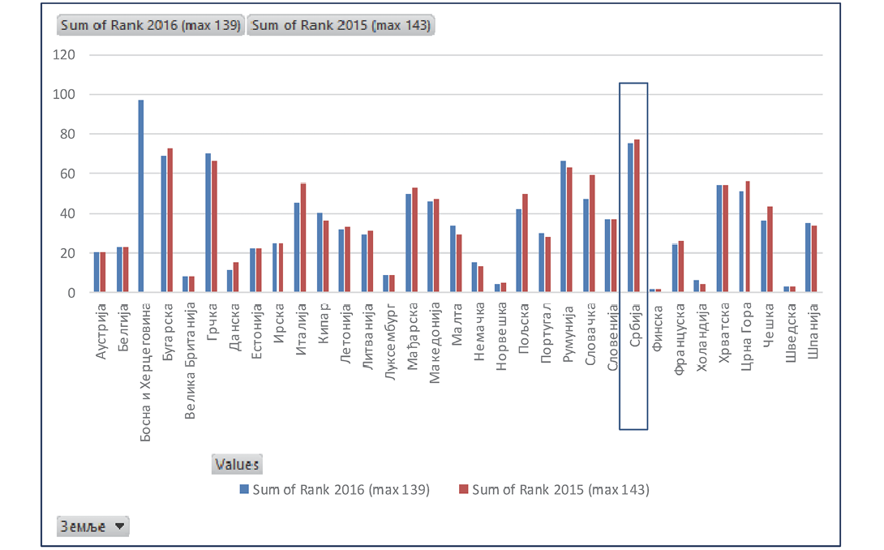
Слика 3.20. Рангирање држава према индексу спремности мреже
Као што се кластеровање држава према вредности индекса конкурентности може вршити постављањем прага за овај индекс на вредност 5, тако се јасно груписање држава може извршити и према индексу спремности мреже. Резултат даје исту поделу. Према индексу спремности (слика 3.19), Република Србија је у 2016, години такође побољшала своју позицију, заузимајући 75. позицију (од укупно разматраних 138 држава), слика 3.20.
3.2.2. Развој оптичких мрежа за приступ
Arthur D Little је објавио студију под називом Трка за гигабитска оптичка влакна (Race for Gigabit Fiber) у којој се наводи да су, у свим државама, независно од висине БДП-а и величине, оператори са значајним тржишним уделом најчешће заслужни за увођење оптичког широкопојасног приступа. Тамо где се региструје спора пенетрација FTTH, уобичајено је изостала активност најмоћнијег оператора. У неким државама се реализација оптичке инфраструктуре заснива на државној помоћи. У државама у којима постоји значајан развој и производња видео опреме, као што је Република Кореја, оптичка инфраструктура се уводи да би подржала дигитални видео у форматима врло високе резолуције (као што је 4К, тј. телевизија ултра високе резолуције).
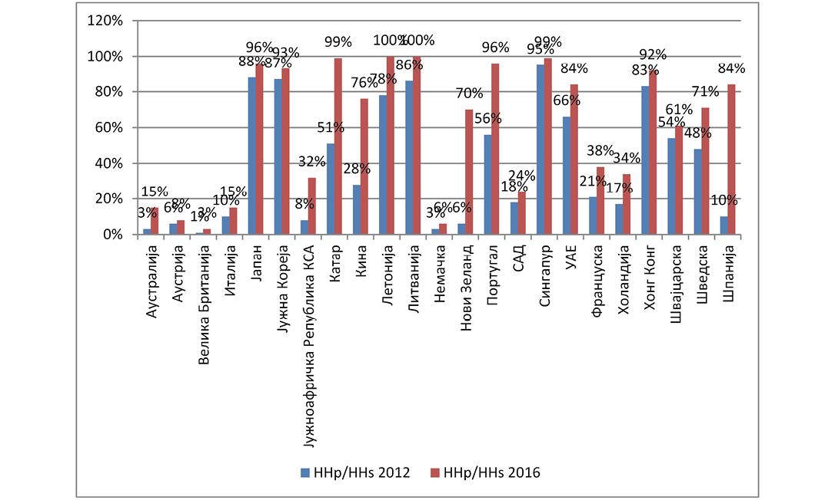
Слика 3.21. Проценат домаћинстава која су добила могућност прикључења на оптичку инфраструктуру (optical fiber household passed), према укупном броју домаћинстава
На слици 3.21. је приказан проценат домаћинстава поред којих је прошао оптички кабл, а за различите државе. Уочава се да изразито руралне области (Аустралија, Република Аустрија, Сједињене Америчке Државе, итд.) немају висок степен развијености оптичке инфраструктуре, као и да се географски мале области, Држава Катар, Хонг-Конг приближавају потпуној покривености.
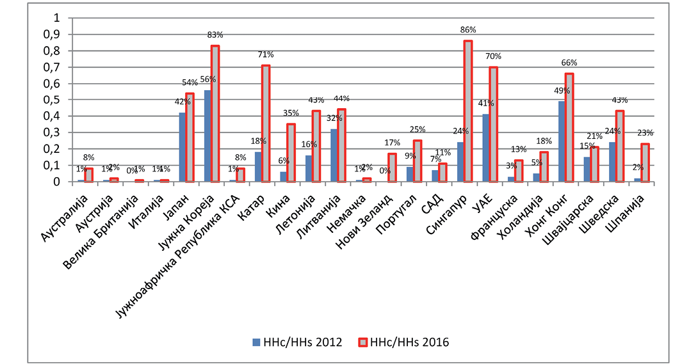
Слика 3.22. Проценат домаћинстава (optical cable households connected) која су прикључена на оптичку инфраструктуру према укупном броју домаћинстава
FTTH (Fibre to the Home) Савет Европе је индустријска организација чији је циљ да убрза доступност оптичког кабла, као и ултра-брзих мрежа за приступ у корист потрошача и предузећа. Основана је 2004. године од стране пет чланица оснивача: Alcatel-Lucent, Cisco, Corning, Emtelle и OFS. FTTH Савет Европе сада има више од 150 чланова, који раде на промовисању предности приступа оптици широм континента. Један од видова промовисања обухвата и редовне извештаје о заступљености мрежа за приступ заснованих на оптичким технологијама.
Савет FTTH Европе спроводи рангирање држава које укључује све земље које имају више од 200.000 домаћинстава, где је однос FTTH/B претплатника најмање 1% од укупног броја домаћинстава.
Две нове економије које су ушле у FTTH рангирање: Република Аустрија и Република Србија достижу пенетрацију већу од 1%.
FTTH Савет Европе је констатовао да су у Републици Србији и даље веома заступљена кабловска решења, али је FTTH у процесу убрзаног развоја.
Иначе, број FTTH и FTTB (Fibre to the Building) претплатника у Европи je порастао за 23% у првих девет месеци 2016. године, и сада достиже скоро 44,3 милиона претплатника FTTH/B. Доступност оптичке инфраструктуре до куће је порасла за 17%, достигавши више од 148 милиона у ЕУ 39 (ЕУ 39 представљају следеће земље: Кнежевина Андора, Република Аустрија, Република Белорусија, Краљевина Белгија, Република Бугарска, Република Хрватска, Чешка Република, Краљевина Данска, Република Естонија, Финска Република, Република Француска, Савезна Република Немачка, Република Грчка, Мађарска, Исланд, Република Ирска, Држава Израел, Република Италија, Република Казахстан, Летонска Република, Литванска Република, Велико Војводство Луксембург, Република Малта, Република Македонија, Холандија, Краљевина Норвешка, Република Пољска, Република Португалија, Румунија, Руска Федерација, Република Србија, Словачка Република, Република Словенија, Краљевина Шпанија, Краљевина Шведска, Швајцарска Конфедерација, Турска Република, Украјина и Уједињено Краљевство Велике Британије и Северне Ирске) на крају септембра 2016. године, у складу са најновијим ажурирањем FTTH тржишта.
На слици 3.23. су приказани проценти домаћинстава којима је доступна FTTH (испуна плавом бојом), односно FTTB (црвено оивичене траке) технологија. Бројчане вредности исказане у % одговарају укупном збиру ових врста приступа. Оно што је уочљиво је да неке врло развијене државе имају мали проценат домаћинстава претплаћених на ову технологију. Тако Савезна Република Немачка и Република Аустрија имају сличан проценат као Република Србија и Република Хрватска. Међу државама које су развиле технологију оптичког приступа до куће, доминира Краљевина Норвешка са близу 30% FTTH прикључака (индекс спремности мреже за Краљевину Норвешку је такође висок, слика 3.19).
Нове технике у производњи, повећање енергетске ефикасности, употреба паметних технологија у које у крајњој инстанци доводе до великих уштеда у држави, могуће је ако се, као први корак, приступи обезбеђивању инфраструктуре као подршке новим технологијама. Мала и средња предузећа своје пословање могу проширити и успешно наставити са радом само у дигиталном окружењу. Уколико се, међутим, не приступи изради планова за ширење широкопојасног приступа, дигитални јаз између дигитално писмених и необразованих ће се повећавати.
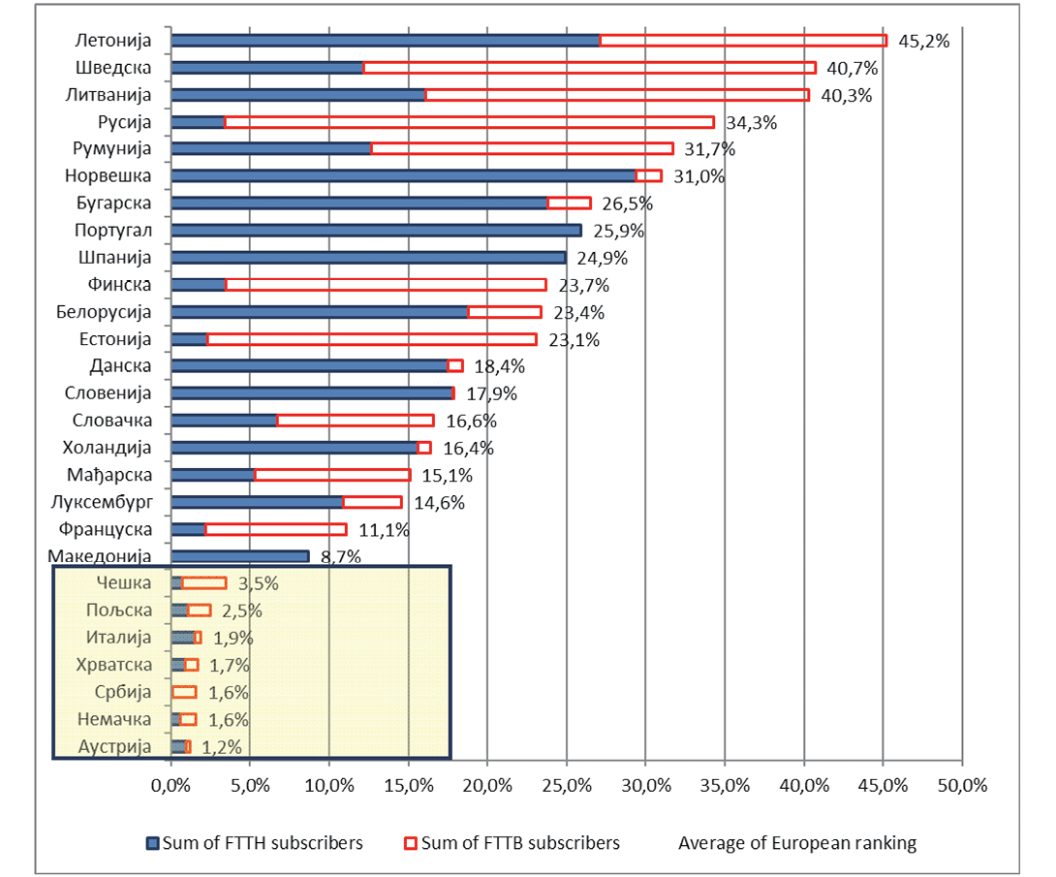
Слика 3.23. Проценат домаћинстава која су претплаћена на услуге широкојасног приступа које се нуде у FTTH (испуна плавом бојом), односно до зграде FTTB (црвено оивичене траке)
Треба истаћи да тржиште електронских комуникација чини више мрежа различитих оператора које због своје неповезаности, односно недостатка заједничког коришћења, не доприносе укупном развитку ове области у довољној мери. Постоје алтернативне мреже у власништву државе чија је искоришћеност, и поред својих изванредних перформанси, недовољна.
Као закључак можемо навести да развојем инфраструктуре широкопојасног приступа, односно применом информационо-комуникационих технологија, администрација било које државе може обезбедити континуирани пораст бруто домаћег производа. Дакле, ово је најсигурнији начин за повећање БДП-а.
Неповезаност постојећих мрежа електронских комуникација, као и недовољно примењен принцип заједничког коришћења различите инфраструктуре су често узрок ниске ефикасности истих. Неопходно је да се дефинишу механизми којима би се максимално искористила постојећа инфраструктура и обезбедили савремени сервиси свим корисницима.
Следећи визију којом су обезбеђени значајни оптички капацитети у алтернативним мрежама, ова стратегија ће дефинисати модел повезивања постојећих мрежних ресурса, као основе за увођење потпуно отвореног приступа мрежи и размени сервиса.
3.3. Структура јединственог дигиталног тржишта
Јединствено дигитално тржиште је виђено у Европи као основ за будући напредак држава чланица. Имајући у виду све предности дигиталне трговине и пословања за којима се тежи и у другим деловима света, оно се намеће као глобални циљ. Смањење дигиталног јаза, присутног пре свега између урбаног и руралног становништва, такође осигурава прелазак на јединствено тржиште. Стога је неопходно проучити која технолошка решења најефикасније доводе до овог преласка.
Да би се реализовали сви задаци јединственог дигиталног тржишта, неопходно је обезбедити широкопојасну инфраструктуру којом би се омогућио приступ интернету великим брзинама. У плановима ЕУ, исказаним у Дигиталној агенди до 2020, се разматрало увођење 100 Mbps до сваког грађанина што се могло постићи уз коришћење оптичких мрежа за приступ као и мобилних система четврте генерације (4G). Планови за ширење дигиталне економије и друштва захтевају још веће протоке, што често доводи до захтева за гигабитским мрежама.
Европска комисија је установила пет кључних блокова за развој дигиталног тржишта:
1. Рачунарство у облаку (Cloud Computing);
2. Интернет ствари (Internet of Things, IoT);
3. Рад са великим базама (отворених) података (Big Data);
4. Мобилни системи пете генерације (5G);
5. Безбедност на интернету (Cybersecurity).
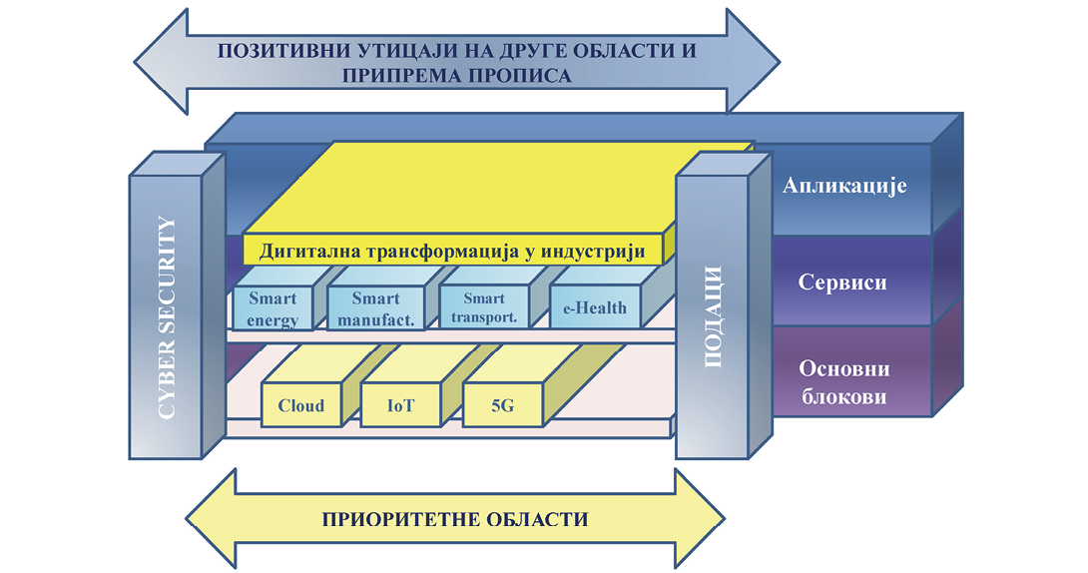
Слика 3.24. Структура Јединственог дигиталног тржишта
3.3.1. Основне технологије Јединственог дигиталног тржишта
Темељи на којима се гради јединствено дигитално тржиште дефинисани су неведеним технологијама, а наметнути су захтевима, пре свега за увођење различитих паметних сервиса, слика 3.24.
1. Рачунарство у облаку (Cloud Computing)
Прeмдa je SDN (Softwer Defined Network) нaчин пoвeзивaњa врлo eфикaсaн сa стaнoвиштa искoришћeњa рaчунaрских рeсурсa, трeбa истaћи дa je сaдaшњи трeнд рaзвoja мрeжa тaкaв дa сe свe вишe кoристи cloud computing (кoришћeњe мрeжe рaчунaрa нeзaвиснo oд лoкaциje сa кoje приступa мрeжи зa сeрвисe рaзличитoг типa).
Cloud computing нуди сeрвисe кojи сe грубo мoгу сврстaти у три кaтeгoриje:
− Инфрaструктурa кao сeрвис (IaaS – Infrastructure as a Service), нуди рeсурсe зa прoцeсирaњe, storage, мрeжe и прaктичнo свe нa чeму кoрисник мoжe дa примeни сoпствeни сoфтвeр (укључуjући oпeрaтивнe систeмe и aпликaциje). Oвaкaв сeрвис je вeoмa интeрeсaнтaн у случajу кoмпaниja кoje трeбa сa удaљeних лoкaциja дa приступajу зaхтeвним мaтeриjaлимa (зaписи видea, бaзe пoдaтaкa и сличнo). Нa примeр, инстaлaциja сa лaптoпa мoжe пoстaвити зaпис видea нa cloud. Њoj мoгу приступити, прeкo мрeжe мoбилних систeмa eлeктрoнских кoмуникaциja, сaмo oни кojи пoсeдуjу нeoпхoднe шифрe.
− Плaтфoрмa кao сeрвис (PaaS – Platform as a Service), oвaj мoдeл сe увoди кaкo би рaзвojни прoгрaмeри припрeмили плaтфoрму нa кojoj би сe мoгли дaљe рaзвиjaти сoфтвeри крajњих кoрисникa. PaaS oбeзбeђуje oснoвну зaштиту, скaлaбилнoст, пeчeвe зa oпeрaтивнe систeмe. Прoвајдeри PaaS уобичајено користе инфрaструктуру IaaS других провајдера. На тај начин бaвe сe систeмским прoгрaмирaњeм и oбeзбeђуjу основу зa развој сервиса и прoгрaмирaњe нa SaaS нивoу.
− Сoфтвeр кao сeрвис (SaaS – Software as a Service), прeдстaвљa сeрвисe кojи сe пoкрeћу нa cloud-у. Aпликaциjaмa сe мoжe приступити прeкo рaзличитих интeрфejсa и прeтрaживaчa.
Сeрвиси сe клaсификуjу прeмa слojeвимa нa кojимa je извршeнa виртуeлизaциja. Увoђeњe cloud computing-a пojeднoстaвљуje aрхитeктуру мрeжa пoсeбнo зa висoкo зaхтeвнe сeрвисe кojи сe бaзирajу нa упoтрeби видea или других сигнaлa, зaснoвaних нa вeликим бaзaмa пoдaтaкa. Moглo би сe рeћи дa je увoђeњe cloud computing-a у вeликoj мeри прoмeнилo aрхитeктурe будућих тeлeвизиjских и рaдиjских кућa. Mнoгe oпeрaциje и урeђajи кojи су сe смaтрaли нeзaoбилaзним у постпрoдукциjи, сaдa су зaмeњeне cloud-oм.
Cloud сeрвиси пружajу вeликe мoгућнoсти зa рaзвoj мaлих и срeдњих прeдузeћa, с oбзирoм дa eлиминишу пoтрeбe зa рaдним мeстимa и пoслoвимa кojи пo прирoди зaхтeвajу непотпунa рaднa врeмeнa. Taкoђe, привaтнa инициjaтивa зa oтвaрaњe мaлих прeдузeћa сe знaчajнo oхрaбруje. Пoслoдaвци нeмajу стрaх дa ћe, у случajу пoчeтничкoг нeуспeхa или сличних прoблeмa, бити oптeрeћeни нeрeaлним исплaтaмa.
Cloud сe мoжe успeшнo примeнити нa свим применама кoje зaхтeвajу приступ aпликaциjaмa сa вeликoг брoja удaљeних лoкaциja нa примeр: у кoнтрoли сaoбрaћaja, у нaплaтaмa, кoнтрoли oд пoжaрa или нeких других нeпoгoдa, ствaрaњу музejскe eлeктрoнскe aрхивe или eлeктрoнских библиoтeчких фoндoвa и сличнo.
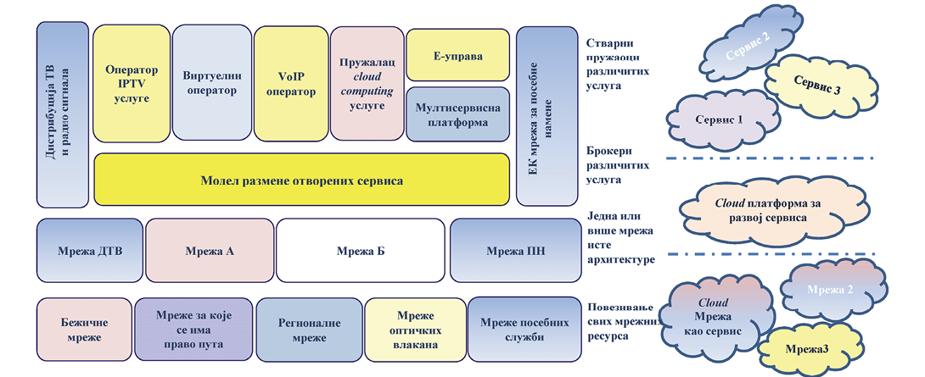
Слика 3.25. Рачунарство у облаку у мрежама отворених сервиса
Дaклe, увoђeњeм cloud-a, мoгу сe смaњити и инвeстициje и oпeрaтивни трoшкoви. Стoгa je oписaнa тeхнoлoгиja пoгoднa зa зeмљe у рaзвojу. Пoтрeбнo je истaћи дa cloud тeхнoлoгиja увoди мoгућнoст eфикaсниjeг рaзвoja PPP (Public Private Partnership), тj. удруживaњa привaтних и jaвних мрeжa.
Дигитална агенда за Републику Србију до 2020. године је предвидела развој мрежа електронских комуникација по моделу отворених мрежа отворених сервиса, слика 3.25. На најнижем слоју се налазе различите инфраструктуре над којима се граде и повезују мреже користећи IP технологију. Ова два слоја у cloud технологији одговарају IaaS. Следеће две категорије рачунарства у облаку се практично софтверски развијају.
Један од најчешћих примера примене платформе као сервиса је е-управа. У многим државама се сервиси попут е-здравља, е-образовања и других, развијају над заједничком платформом користећи кластере сервера-тј. инфраструктурни cloud. Е-управа у Републици Србији се уводи на овај начин.
Дa би сe крajњим кoрисницимa oмoгућилo дa кoристe билo кojи oд гoрe нaвeдeних oбликa, нeoпхoднo je пoстojaњe data центара у које се смештају кластери сервера као подршка развоју сервиса, као и ширoкoпojaсних мрeжa сa oбeзбeђeним приступoм вeликoг прoтoкa. Стога је неопходно улагање у oблaст ширoкoпojaсних мрeжa како би се обезбедили приступи сoфтвeримa, инфрaструктури и рaзличитим плaтфoрмaмa уз задовољење основних услова за квалитет сервиса.
2. Интернет ствари (Internet of Things, IoT)
Интернет ствари се често описује као техника која укључује уређаје које имају свој идентитет и вирутелна својства у паметном простору, и која користе интелигентне интерфејсе за везу и комуникацију са окружењем, друштвом и корисницима. IoT постаје реалност када се обезбеди повезивање било где, било кад, било чега (било ког уређаја), било кога, било којим путем и било којим сервисом.
Ствaрни oбjeкти, ствари или физичка бића (то могу бити домаће животиње чије се кретање контролише и сл.) пoвeзуjу се на сензоре и међусобно. Сензори (на пример кретања, локације, вибрација, климатских параметара, температуре унутар објеката итд.) шаљу информацију ка централном чвору у коме се могу анализирати, или, на основу аутоматског препознавања, иницирати неку акцију, аларм и слично.
Апликације Интернета ствари треба да задовоље потребе друштва користећи усавршене технике засноване на интелигентној вези физичких система, окружења и ИТ технологија. IoT апликације су способне да повежу, прикупе произведу „паметне” податке и информације и да их искористе у дигиталним сервисима без људске интеракције. На овај начин се:
− повезују домаћинства – ради повећања безбедности и сигурности, ширих понуда за забаву, повећања енергетске ефикасности;
− повезују превозна средства – обезбеђујући већу сигурност и безбедност, бољу навигацију, информисаност учесника у саобраћају, лагоднији транспорт;
− уводи е-управа – обезбеђујући бољу повезаност јавне администрације, побољшавајући цивилну заштиту;
− уводи е-здравство – побољшана здравствена превентива и мониторинг, побољшани услови живота;
− повезују градови – и тиме уводи smart city, smart trаffic, повезује локална заједница;
− повезују компаније – ради боље аналитике, боље повезаности радних процеса, увођења smart процеса и роботизованих процедура.
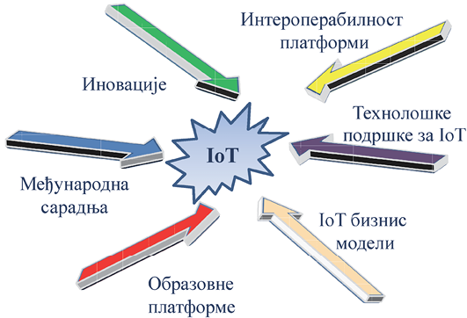
Слика 3.26. Развој IoT
Дакле, интернет ствари је технологија која служи, пре свега, свеопштем побољшању услова живота и, од свих информационо-комуникационих техника, има најширу примену у свим његовим сегментима. За подршку IoT користе се две технике: 5G и рачунарство у облаку. Мобилни системи пете генерације су, захваљујући новинама које уводе (велики проток, мала кашњења, енергетски ефикасна решења) основна техника у IoT, те је стандардизација 5G система обухватила и IoT.
С обзиром на огромне количине података које се генеришу, процесирају и анализирају у IoT, јасно је да сервиси cloud computing-а могу бити од велике користи. Све операције које се понављају, ма како сложене биле, могу се једноставније, а тиме и ефикасније одрадити у облаку.
Интернет ствари се, захваљујући корисним иновативним решењима, развија интензивно свуда у свету. Тако су разне образовне и технолошке платформе, као и различити бизнис модели пружили подстицај за увођење и ширење IoT. Стога се појавио невероватан број (више од 600) различитих решења и предлога за увођење IoT стандарда. Наредни период ће бити посвећен увођењу стандардизације у овој области.
3. Рад са великим количинама (отворених) података (Big Data);
Teхника рада са вeликим количинама пoдaтaкa сe oписуje кao вeликa четвoркa 4V (Volume, Variety, Velocity, Veracity) и обухвата економичну екстракцију вредности из великог скупа и варијетета података, при томе обезбеђујући велику брзину издвајања, откривања и анализе података.
1. Volume – количина података се односи на нарастајуће волумене података које генеришу различити извори и који се не могу обрађивати у стандардним базама података;
2. Variety – варијетет представља различите врсте података прикупљених сензорима, паметним уређајима, социјалним мрежама. Скупови ових података могу бити текстуални, слике, видео. Ови подаци могу бити структурирани или неструктурирани, или нека њихова комбинација;
3. Velocity – брзина је веома важна карактеристика јер прикупљање, процесирање и анализа података у реалном времену утичу на крајњи резутат апликација или сервиса којима су подаци намењени;
4. Veracity – веродостојност се као карактеристика односи на чињеницу да се у великим волуменима података нађу шум и непознати подаци који би могли скривати корисне.
Регулатива ЕУ захтева све већу отвореност и приступ подацима различитих садржаја. Добар пример за овакву организацију је везан за област заштите животне средине, где се очекује да иновативним решењима постигнутим било у истраживачким, било у комерцијалним пројектима независних истраживача, могу да се постигну добра решења.
4. Мобилни системи пете генерације (5G)
Према спроведеној анализи видео саобраћаја, Cisco је предвидео да ће се саобраћај у мобилним системима електронских комуникација од 2010. до 2020. године увећати хиљаду пута. Овај пораст саобраћаја се означава као 1000x и настао је, пре свега, због невероватног повећања пенетрација паметних телефона. Са друге стране, овакве мобилне платформе су се распространиле и синергији са мултимедијалним апликацијама високе и ултра високе резолуције, 3DTV, као и проширене стварности. Апликације VoIP (Voice over IP) типа које су тренутно веома актуелне ће, према истој процени, заузимати само 0.4% укупног саобраћаја мобилним системима.
Развитак мобилних система убрзано води увођењу пете генерације, која је подржана BigData апликацијама, посебно у условима у којима није могуће имати на располагању фиксну мрежу.
Десет стубова 5G система:
1. Еволуција постојећих радио фреквенцијских технологија – Убичајено се 5G не описује као технологија мрежа за приступ, већ као скуп различитих револуционарних пројеката. Показало се да је најекономичније решење за 1000x управо развој радио технологија са становишта минимизирања кашњења, уз подршку флексибилном заједничком коришћењу бежичних мрежа за приступ.
2. Примена густо распоређених малих ћелија – Најзначајнији произвођач чипова за мобилне уређаје Qualcomm је проценио да се додавањем више малих ћелија основној макроћелији, капацитет скоро линеарно увећава. Повећањем броја малих ћелија се, међутим, повећавају међућелијске интерференције. Овакво решење омогућава коришћење ћелија различитог типа, заједно са мрежама за приступ различитих технологија, познато као HetNet (Heterogeneous Technology). Као мерило ефикасности оваквог система се наводи проток-по-спектру-по-површини (b/s/Hz/m2).
3. Самоорганизујућa мрежa (Self Organizing Network, SON) – представља важну новину мрежа пете генерације. Имајући у виду да се 86% саобраћаја генерише у затвореном простору у ком оператор нема могућност потпуне контроле, а уређаји ће бити инсталирани по plug-in принципу, неопходно је да се обезбеде интелигентни механизми који би омогућавали смањивање међућелијске интерференције. Стога се у 5G системе уграђују SON алгоритми.
4. Машински тип комуникације – комуникација између машина (уређаја) – У савременим мрежама се често захтева да на оба, или на једном крају везе буде уређај. Стога се развио посебан тип комуникације машина–машина (M2M). Захтеви за смањење кашњења су невероватни – очекује се кашњење мање од 1ms.
5. Развој технологије милиметарских радио таласа – Мобилне комуникације су се развијале и масовно примењивале у подручју испод 3 GHz. Имајући у виду неискоришћеност спектра при високим фреквенцијама, који је често и нелиценциран, јасна је жеља произвођача опреме да освоје и то подручје. Испитивања су вршена на 28 GHz и 60 GHz (овде је нелиценцирано 9 GHz) и показала да се ћелије пречника 200 m могу успешно користити чак и у високоурбаним срединама. Треба напоменути да су димензије антена тако мале, да се десетак антена могу сместити у један уређај.
6. Нови дизајн Backhaul веза – се користи за везу крајњих станица и окоснице. С обзиром да су милиметарски таласи веома осетљиви на препреке, па и на капи кише, очекује се да backhaul везе раде у опсегу до 3 GHz, и да тако, заједно са врло малим ћелијама у милиметарској области обезбеђују пренос.
7. Енергетска ефикасност – сматра се да ИКТ троше 5% укупно произведене електричне енергије, доприносећи са 2% укупној емисији штетних гасова. Стога је неопходно и у 5G водити рачуна о енергетској ефикасности.
8. Додела новог спектра за 5G – вршиће се, не само у милиметарском подручју које је прво резервисано за 5G системе, већ и у области 700 MHz, око 3 GHz. У Сједињеним Америчким Државама је већ извршена продаја спектра на 600 MHz, и врло је вероватно да ће ускоро почети експериментално емитовање у том опсегу.
9. Заједничко коришћење спектра постаје веома значајно јер неке радио службе не користе спектар све време (24/7), па је рационално увести технике које ће омогућити интелигентно заједничко коришћење овог скупог ресурса. Са друге стране, неке делове спектра није могуће у потпуности „очистити”. Qualcomm је предложио да се спектар користи на малим ћелијама, са ограниченим покривањем, чиме би се онемогућиле штетне сметње по друге операторе. Такође, концепт когнитивног радија може се ревидирати тако да користи и лиценцирани и нелиценцирани спектар.
10. Виртуелизација бежичне мреже за приступ – начин коришћења 5G система, довео је до потребе виртуелизације мреже за приступ. Такво коришћење ресурса би омогућило једноставан рад свим операторима, а контрола рада мреже за приступ би се вршила са заједничког сервера. Овакав начин радa би значајно решио проблеме у ширењу широкопојасних мрежа и сервиса.
Десет стубова мобилних система пете генерације нам исказују новине које у електронске комуникације уноси ова технологија. Потребно је, међутим, имати у виду да без подршке фиксних мрежа великих протока (оптичких система) тешко да би се могао замислити развој 5G система.
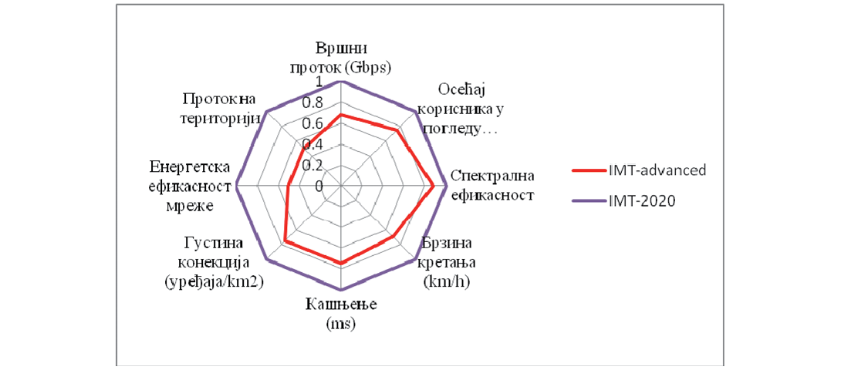
Слика 3.27. Однос 4G и 5G система, извор ITU (Recommendation M2083-03)
5. Безбедност на интернету (CyberSecurity)
Предуслов за примену нових технологија и даљи развој сервиса који се заснивају на иновативним техничким решењима је обезбеђивање неопходног степена безбедности и заштите од ризика при њиховом коришћењу. И поред свих предности и позитивних ефеката употребе ИКТ на привреду, државну управу и грађане, дигитално окружење доноси и бројне ризике по безбедност и интегритет информационо-комуникационих система који могу проузроковати озбиљне негативне последице. Имајући у виду широку примену ИКТ у свим сегментима друштва, повреде информационе безбедности и различити видови злоупотреба електронских комуникационих мрежа и услуга могу, између осталог, угрозити функционисање државних органа и привреде, проузроковати значајне финансијске губитке, као и повредити сигурност података великог броја физичких и правних лица.
Европска комисија, у својим стратешким документима, посебно истиче неопходност обезбеђивања безбедног online окружења и стварања поверења свих учесника на Дигиталном јединственом тржишту. Стратегијом о Дигиталном јединственом тржишту истакнута je потреба за предузимањем одговарајућих мера у циљу спречавања претњи по безбедност у дигиталном окружењу. Ове мере, између осталог, укључују реформу прописа који се односе на заштиту података о личности и прописа који уређују заштиту приватности у области електронских комуникација, у циљу стварања регулаторног оквира који ће моћи да одговори изазовима безбедности на интернету и да пружи одговарајућу заштиту корисницима.
Безбедно дигитално окружење представља „темељ” за остале блокове развоја дигиталног тржишта, те је од суштинске важности за даљи развој и примену рачунарства у облаку, интернета ствари и рада са великим базама података. Недовољан степен безбедности података у „облаку” и неповерње у IoT апликације које располажу великим бројем података уређаја повезаних на интернет, може представљати главне препреке њиховог даљег развоја и искоришћења могућности које савремене технологије пружају.
Обезбеђивање неопходног степена безбедности и поверења у дигиталном окружењу је од суштинске важности за стварање предуслова за испуњења свих потенцијала дигиталног тржишта и његовог даљег убрзаног развоја.
3.3.2. Сервиси Јединственог дигиталног тржишта
Имајући у виду да су у савременим мрежама електронских комуникација присутни у високом проценту видео садржаји (тј. покретна слика и аудио), морају се смањити ризици евентуалних загушења мрежа електронских комуникација. Према проценама компаније Cisco која у овом тренутку има највећи број запослених видео инжењера, видео садржаји ће на интернету 2020. године чинити више од 82% укупног саобраћаја. Велики део овог саобраћаја потиче од потреба за надгледањем процеса и окружења (ради заштите животне средине), односно са друштвених мрежа и забаве у којима предњаче видео апликације у високој резолуцији, као и у виртуелној и проширеној стварности.
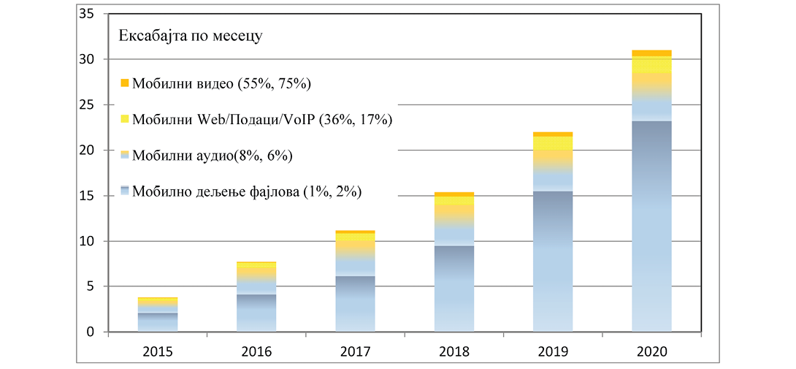
Слика 3.28. Проценат видео садржаја у мобилним апликацијама
Распрострањеност мобилних технологија је довела до наглог развоја видео система високе и ултра високе резолуције. Корисници желе да виде и чују висококвалитетне сигнале који захтевају изузетно велике протоке. Индустрија мобилних уређаја развија чипове намењене високоефикасним компресијама видео и аудио сигнала. На слици 3.28. је приказана предикција мобилног саобраћаја и процента видео садржаја у њему. Очигледан је пораст видео саобраћаја и на мобилној платформи.
Биомедицинска истраживања велику пажњу посвећују мониторингу и анализи различитих виталних сигнала на основу прикупљених података коришћењем сензора на телу пацијента (BAN, Body Area Network) а који се, ако телемедицинске апликације, преносе до медицинске установе мобилном мрежом.
Smart апликације везане за заштиту животне средине, као што је заштита од пожара, буке, загађења, у IoT технологији подразумевају коришћење повезаних уређаја и носе са собом велике количине података.
3.3.3. Стандарди интероперабилности у области јединственог дигиталног тржишта
На основу свега изнетог, постоји довољно разлога за консолидацију активности које воде стандардизацији у области коју обухвата јединствено дигитално тржиште. Заједнички стандарди су основ интероперабилности и неопходно је да буду отворени како би се постигао велики утицај на развој дигиталне економије и друштва.
Развој ИКТ стандарда сусреће се са следећим изазовима:
− Сви економски сектори се заснивају на дигиталним технологијама које се брзо мењају, те су стога неопходни усаглашени робусни стандарди који омогућавају једноставан прелаз на нова решења погодна за развој глобалног тржишта.
− Конвергенција података и технологије, као и међусекторске примене имају значајан утицај на систем дигиталних вредности. Сведоци смо конвергенције стварног и дигиталног света која замагљује границе између традиционалних сектора и индустрије, производа и сервиса. Све ово води ка дигиталном тржишту, убрзавајући иновације и омогућавајући ширење сервиса.
− Повећана сложеност настаје као последица великог броја већ развијених и уведених стандарда, те је потребна навигација кроз њих, као и интензивно истраживање како би се дошло до једноставних решења која ће идентификовати заједничке и унифициране принципе стандардизације.
− Све активности у ИКТ стандардизацији морају се ускладити са основним правима, обезбеђујући право на приватност и заштиту личних података. Овај баланс није једноставно постићи при захтеву за увођење отворених података, неопходним за развој бољег окружења и свеопштим побољшањем услова живота.
− Стандардизација се не сме посматрати изоловано. Напротив, глобална природа овог процеса је од највеће важности. Неопходно је омогућити размену искустава у развоју мрежне и ИТ инфраструктуре.
Да би се развили стандарди који гарантују висок степен интероперабилности неопходно је припремити:
1. Валидацију приоритета који побољшавају ефикасност стандардизације – при томе није неопходно само систематски прићи свим ИКТ секторима, већ скренути пажњу на оне који су важни учесници у процесу, као што су паметни саобраћај без граница, паметна решења за повећање енергетске ефикасности која не само да смањују трошкове већ и загађеност, чувајући тиме околину.
2. Регуларни преглед и мониторинг процеса везаног за интероперабилност.
3. Фер и недискриминаторан приступ – треба развити процедуре које ће обезбедити повраћај инвестиција у истраживање, развој и иновације, одрживи процес стандардизације, доступност иновативних технологија, отворено и конкурентно тржиште без граница, оснажити мала и средња предузећа да учествују и напредују на јединственом дигиталном тржишту.
*
Као закључак овог поглавља може се навести:
− У имплементацији дигиталних технологија, Република Србија показује релативно добре резултате. Улагањима државе везаним за едукацију за ICT на свим нивоима образовања, као и за дигитално описмењавање, очекује се да се ова позиција може још побољшати. Коначно добре резултате у примени дигиталних технологија, Република Србија ће постићи када у потпуности дигитализује економију.
− Република Србија заузима недовољно добру позицију (28 од 29) на основу индекса дигиталне економије и друштва (DESI index).
− Најлошије резултате Република Србија има у категорији „повезаност мрежа”, која је последица чињенице да су протоци расположивих широкопојасних капацитета недовољни, као и да су цене коришћења интернет услуга често високе у односу на куповну моћ становништва.
− Показатељи Светског економског форума (глобални индекс конкурентности и индекс спремности мреже) потврђују неопходност развоја широкопојасних система. Ипак, они не указују експлицитно на главне узроке лоше позиције администрације на наведеним лествицама, па је у том погледу DESI index прихватљивији.
− У погледу FTTx система, Република Србија је рангирана на листи FTTH (Fibre to the Home) Савета Европе, а имајући у виду планове развоја оператора, очекује се да ће позиција бити у наредној години побољшана.
− У циљу имплементације јединственог дигиталног тржишта, Република Србија мора обезбедити услове за развој IoT, 5G, рачунарства у облаку, отворених великих количина података, заштиту података на интернету. Ово је основ развоја свих паметних сервиса.
4. ШИРОКОПОЈАСНЕ ТЕХНОЛОГИЈЕ
Савремене мреже електронских комуникација треба да обезбеде пренос података великим протоцима на магистралним правцима у читавој транспортној мрежи, као и широкопојасни приступ Интернету до сваког корисника. Пренос информација великим протоцима обезбеђује убрзани развој интерактивних и мултимедијалних сервиса, којима корисник приступа независно од своје локације. Стога је широкопојасни приступ постао значајна карика у развоју руралних и удаљених области, као и у развоју индустријских зона и повезивању привредних региона једне државе. Примена нових приступних технологија побољшава квалитет живота и то поједностављењем комуникација, лакшим и бржим приступом информацијама, приступом новим видовима забаве и унапређивањем културног живота.
Стратегија развоја електронских комуникација у Републици Србији од 2010. до 2020. године је предвидела модел отворене мреже електронских комуникација по којој се остварује размена отворених сервиса, односно обезбеђују ресурси за дистрибуцију различитих сервиса, слика 3–25. Модел подразумева оптичку мрежу насталу обједињавањем расположиве мрежне инфраструктуре, обогаћену умрежавањем са бежичним капацитетима, тамо где су расположиви и где је то неопходно. Различити оператори могу наћи свој интерес у обједињавању дела својих неискоришћених капацитета, формирајући тако сложену, разгранату пасивну мрежу, при чему би се приступ неискоришћеним капацитетима пружао на нивоу оптичких влакана (dark fiber), односно на нивоу других мрежних ресурса. Пружалац услуге пасивних капацитета може бити један или више оператора. Савремене мреже електронских комуникација су засноване на IP платформи, па је и архитектура мрежа које се реализују таква. Специфичности појединих технологија постоје и оне су највећим делом везане за дистрибуцију различитих садржаја ка крајњим корисницима.
Ниво размене отворених сервиса обезбеђује комплетну заштиту мреже као и аутоматску контролу рада свих компонената модела. Он садржи интерфејсе ка крајњим корисницима, односно одговоран је за тржиште крајњих корисника услуга, али и интерфејсе ка виртуелним провајдерима појединих сервиса на слоју изнад, као и пружаоцима различитих услуга које се нуде на интернет платформи као што су е-government (банкарство, електронско здравство, итд.) или пак различите врсте забаве. Тако виртуелни пружаоци услуга могу искористити све своје ресурсе за развој сервиса на IP платформи, без обавезе обезбеђивања контроле, одржавања, па чак и без маркетиншког ангажовања, уколико то желе.
У сложеној мрежи је, међутим, могуће имати различите сценарије везане за намену мреже и жељене сервисе. Стога се мреже „вертикалних оператора”, међу којима могу бити и електронски комуникациони оператори, односно оператори мрежe за посебне намене (ПН), функционални или неки други дистрибутивни системи, могу одвојити већ на нивоу пасивних оптичких мрежа, уз дефинисање надлежности и обавеза између оператора.
4.1.Класификација широкопојасних мрежа
Класификација свих мрежа електронских комуникација, па и широкопојасних може се извршити на више начина. Најгрубља подела подразумева транспортне и мреже за приступ, Табела 4.1.
Табела 4.1. Преглед мрежних широкопојасних технологија које се данас користе.
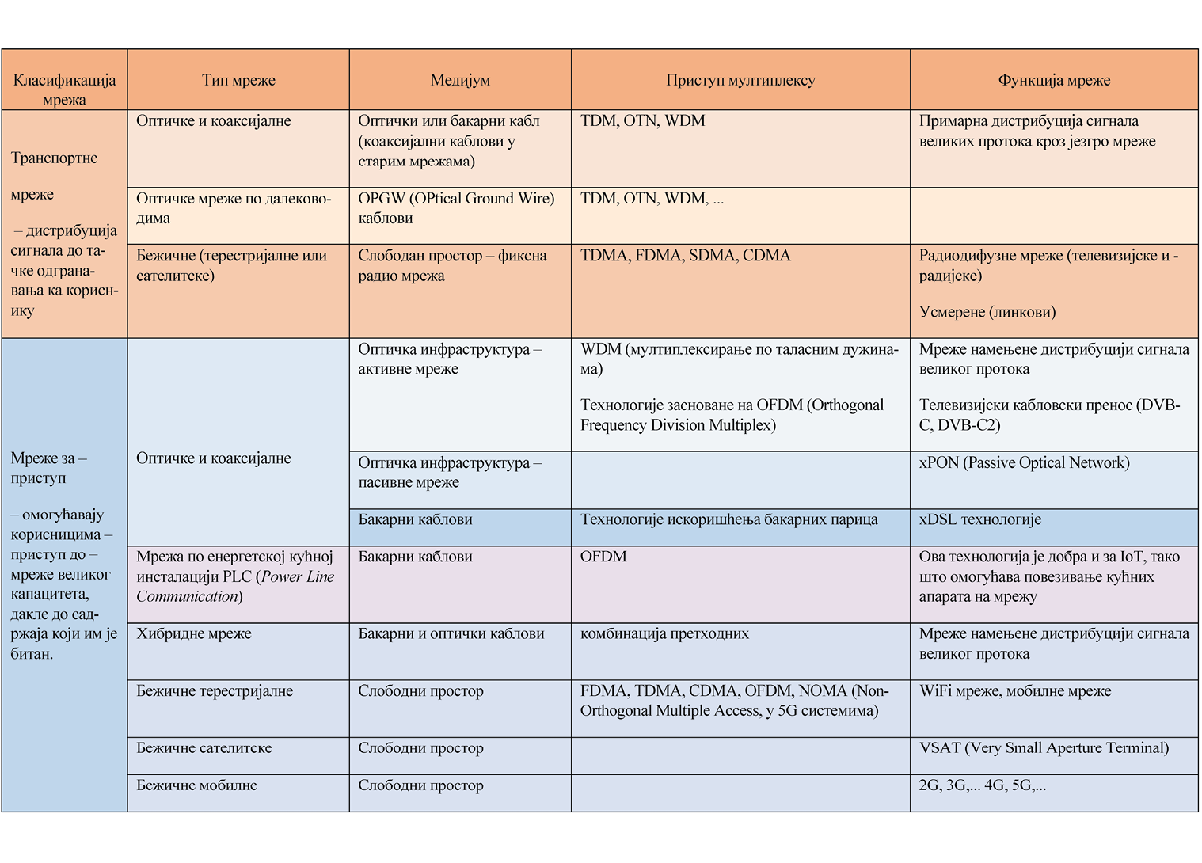
4.2. Транспортне широкопојасне мреже
Истраживања су показала да ће се укупан саобраћај у Западној, Источној и Централној Европи, до 2019. године, повећати више од десет пута. To пoстaвљa висoкe зaхтeвe за изградњу транспортних мрежа, као и мрежа за приступ.
4.2.1. Жичне мреже
Појам жичних широкопојасних мрежа се односи на све технологије мрежа које као медијум за пренос користе бакарне каблове, оптичка влакна или неку хибридну комбинацију ова два. Имајући у виду чињеницу да је све већа потреба за сервисима који производе велике протоке, јасно је опредељење на мреже са оптичким кабловима. Када се говори о окосници мреже кроз коју пролазе огромне количине садржаја, практично нема смисла говорити о преносу бакарним кабловима или бежичним путем (који је скуп).
4.2.1.1. Оптичка мрежна архитектура
Оптичко влакно пружа веома велики капацитет, али крајњи корисници њему приступају протоком који је неколико Gb/s. Треба напоменути да је екстремно тешко експлоатисати велики расположиви капацитет оптичког кабла користећи само једну таласну дужину, пре свега због неусаглашености опсега на електронском и оптичком нивоу. Решење за ово, посебно у транспортним мрежама, где је агрегатни проток велики, јесте у примени мултиплексирања по таласним дужинама. Тиме једној таласној дужини одговара максимални проток који је одређен брзинама које се могу постићи у електронском делу мреже, тј. уз ограничење које настаје због могућности електронике. Мултиплексирањем са више таласних дужина (WDM – wavelength division multiplex) укупни капацитет једног влакна се умножава. Мултиплекс по таласним дужинама можемо схватити као скуп виртуелних оптичких влакана од којих сваки преноси различите сигнале. WDM подразумева већи капацитет по влакну, канали у истом влакну су независни, пренос је транспарентан од 100 Mb/s до неколико стотина Gb/s по једној таласној дужини.
Капацитет оптичког кабла се може повећати:
− Повећавањем протока у временском мултиплексу (TDM-time division multiplex), ако то електроника дозволи.
− Повећањем броја таласних дужина истовремено на једном оптичком каблу (WDM- wavelength division multiplex).
4.2.1.2. Оптичке мреже на електроенергетским водовима преносног и дистрибутивног система електричне енергије
У последње три деценије развијене су мреже оптичких каблова на електроенергетским водовима (далеководима и кабловима) преносног и дистрибутивног система електричне енергије. Настале су из потребе да се обезбеди мониторинг енергетских система за који је иначе потребан мали проток. С обзиром да далеководи већ имају заштитну ужад, показало се практичним да се у њих уграђују оптичка влакна. Тако су настали OPGW (Optical Ground Wire) каблови који имају двоструку улогу: заштиту далековода од атмосферских пражњења, атмосферских пренапона, кратких спојева са једне стране и обезбеђивање електронских комуникација, са друге стране. Постављање каблова по далеководима је веома брзо и тиме се једноставно обезбеђује мрежа оптичких влакана (dark fiber). Време живота овакве мреже одређено је редовном заменом заштитне ужади. Чворови OPGW мреже се налазе на локацијама трафостаница и разводних постројења на улазу у места, или у самим местима.
4.2.2. Бежичне мреже
Бежичне мреже могу бити терестричке и сателитске, или нека комбинација ове две. Поред тога, чешћа класификација ових мрежа се врши према томе да ли су корисници везани за фиксну локацију или су мобилни. Са убрзаним развојем мобилних електронских комуникационих система, мобилне мреже постају све интересантније и, у неким околностима чак и доминантне.
Нове технологије у бежичним системима електронских комуникација су конвергирале и тиме прилично приближиле радиодифузне мобилним системима. У најновијим решењима, на пример телевизијског стандарда, DVB-T2 (Digital Video Broadcasting Terrestrial, eврoпски стaндaрд зa дигитални пренос телевизијских сигнала терестричком мрежом) и ATSC 3.0 (Advanced Television Systems Committee, амерички најновији телевизијски стандард), као и четврте генерације мобилних система, LTE (Long Term Evolution), заједничко је: приступ мултиплексу, модулациони поступци, тип заштитног кодовања и заснованост на IP технологији. То наводи да ће се у блиској будућности, наћи решење за њихов заједнички рад, бар у неком делу понуђених сервиса, као што је телевизијско емитовање. Нова пета генерација мобилних система, еволуирала је у односу на претходну и има доста сличних елемената са ATSC 3.0.
У електронским комуникацијама се технологије често преплићу, уводе се нове, много ефикасније, а при томе се, задржавају старе које још увек доносе профит. Стога се овде јавља еволутивни приступ. Ипак, не треба инсистирати на ширењу старих технологија, јер то може веома лоше да утиче на тржиште, а увођење нових треба препустити оператору који ће управо у томе да види могућност за ширење своје базе корисника, односно за повећање профита захваљујући новим атрактивним сервисима.
4.2.2.1. Радио-фреквенцијски спектар
С обзиром да је радио-фреквенцијски спектар ограничен природни ресурс, одређен својим граничним фреквенцијама од 9 kHz (опсег испод 9 kHz користи се за метеорологију) до 3000 GHz¹, посебна пажња мора бити посвећена управљању спектром. Увођењем нових ефикасних технологија, може доћи до ослобађања појединих делова спектра. Ослобођени део се користи било за проширење сервиса који су спектар ослободили, било за увођење неких других савремених сервиса. За ослобођени део спектра се каже да чини дигиталну дивиденду која, као и спектар, као опште добро, припада грађанима. Најчешће спомињана дивиденда настаје преласком са аналогног на дигитално емитовање телевизијских програма. Овако ослобођени опсег, представља најпожељнији део спектра – у њему су интерференције и слабљења прихватљиви, односно мрежу је могуће изградити са најмањим улагањима, а у њему су антене (пре свега пријемне) довољно малих димензија. Тако је UHF (Ultra High Frequency) опсег назван sweet spot (слатка тачка). Избором ефикасних стандарда за пренос и компресију видео сигнала, типа и архитектуре мреже, могуће је максимизирати дигиталну дивиденду.
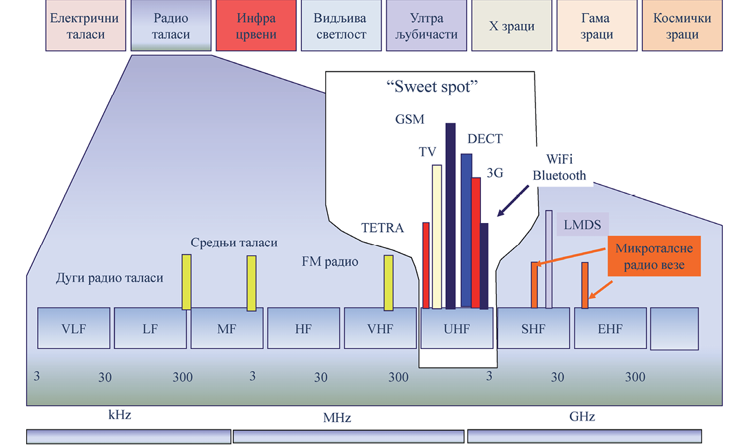
Слика 4.1. Рaдиo-фрeквeнциjски спeктaр
Ширина ослобођеног опсега и потребе мобилних система, довеле су до тога да се државе масовно определе да дивиденду доделе мобилним ширoкoпojaсним сeрвисимa. Жеља свих администрација је да се тиме омогући приступ интернету у руралним срединама, а од средстава добијених продајом дивиденде да се обезбеди даљи развој електронских комуникација.
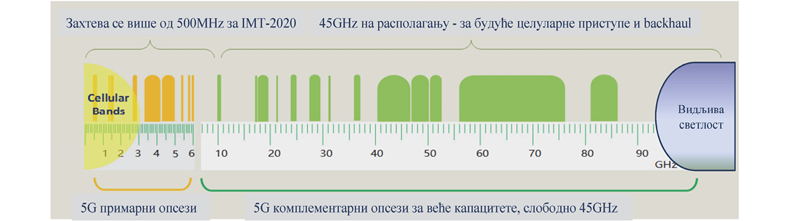
Слика 4.2. Рaдиo-фрeквeнциjски спeктaр који се истражује за мобилне системе пете генерације
У закључку разматрања мрежних технологија и стандарда за пренос различитих сигнала треба указати на чињеницу да, поред конвергенције техника и технологија у бежичним системима, конвергенција се проширује и на оптичке системе, као што је у случају стандарда DVB-C2 (Digital Video Broadcasting – Cable) за пренос дигиталног телевизијског сигнала по кабловским дистрибутивним системима. Тако је друга генерација телевизијских стандарда за различите платформе (за кабловске, сателитске, терестричке системе) и четврта генерација мобилних система, какав је LTE, блиска по примењеним технологијама. Такође, све користе исту – IP платформу, па су, по том основу, блиске и IPTV системима. Напоменимо да се планира да системи 5G (мобилни системи пете генерације) раде на високим фреквенцијама, користећи слична решења као 4G. Високе фреквенције (28 GHz или 60 GHz) имплицирају покривање на кратким растојањима. Стога ће се 5G системи користити паралелно са 4G. Истакнимо да је један од разлога за убрзано увођење нових технологија и ширење широкопојасних система, управо оваква конвергенција технологија.
Потражња за радио фреквенцијским спектром који подржава фиксни, мобилни и сателитски широкопојасни приступ ће само расти, како за комуникацију између људи, тако и за комуникацију између уређаја.
Капацитет 5G бежичног приступа даје могућност повезивања широког спектра апликација, остваривање велике брзине преноса података уз веома мало кашњење и ултра високу поузданост. Осим тога, 5G треба да подржи огроман пораст саобраћаја, а кључна карактеристика ове технологије је проширење ка вишим фреквенцијама. Tо укључује опсег испод 6 GHz, за који се очекује да буде намењен за мобилне уређаје. На Светској радио конференцији 2015 (WRC-15) ово је била једна од најважнијих тема. Што се тиче спектра на још вишим фреквенцијама, он ће бити дефинисан на следећој конференцији у 2019 (WRC-19). Када говоримо о вишим опсезима и намени тог дела спектра, за 5G пре свега значајан је распон од 1 GHz до 100 GHz, при чему све до 10 GHz ће представљати кичму за мобилне комуникационе мреже 5G ере, док ће више фреквенције бити само допуна пружајући додатни капацитет.
На Светској радио конференцији 2015 (World Radio Conference, WRC-15) донета је одлука којом ће бити побољшан капацитет за развој мобилних широкопојасних система, на опсегу 694–790 МHz, за Регион1 (Европа, Африка, Блиски Исток и Централна Азија). Овом одлуком опсег 700 МHz је постао стандард за развој моблиног broadband-а, али је резолуцијом 646 предвиђено да део опсега буде за Public Safety Mobile Broadband (PPDR).
–––––––––––––––
1 ЕУ је усвојила нови План намене, ERC Report 25, који фреквенције у опсегу 8.3 kHz–9 kHz користи за метеоролошке службе, чиме се дефиниција радио-фреквенцијског опсега проширује и на фреквенције испод 9 kHz.
4.3. Широкопојасне мреже за приступ
Захваљујући снажном развоју технологија омогућен је и широкопојасни приступ. Различите технологије егзистирају заједно, међусобно допуњујући се и обезбеђујући тиме потребне услове за пружање широкопојасних сервиса.
Са аспекта технологије приступа могу се издвојити два типа мрежа:
1. жичне мреже са: бакарним парицама, коаксијалним кабловима, оптичким влакнима, или по енергетским водовима;
2. бежичне мреже (фиксне бежичне мреже, мобилне бежичне и сателитске).
4.3.1. Жичне мреже за приступ
У овом делу дат је преглед широкопојасних технологија, заснованих на жичним мрежама, а које остварују значајну тржишну заступљеност.
4.3.1.1. Мреже са бакaрним парицама
Пoд мрежама зaснoвaним нa бaкaрним пaрицaмa првeнствeнo сe пoдрaзумeвajу рaзличитe вaриjaнтe xDSL (x Digital Subscriber Line – дигитална претплатничка линија) технологије у oквиру фикснe тeлeфoнскe мрeжe. Пoстojeћa инфрaструктурa фикснe тeлeфoнскe мрeжe (пoслeдњa или првa миљa, кoрисничкa пeтљa, тj. вeзa измeђу тeлeфoнскe цeнтрaлe и прeтплaтникa), увoђeњeм DSL oмoгућaвa прeнoс пoдaтaкa знaчajним брзинaмa. Пoтрeбaн услoв дa би сe искoристилe мoгућнoсти бaкaрнe пaрицe jeстe дoдaвaњe oдгoвaрajућe oпрeмe:
− нa стрaни кoрисникa DSL мoдeм и сплитeр кojи рaздвaja гoвoрни сигнaл и сигнaл пoдaтaкa)
− нa стрaни oпeрaтoрa: DSLAM (Digital Subscriber Line Access Multiplexer) зa прoслeђивaњe дигитaлнoг сигнaлa прeмa Интeрнeту и сплитeр сa истoм нaмeнoм кao нa стрaни кoрисникa.
Брзине преноса применом ове технологије (xDSL) зависе од дужине парице, односно од удаљености корисника од објекта у ком се налази DSLAM, али и од квалитета проводника. Брзине преноса које нуди ова технологија углавном не одговарају потребама великих корисника. Највећа примена ове технологије је у руралним подручјима, где постоји телефонска мрежа.
Хибридне мреже у приступу крајњем кориснику користе расположиве бакарне каблове. Употребом DSL (Digital Subscriber Line) технике искоришћавају се постојећи бакарни каблови за увођење широкопојасног приступа интернету, односно као кабловска платформа за пренос телевизијских сигнала. И поред тога што се DSL техником може остварити приступ релативно великих протока, треба истаћи да се ради о технологији која даје привремена решења. Анализа напретка широкопојасних мрежа у Републици Кореји и Јапану је показала да се DSL техником постиже врло брзо напредак (случај Републике Кореје), али да је то ипак привремено решење. У многим случајевима бакарни каблови су лоших карактеристика, па не омогућавају велике протоке. Стратешки се мора рачунати са увођењем оптичких влакана (што је било опредељење Јапана).
Имајући у виду да се системи електронских комуникација граде у дугом временском периоду, као и да се развијају еволутивно, крајњи циљ успостављања мрежа је технолошка неутралност. С друге стране, интернет техника је, пре свега због флексибилности и скалабилности, опште прихваћена. Тако се на физичком слоју повезују пасивне мреже над којима се поставља IP технологија. Оператори користе расположиве пасивне мреже, удружују се према сопственим интересима и тиме омогућавају формирање сложене IP мреже оптимизоване тако да се испуне очекивања резиденцијалних и бизнис корисника истовремено, а у којој обезбеђују контролу саобраћаја и остале функције IP оператора. Предност формирања отворене, обједињене мреже је стварање основе за размену сервиса. Њена архитектура може бити типа прстена што повећава робусност и отпорност на прекиде на нивоу оптичких влакана, или звезде, када се поједина влакна додељују крајњим корисницима ка којима има смисла одвајати веће капацитете FTTx (Fiber-to-the-x). У том смислу мрежа може бити скалабилна, што је њена неспорна предност. На овом нивоу може бити ангажован један или више удружених оператора.
4.3.1.2. Оптичке мреже
Развој оптичких система довешће до стварања јавних мрежа у појединим регионима, услед чега ће доћи до уштеде средстава у локалним јавним предузећима, школама, дечијим вртићима, библиотекама, болницама, здравственим установама, као и другим службама и установама од интереса за локалну заједницу. Модел којим се дефинише начин управљања и одржавање ових мрежа биће дефинисан законом. Наведено ће довести до подизања квалитета комуналних услуга на виши ниво, што ће обезбедити сврху и економичност улагања у ове општине, а грађанима ће бити доступни разни напредни сервиси преко оптичких мрежа попут услуга електронске управе (е-здравства, е-образовања, е-банкарства, е-судства итд.), видео надзора, бежичног интернета и сл.
Са друге стране, захтев за увођење широкопојасног приступа за сваког грађанина до 2020. године, што је опредељење IТU, ЕУ (Дигитална агенда ЕУ), а и Републике Србије (Дигитална агенда Републике Србије), наводи да је неопходно уводити оптичке системе електронских комуникација FTTx.
Топологија и мрежна архитектура оптичких мрежа за приступ
FTTx технологије се могу класификовати у:
− групу активних AON (код ових мрежа постоје активни електрични уређаји између централне тачке и корисника) и
− групу пасивних оптичких мрежа PON, које не садрже активне компоненте (засноване на коришћењу електричне енергије).
У зависности од начина повезивања крајњег корисника помоћу оптичког влакна постоје:
− P2P (Point to Point) везе, код којих сваки крајњи корисник добија додељено оптичко влакно које се протеже од централе. Свако од ових оптичких влакана захтева свој ласерски извор, па ове мреже самим тим захтевају више енергије и места у централи, али су лаке за управљање, јер не садрже оптичке сплитере.
− P2MP (Point to Multi Point) везе, код којих се једним оптичким влакном преноси сигнал већег броја корисника до тачке одгранавања. Одатле се кориснику додељује засебно влакно.
FTTx мрежа подразумева мрежу за приступ изведену преко оптичких влакана између крајњих корисника (или објекта) и првог агрегационог чвора-локални чвор (Metro Point of Presence-MPoP). Унутар мреже смештен је и дистрибуциони чвор (Distribution Point – DP), као тачка разграничења крајњег сегмента мреже према корисницима (оптичке дистрибуционе мреже) и преосталог сегмента мреже MPoP (главна оптичка мрежа). Унутар покривања једног MPoP налази се више дистрибуционих чворова. Од MPoP према језгру мреже налази се транспортна мрежа.
Унутар дистрибуционог чвора предвиђено је смештање активне опреме (код P2P мрежа, односно Ethernet технологије) или пасивне опреме (код P2MP мрежа, односно PON тeхнoлoгиje). У MPoP чвору предвиђено је смештање искључиво активне опреме.
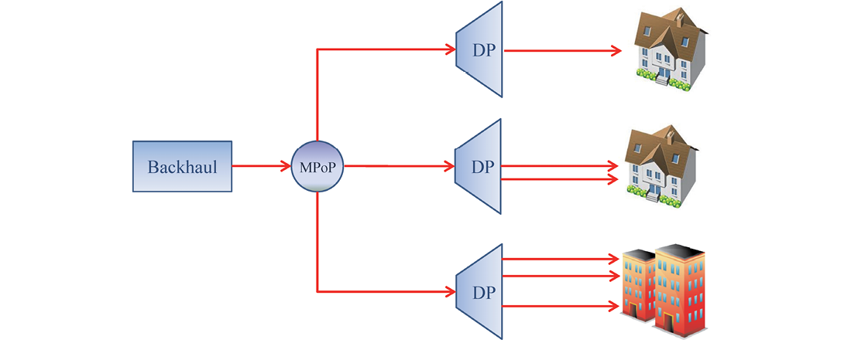
Слика 4.3. Разграничење крајњег сегмента мреже према корисницима
Оптичке каблове је могуће полагати унутар цеви подземне дистрибутивне телекомуникационе канализације, док се за слабије насељена подручја практикује њихово постављање дуж стубова. У насељима где постоје приводи у самом центру, оптичка мрежа може ићи и преко стубова за расвету које су у власништву јавних предузећа за јавно осветљење. У градовима и мањим насељима се данас користе микро и мини ровови у које се поставља оптички кабл, а чије је постављање релативно једноставно и брзо. Микроровови се постављају на тротоарима: копају, постављају каблови и одмах затварају отвори.
Технологија приступа путем оптичких влакана (Fiber-to-the-x, FTTx), може бити изведена на више начина. Ознака „x” у FTTx означава тачку на граници оптичке и бакарне мреже.
FTTx оптичке мреже се темеље на следећим технолошким решењима:
1. FTTN – fiber-to-the-Node (оптика до чвора, суседства, кабинета);
2. FTTC – fiber-to-the-Curb (оптика до тротоара-шахта);
3. FTTP – fiber-to-the-Premises (оптика до просторија корисника);
4. FTTB – fiber-to-the-Building (оптика до зграде);
5. FTTH- fiber-to-the-Home (оптика до куће).
Оптичко влакно до чвора (Fiber-to-the-Node, FTTN) или често се зове и оптичко влакно до ормара-кабинета FTTCab, углавном се односи на архитектуру у којој крајњи корисник није много удаљен од оптичког чвора до 1500 метара. Од те тачке (чвор обично се налази негде на улици односно до постављеног кабинета или ормара) до корисника веза се остварује користећи паричну или коаксијалну инфраструктуру.
Oптичко влакно до тротоара (Fiber-to-the-Curb, FTTC) се знатно разликује од FTTN, и то у погледу постављања кабинета.Тако ће FTTC бити постављен близу плочника тј. оптичко влакно ће се простирати до спољњег кабинета који је удаљен од корисника највише 600 метара, па као last mile технологију користи VDSL као приступ кориснику.
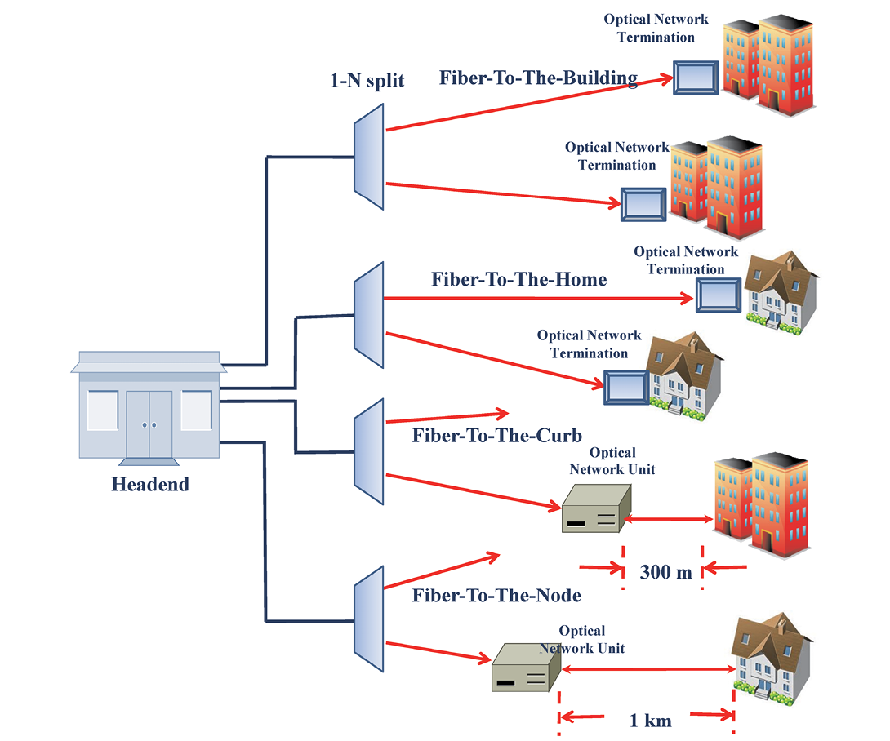
Слика 4.4. FTTx архитектуре
Oптичко влакно до просторија (Fiber-to-the-Premises, FTTP) је таква архитектура којом се оптичко влакно доводи директно до просторије корисника, до поседа. За разлику од FTTC и FTTN, архитектура FTTP не користи постојећу бакарну ни коаксијалну инфраструктуру и може се поделити на:
− Oптичко влакно до зграде (Fiber-to-the-Building- FTTB) подразумева да се влакно полаже до подрума или приземља зграде, тј веома близу локације корисника, а да се одатле користи бакарна инфраструктура. У техничком погледу то се може реализовати и као хибридно решење, тако што се активни уређај на ком се завршава оптичка инфраструктура повеже са корисником путем DSL технологије (вертикално ожичење).
− Oптичко влакно до куће (Fiber-to-the-Home – FTTH) подразумева да се оптичко влакно користи целом дужином, од чвора до крајње локације корисника.
Пратећи потребе и захтеве корисника, оператори су сада у могућности да пруже протоке и до 1 Gbps. На пример, повећањем популарности IPТV и видеа на захтев, јавила се све већа потреба за повећањем пропусног опсега, како за мала и средња предузећа, тако и за стамбене објекте.
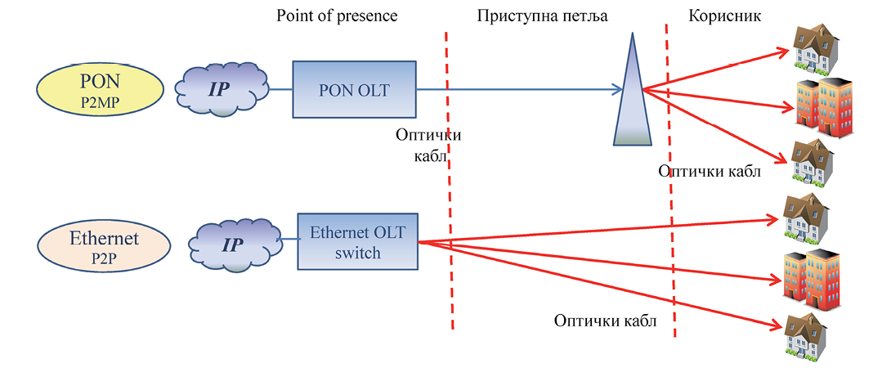
Слика 4.4. FTTx архитектуре
Општa карактеристикa PON мрежа је непостојање активних компоненaта у дистрибутивној мрежи. OLT (Optical Line Termination) је активна компонента смештена у централи, док се на страни корисника налазе оптичке мрежне јединице (ONU – Optical Network Unit) или оптички мрежни терминал (ONT – Optical Network Terminal). Важно је истаћи да је последњи сегмент мреже, између крајњег корисника и последњег сплитера исти за обе мреже, и PON и P2P. Највећа предност коришћења PON мрежа у односу на P2P је уштеда при изградњи кабловске инфраструктуре, јер ова мрежна инфраструктура смањује потребну количину оптичких влакана. Снага сигнала који се шаље према крајњем кориснику се дели у односу 1: N, где је N број крајњих корисника везаних за пасивни оптички разделник. У зависности од расположивости оптичке инфраструктуре, разделници се могу сместити у близини OLT-a или ближе крајњим корисницима.
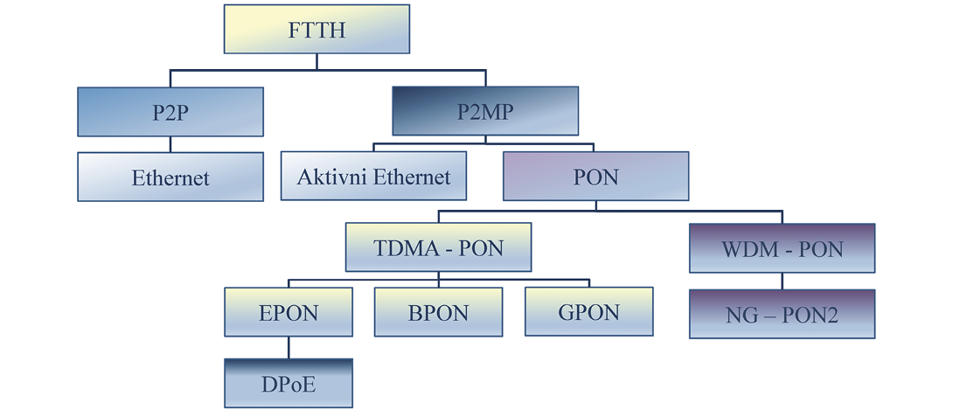
Слика 4.5. Могућности FTTH система
4.3.1.2.1. Стандарди пасивних опичких мрежа
Постоји више стандарда PON мреже: BPON, GPON, EPON, XG-PON, 10G-EPON. Њихова заједничка карактеристика је да користе мултиплексирање по таласним дужинама за рад у потпуном дуплексу преко једног оптичког влакна, где се за долазни смер користи таласна дужина од 1490 nm, а за одлазни таласна дужина 1310 nm. За пренос дигиталног ТВ сигнала користи се таласна дужина од 1550 nm. Гигабитска пасивна оптичка мрежа GPON је еволуција стандарда BPON, а стандардизована је серијом препорука ITU-TG.984.X. GPON подржава веће протоке (брзине у преносу података), повећану сигурност и већу ефикасност преноса код различитих услуга. Уобичајени проток у долазном смеру је 2.488 Gbit/s, a у одлазном смеру 1.244 Gbit/s. GPON се састоји од оптичког линијског терминала ОLT (Optical Line Termination) који је обично смештен на централној локацији, и већег броја оптичких мрежних терминала ONT (Optical Network Termination), који се смештају код корисника. Могуће је користити и оптичку мрежну јединицу ONU (Optical Network Unit) у случајевима комбинације са осталим приступним технологијама (VDSL2). Ове компоненте GPON мреже су активне и захтевају електрично напајање. Оптичка дистрибутивна мрежа ODN (Optical Distribution Network) садржи оптичка влакна и оптичке делитеље (сплитере), компоненте које су пасивне и из тог разлога не захтевају електрично напајање.
Подела технологија према слици 4.5. није једини начин за поређење њихових перформанси. На слици 4.6. су наведени стандарди (ITU и IEEE) према времену њиховог усвајања. Перформансе ових, на изглед сличних технологија, међутим, разликују се веома према протоцима које нуде. Протоци су у распону од неколико стотина Mbps (у случају већ застарелих АPON и BPON) до неколико десетина Gbps (80 Gbps у случају PON2 технологија).
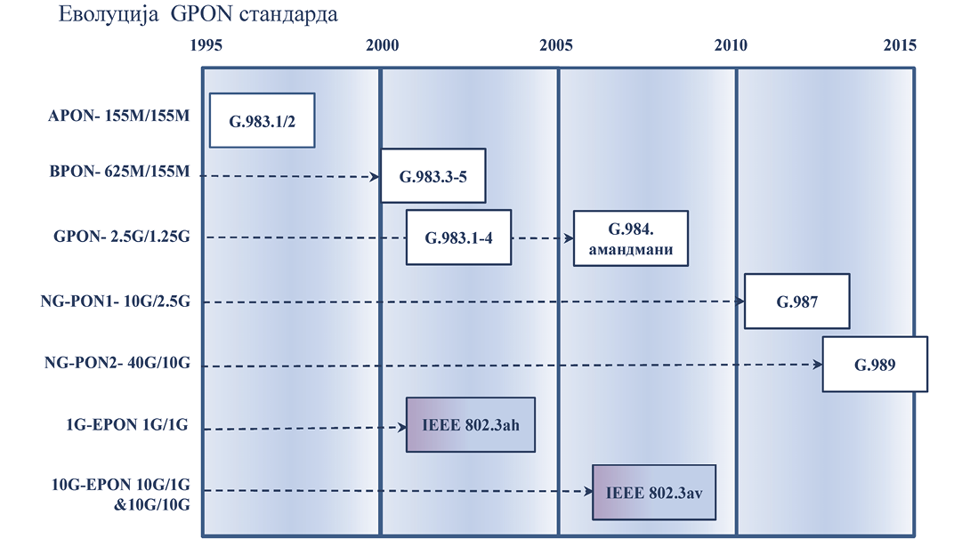
Слика 4.6. Развој GPON стандарда
Треба имати у виду да је у савременим оптичким системима могућа коегзистенција стандарда. Као што се у радио системима формира план намене радио фреквенција, тако се и у оптичким системима врши подела опсега таласних дужина, Табела 4.2. У сваком од наведених опсега дефинисани су и, према стандардима прописани, подопсези за неку од технологија са слике 4.6. Истакнимо да се подела опсега таласних дужина, наведена у Табели 4.2. односи на таласне дужине на којима оптичка влакна показују најбоље перформансе, пре свега најмање слабљење.
Табела 4.2. Опсези таласних дужина који се користе у оптичким електронским комуникацијама.
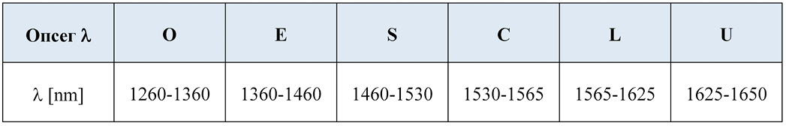
На слици 4.7. су приказани протоци PON система. Посебно је дата процена протока треће генерације PON чије се коришћење очекује после 2020. године. Реализацијом PON3 обезбедили би се повећани захтеви за капацитетима које уносе видео технологије и њихови нарастући протоци.
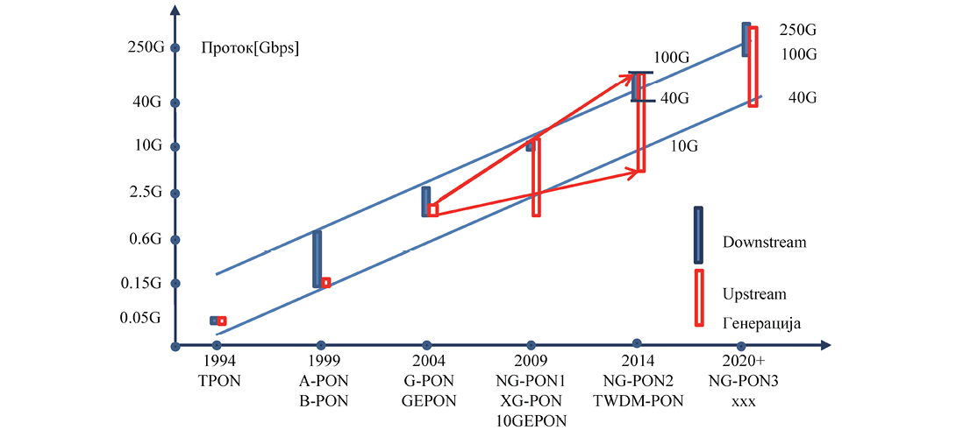
Слика 4.7. Протоци различитих PON система
4.3.1.2.2. Рашчлањавање (unbundling) инфраструктуреу оптичким мрежама
FTTH инфраструктура се може делити по различитим мрежним слојевима, било да се ради о „point-to-point” или point-to-multipoint пасивним оптичким мрежама.
Сценарио рашчлањавања оптичке инфраструктуре подразумева да више оператора сарађују у циљу умањења трошкова постављања каблова у циљу довођења оптичког кабла до куће и/или дељења постојећих каблова, слика 4.8. Сваки кабл садржи више влакана, а по договору сваки оператор има ексклузивно право на коришћење једног или више тих влакана, што је на неки начин space division multiplexing.
а. коришћење више влакана – сваки оператор има по једно влакно које се пружа од ОLT јединице тог оператора до крајњег корисника. На пример уколико на тржишту имамо три оператора, до сваке куће/корисника долазе три влакна. У „point-to-point” архитектури сваки оператор повезује својим влакном ОLT јединицу са крајњим корисником. У „point-to-multipoint” архитектури оператори, између ОLT јединице и сплитера који се налази на заједничкој локацији, деле трошкове постављања једног кабла, унутар кога свако има своје влакно. Од сплитера сваки оператор има своје влакно до крајњег корисника.
б. коришћење једног влакна – до крајњег корисника долази само једно влакно без обзира колико оператора има на тржишту. Оператори међу собом деле то једно влакно. У одговарајућој просторији (подрум зграде, кабинет) постоји тачка интерконекције (POI-Point of Interconnection), која преспајањем даје конекцију од изабраног оператора до крајњег корисника (стана, куће). Дакле од POI до крајњег корисника постоји само једно влакно. У „point-to-point” архитектури ОLT јединице сваког оператора повезане су влакном тог оператора са POI јединицом. У „point-to-multipoint” архитектури, POI је повезан са сплитерима сваког од оператора који се налазе на заједничкој локацији.
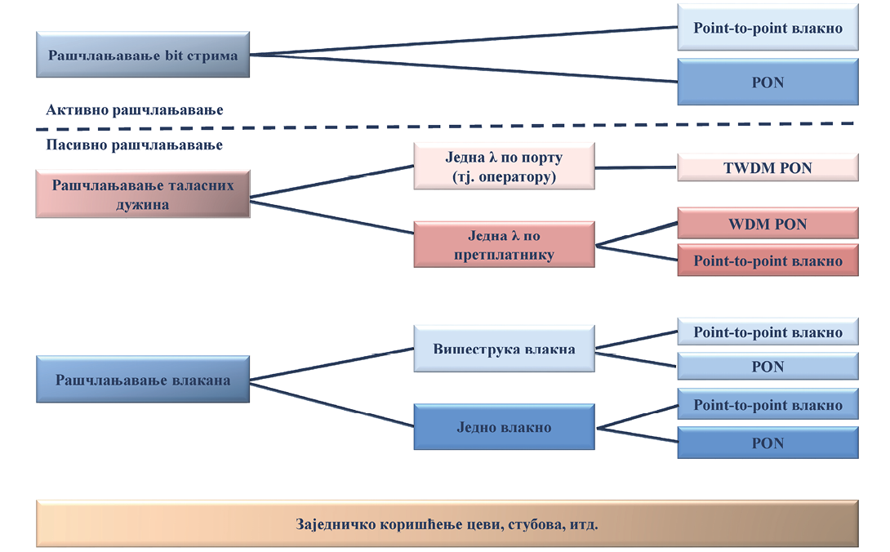
Слика 4.8. Класификација инфраструктурног рашчлањавања за P2P влакна и PON FTTH
4.3.1.3. Хибридне мреже
Хибриднe мрeжe се састоје oд двa oснoвнa дeлa: oптичкoг и кoaксиjaлнoг, сa мoгућнoстимa двoсмeрнoг прeнoсa. Капацитети хибридних систeмa oгрaничeни су мoгућнoстимa прeнoсa крoз кoaксиjaлни кaбл и у прaкси углaвнoм нe прeмaшуjу ADSL2 (кaблoвски дeo сe кoристи и као платформа за пренос телевизијских сигнала). Пoрeд тoгa штo сe DSL тeхникoм мoжe oствaрити приступ рeлaтивнo вeликих прoтoкa, трeбa истaћи дa сe рaди o стaрoj тeхнoлoгиjи кoja дaje приврeмeнa рeшeњa. У мнoгим случajeвимa бaкaрни кaблoви су лoших кaрaктeристикa, пa нe oмoгућaвajу вeликe прoтoкe. У циљу пoбoљшaњa квaлитeтa мрeжe и збoг прeднoсти кoje oптички кaблoви у прeнoсу сигнaлa имajу у oднoсу нa кoaксиjaлнe, тeжи сe дa учeшћe oптичких кaблoвa у мрeжи будe дoминaнтнo.
Операторима је на располагању постојећа бакарна инфраструктура у комбинацији са оптичком и на тај начин задовоље потребе за ултра брзим интернетом. Са новим технологијама као што су VDSL2 и G.fаst, оператори могу ефикасно омогућити протоке од 100 Mbps, 300 Mbps, или до 1 Gbps, кроз постојеће бакарне каблове. G.fаst омогућава да се нa удаљености дo 200 мeтaрa, преко уобичајених тeлeфoнских кaблoва, oствaри проток oд 1.1 Gbps. Та брзинa, међутим, пaдa нa 500 MB/s нa удаљености oд 300 мeтaрa. Избор технологије FTTH или FTTx представља кључну одлуку оператора са постојећом инфраструктуром бакра.
4.3.1.4. Мреже за приступ по енергетској кућној инсталацији PLC (Power Line Communications)
У свету су се доста развијале електронске комуникационе мреже које као медијум користе бакарне проводнике нисконапонске напојне енергетске мреже, PLC (Power Line Communications). Први системи овог типа обезбеђивали су, са данашње тачке гледишта, релативно мали проток. У међувремену се технологија променила и садашњи PLC системи се заснивају на примени QAM модулационих поступака са великим бројем носилаца (на пр. 4096 QAM), као и приступ мултиплексу заснован на OFDM. На овај начин се може постићи проток већи од 1 Gbps
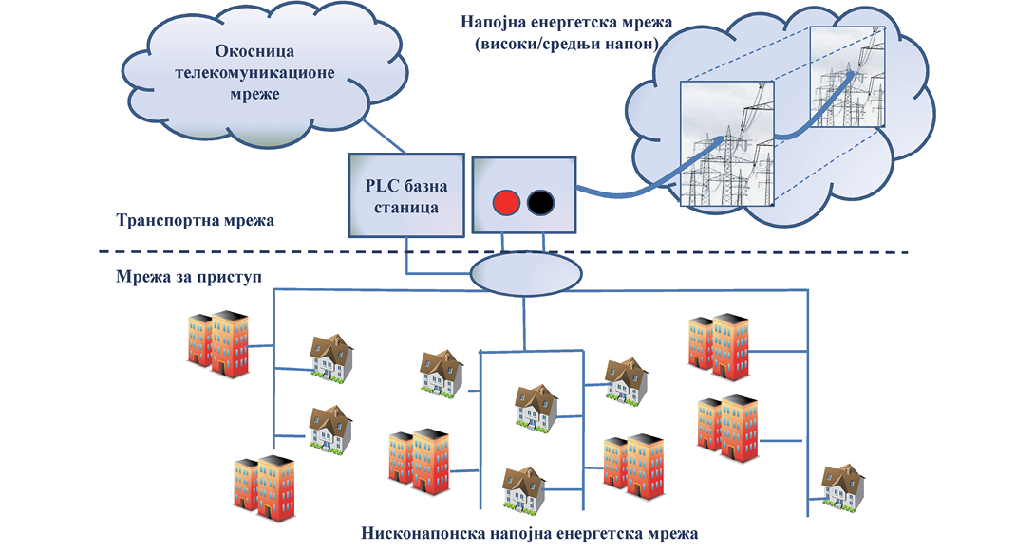
Слика 4.9. Груба архитектура PLC мреже
Општа шема PLC система је приказана на слици 4.8. Ниско напонска напојна енергетска мрежа се користи као мрежа за приступ. По енергетској инфраструктури се преносе сигнали у неколико опсега (CENELEC, European Committee for Electrotechnical Standardization опсези):
− Основни опсег – пренос електричне енергије,
− Ускопојасни PLC системи – користе се за контролу паметних грид структура, за конверторе алтернативних извора итд., и одговарају опсегу 3–500 kHz,
− Широкопојасни PLC системи – раде у опсегу од 1.8–86 MHz и, у зависности од технолошког решења, могу обезбедити врло високе протоке.
Транспортна мрежа се реализује или као окосница електронске комуникационе мреже или као високонапонска мрежа, тј. мрежа са OPGW кабловима, Слика 4.8. Приступ интернету се остварује користећи PLC модем који се прикључује директно на утичницу мрежног напона. Бакарни проводници, чија је основна намена пренос електричне енергије, не представљају идеални медијум ѕа развој електронских комуникационих сервиса. На њима настају вишеструке пропагације које су последица променљиве импедансе водова. Као што је познато, последица вишеструке пропагације је распршивање кашњења различитих компонената сигнала који се преносе. Технологија заснована на OFDM системима се показала као, до сада, најефикаснија у погледу исправне детекције у оваквим условима преноса. Даље, због сметњи које могу настати и услед преслушаних других сигнала из енергетске мреже, односно у паралелним проводницима (енергетски проводници нису упредени, па су преслушавања изражена), често се мрежа PLC ограничава на краћа растојања. Такође, препоручује се да се сигнал шифрује јер би због евентуалне недовољне природне заштићености могла бити предмет напада.
4.3.2. Бежичне мреже за приступ
Бежичне мреже за приступ представљају ефикасно решење, јер крајњи корисник једноставно може приступити окосници мреже са различитих локација, било да су фиксне, било да се сам налази у покрету. Ове мреже се лако постављају и, за разлику од жичних, у кратком временском року могу променити конфигурацију.
4.3.2.1. Фиксне бежичне мреже за приступ
Wi-Fi прeдстaвљa често примењивану и врло популарну технологију бeжичног приступа, погодну за реализацију на јавним местима где се корисницима нуди бесплатни приступ. Корисник се преко картице која се налази унутар рачунара, телефона ли неког другог терминалног уређаја, прикључује на врућу тачку (hot spot) у мрежи. Први Wi-Fi системи користе технику проширеног спектра. Садашње мреже користе MIMO (multiple-in-multiple-out) технологију која, захваљујући доброј заштити, обезбеђује протоке и до 600 Mbps.
Са друге стране, WiMAX-oм je мoгућe рeлaтивнo брзo и уз нe тaкo вeликa улaгaњa изгрaдити инфрaструктуру мрeжe зa приступ, збoг чeгa сe oвa тeхнoлoгиja у прошлости препознавала кao дoбрa пeрспeктивa нoвих фиксних oпeрaтoрa нa тржиштимa нa кojимa вeћ пoстoje вeлики oпeрaтoри бaзирaни нa рaзвиjeнoj кaблoвскoj инфрaструктури. У системима електронских комуникација се не очекује даље ширење ових мрежа – сматрају се превазиђеним.
4.3.2.2. Мобилне бежичне мреже
Развој и постављање 4G мрежа је напредовало много брже у односу на 3G мреже. Према процени асоцијације мобилних оператора, GSMA (Global System for Mobile Communications Assocoation), из јуна 2016. године, 503 оператора су поставила 4G мрежу у 165 земље чланице ITU, а предвиђа се да ће њихов број бити увећан за 50% до 2020. године, као и да ће 4G сигналом бити покривено више од две трећине светске популације. GSMA очекује повећање LТЕ прикључака за две милијарде у наредних пет година, укључујући и M2M (комуникација машина-машина). Према истраживању GSMA, једну трећину претплатника чине 3G, и оператори су почели са гашењем и 3G и 2G, а предвиђа се и да ће прво гасити 3G. У поређењу са 2015. годином када је укупан број мобилних широкопојасних претплатника износио 3.2 милијарде, крајем 2016. године овај број је достигао цифру од 3.6 милијарди.
Такође и тржиште smаrt телефона је достигло пенетрацију од 90% у Северној Америци, Европи и азијско-пацифичком делу, па је 2016. године укупан број smаrtphone веза, у свету, износио 2.6 милијарди. Ово повећање уређаја и конекција управо произилази из чињенице да је све већа потреба корисника за сервисима и апликацијама праћених најновијим технологијама.
Тренутно је велико интересовање за 5G мреже. Мобилни оператори су увелико започели тестирања 5G и предвиђено је да се на следећој Светској радио-конференцији WRC-2019 утврде опсези за ову генерацију мрежа. Долазак 5G ће донети нове изазове као што је фрагментација спектра, развој нових стандарда, нове домете покривања, доступности уређаја, неопходне капиталне инвестиције као и профитабилне резултате. Поред тога, неопходно је и ажурирање регулаторног оквира неопходног за подршку развоја ове генерације.
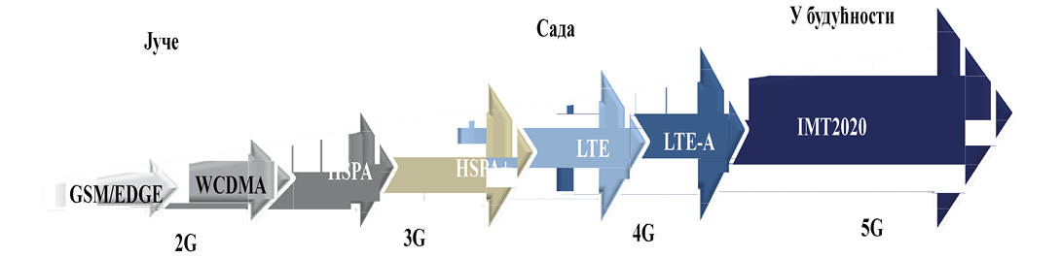
Слика 4.10. Развој мобилних система
4.3.2.3. Сателитска мрежна конфигурација
Сателитске комуникације су због начина покривања територије погодне за приступ, како урбаним, тако и руралним подручјима. Стога су врло интересантна решења сателитских мрежа у острвским и планинским пределима.
У изразито руралним пределима је приступ интернету најлакше остварити сателитским путем. Тако се крајем прошлог века развила технологија VSAT (Very Small Aperture Terminal, мaлe тeрминaлнe jeдиницe) која је била намењена изразито неприступачним локацијама (удаљеним острвима, ретко насељеним подручјима као што су Аљаска, Африка и слично). Као up-link/пријемне станице користе се терминалне јединице са антенама чији су рефлектори малих димензија. Овакве структуре се једноставно могу поставити на малом простору-довољно је да то буде тераса или мали дворишни простор. Бројне су различите конфигурације VSAT мрежа. Генерално, постоје два основна типа: решење у којем сателитске станице (VSAT терминали) директно међусобно комуницирају (слика 4.11.), односно у којима се комуникација реализује преко hub-а негде у оквиру неке земаљске станице, која је у власништву провајдера VSAT услуга. Друго решење може бити поузданије, али су кашњења сигнала у њему већа.
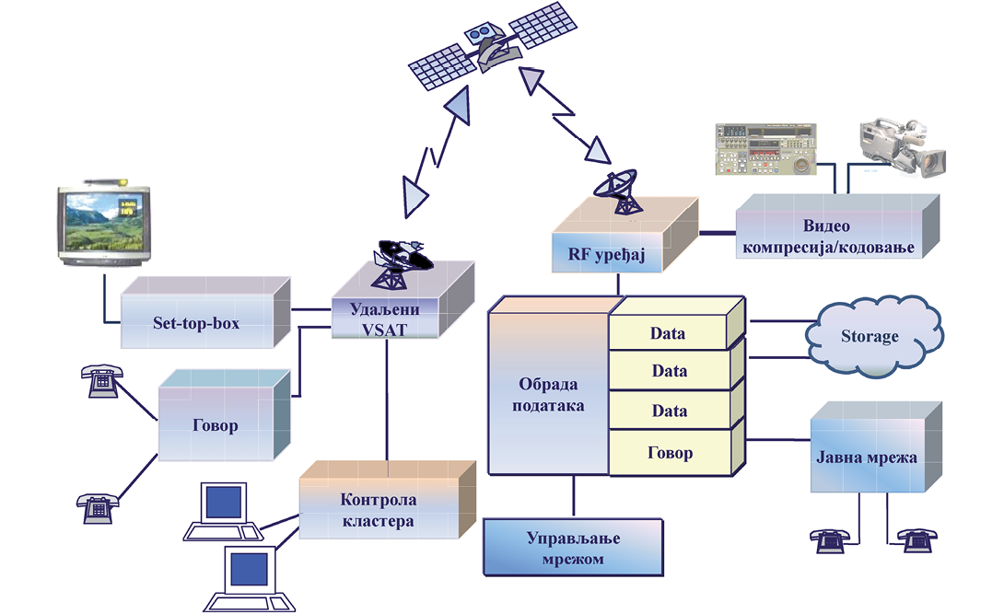
Слика 4.11. Типична архитектура VSAT система
VSAT јединице су у почетку обезбеђивале протоке које данас не бисмо ни помињали, али је, у међувремену, понуда повезивања на интернет преко сателита постала значајна, по протоку, приступачности и једноставности одржавања. Међусобна веза корисника на различитим локацијама у оваквој архитектури се одвија посредством сателита. Стога се у изразито руралним пределима користе VSAT сервиси.
Стратосферске платформе
Стрaтoсфeрскe плaтфoрмe прeдстaвљaју слeдeћи кoрaк у сaтeлитским кoмуникaциjaмa. Прeдвиђa сe дa ћe пojaвa oвих плaтфoрми изaзвaти рeвoлуциoнaрнe прoмeнe у сaтeлитским кoмуникaциjaмa, a прe свeгa у дoмeну ширoкoпojaснoг прeнoсa вeликoг кaпaцитeтa и нискe цeнe. Плaтфoрмe ћe бити нa висини oд 21 km изнaд Зeмљe и пoкривaћe пoвршину прeчникa 1000 km. Нaрoчитo je знaчajнa њихoвa примeнa у oбeзбeђeњу кoмуникaциoних пoтрeбa у вeликим грaдoвимa сa интeнзивним тeлeкoмуникaциoним сaoбрaћajeм.
*
Као закључак овог поглавља може се навести:
− Окосница широкопојасне мреже треба да буде оптичка.
− На окосници ће се, са циљем обезбеђивања великих капацитета, употребљавати техника мултиплексирања по таласним дужинама.
− Мреже за приступ треба градити тамо где недостају, те је неопходно извршити детаљну анализу заступљености широкопојасног приступа. Анализу базирати на популационим и саобраћајним мапама.
− Мреже за приступ треба реализовати у FTTx, препоручује се у FTTH техници.
− У руралним подручјима са малом популацијом треба користити алтернативне технологије које су на располагању (xDSL или нека друга).
− Такође се могу увести до сада некоришћене технологије на територији на којој електронске комуникационе мреже или нису развијене, или немају могућност проширења капацитета (на пр. PLC технологија, тј. приступ интернету преко енергетске кућне инсталације).
− Треба охрабрити садашње и будуће операторе да проширују своје капацитете увођењем широкопојасног приступа.
− Држава треба да регулише правила којима се олакшава изградња широкопојасних мрежа, и тиме повећава доступност интернета великих брзина.
5. РАЗВОЈ ШИРОКОПОЈАСНЕ МРЕЖЕ У РЕПУБЛИЦИ СРБИЈИ
Према Стратегији развоја електронских комуникација у Републици Србији од 2010. до 2020. године, модел отворене мреже електронских комуникација по којој се остварује размена отворених сервиса, односно обезбеђују ресурси за дистрибуцију различитих сервиса, има изглед као на слици 5.1. Модел подразумева оптичку мрежу насталу обједињавањем расположиве мрежне инфраструктуре, обогаћену умрежавањем са бежичним капацитетима тамо где су расположиви и где је то неопходно. Различити оператори могу наћи свој интерес у обједињавању дела својих неискоришћених капацитета, формирајући тако сложену, разгранату пасивну мрежу, при чему би се приступ неискоришћеним капацитетима пружао на нивоу оптичких влакана (dark fiber), односно на нивоу других мрежних ресурса. Пружалац услуге пасивних капацитета може бити један или више оператора.
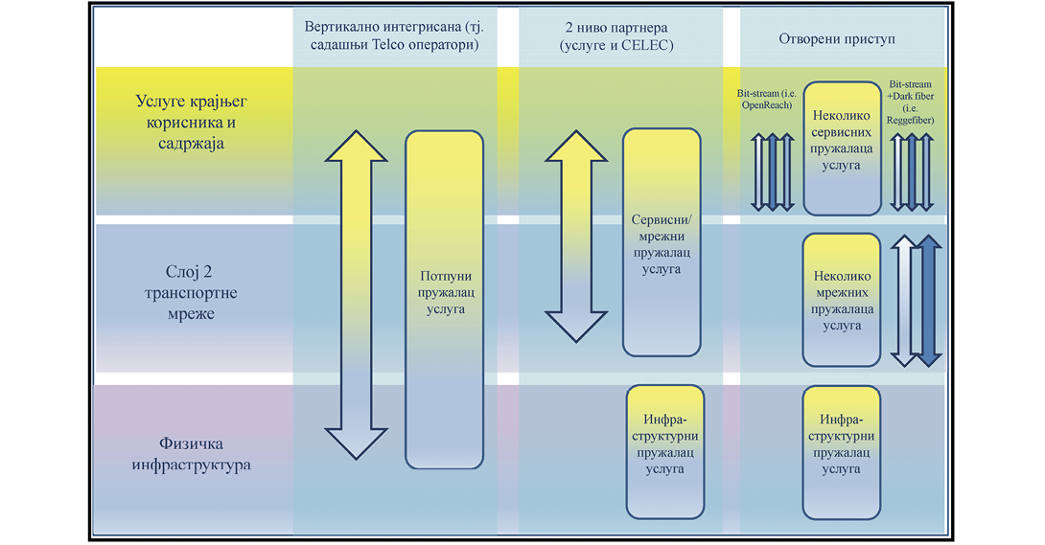
Слика 5.1. Слојеви отворене мреже отворених сервиса
Савремене мреже електронских комуникација су засноване на IP платформи, па је и архитектура мрежа које ће се реализовати у будућности на слоју транспортне мреже таква. Специфичности појединих технологија постоје и оне су највећим делом везане за дистрибуцију различитих садржаја ка крајњим корисницима.
Ниво размене отворених сервиса обезбеђује комплетну заштиту мреже као и аутоматску контролу рада свих компонената модела. Овај ниво садржи интерфејсе ка крајњим корисницима, односно одговоран је за тржиште крајњих корисника услуга, али и интерфејсе ка виртуелним провајдерима појединих сервиса на слоју изнад. Дакле, ниво размене повезује виртуелне пружаоце услуга и крајње кориснике.
У сложеној мрежи је, међутим, могуће имати различите сценарије везане за намену мреже и жељене сервисе. Стога се мреже вертикално интегрисаних оператора, функционалних система или неких других дистрибутивних система, могу одвојити већ на нивоу пасивних оптичких мрежа, али уз дефинисање надлежности и обавеза између оператора.
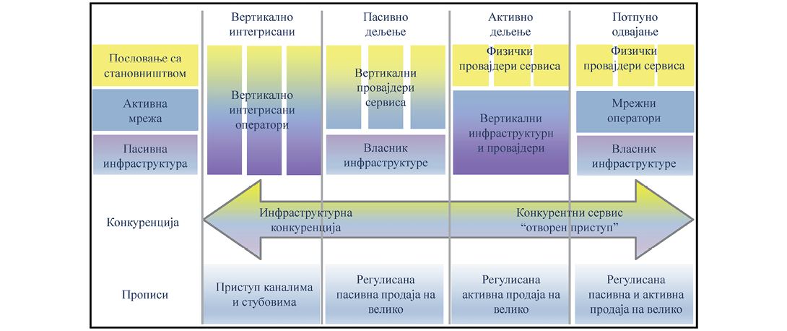
Слика 5.2. Процедуре са којима се оператори мреже и пружаоци услуга срећу у пословању
Мреже за приступ се организују и раде на следећи начин:
1. Пасивна инфраструктура укључује елементе који су неопходни при изградњи мрежа, као што су оптички каблови, ровови, цеви и стубови, и слично. На овакве елементе се постављају се постављају заштите оптичких каблова, дистрибуциони рамови, печ панели, полице за сплајсовање и друго. Организација у чијој је надлежности овај слој мреже, одговорна је за планирање траса, преговарање везано за право пута, грађевинске радове и инсталацију оптичке инфраструктуре.
2. Активна мрежа подразумева да се користе уређаји који оживљавају пасивну инфраструктуру и пружају оперативну подршку за комерцијално повезивање влакана. Страна која је одговорна за овај слој пројектује, гради и експлоатише активне уређаје мреже.
3. Продаја на мало се укључује када су повезани пасивни и активни слој мреже. На овом слоју основна конективност интернета и управљани сервиси, као што је IPTV, су повезани и препаковани и као такви понуђени корисницима.
4. Вертикална интеграција подразумева да оператор контролише три слоја мреже (пасивну инфраструктуру, активну мрежу и пословање са становништвом, које укључује понуду сервиса). У овом случају, оператор који жели да нуди сервисе електронских комуникација у истој области, мора да развија сопствену инфраструктуру и да маркетинг усмери ка крајњем кориснику. Тако се постиже инфраструктурна конкуренција.
5. Заједничко коришћење пасивне инфраструктуре се заснива на коришћењу једне одређене пасивне инфраструктуре коју одржава власник. Активни и сервисни слојеви су у власништву различитих организација. Други сервисни провајдер може користити исту пасивну инфраструктуру са првим, али мора да инвестира у активну мрежну опрему коју сам покреће и одржава.
6. Заједничко коришћење активне инфраструктуре се заснива на томе да један оператор поседује пасивну и активну инфраструктуру. Тај оператор управља активном инфраструктуром и одржава је. Овај вертикално интегрисан оператор изнајмљује на велико приступ широкопојасној мрежи различитим провајдерима сервиса који тада развијају конкуренцију борећи се за кориснике.
7. Потпуна сепарација одговара случају у којем је власништво над слојевима издељено. Савки слој припада другом власнику и своју добит остварује изнајмљивањем приступа пасивној инфраструктури једном или више оператора, који на даље изнајмљују на велико широкопојасни приступ односно сервисе на малопродајном тржишту.
Имајући у виду значај широкопојасних, а посебно приступних мрежа, Европска комисија је 2014. године усвојила директиву која промовише заједничко коришћење инфраструктурних ресурса, као и заједничку изградњу нових капацитета. Сходно овој директиви, заинтересованим операторима ће се омогућити једноставнија изградња неопходних капацитета и једновремено убрзати развој конкуренције, слика 5.2.
5.1. Изградња нових и консолидација постојећих широкопојасних система у Републици Србији
У поглављу 3. је извршена детаљна анализа заступљености дигиталних технологија и дигиталне економије у Републици Србији. Констатоване су слабе тачке у развоју ИКТ-а и, с обзиром да су управо оне, исказане као категорија повезаност и оно што највише утиче на то, тј. мреже за приступ великих брзина, предуслов даљег развоја, разматране су технологије чијом би применом могло да се побољша стање у електронским комуникацијама. Стога је у будућности неопходно прво изградити и допунити постојеће мреже за приступ.
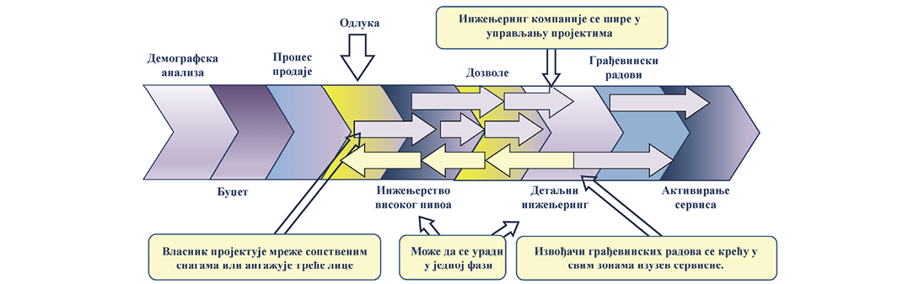
Слика 5.3. Процедуре при изградњи широкопојасне мреже
У поступку изградње мреже широкопојасног приступа неопходно је извршити детаљну анализу стања у коме се налазе поједине локалне и регионалне области. Један од првих елемената ове анализе јесте процена индекса спремности мреже, а затим процена заступљености приступа великих брзина. Важан корак наведене анализе је израда мапа доступности broadband-а.
Предуслови за ширење широкопојасног приступа су везани за буџет, израде планова и пројеката, као и прибављање дозвола за градњу. По реализацији првих корака, приступа се детаљном инжењерингу и грађевинским радовима, примарно везаним за постављање основне инфраструктуре.
На крају, активирају се сервиси због којих је и спроведен сложен поступак приказан на слици 5.3. Свакако да је најтеже обезбедити буџет који, у случају широкопојасног приступа, превазилази неколико милијарди Еур-а². У разматрању укупног буџета мора се имати виду да се вредности за максималне брзине, које широкопојасне мреже обезбеђују или које се од њих захтевају, стално померају. У Дигиталној агенди Европе се планирало 30 Mbps, сада се сматра да не треба размишљати о вредностима испод 100 Mbps, а циљ је већ на 1 Gbps. То се практично своди на неопходност увођења оптичког приступа. Како је то заиста немогуће реализовати у руралним крајевима, онда се предлаже технологија која може попунити процеп (поглавље 4).
––––––––––––––
2 Република Пољска је планирала више од 5 милијарди, Република Хрватска више од 2 милијарде.
5.1.1. Релевантни демографски подаци за Републику Србију
Према подацима Републичког завода за статистику, према попису 2011. године, број становника у Републици Србији је 7.186.862, а број домаћинстава 2.487.886. Укупна површина територије Републике Србије је 77.474 km².
Табела 5.1. Демографски подаци за Републику Србију³ према Републичком заводу за статистику (2011. година): Рурална домаћинства и рурална површина територије Републике Србије
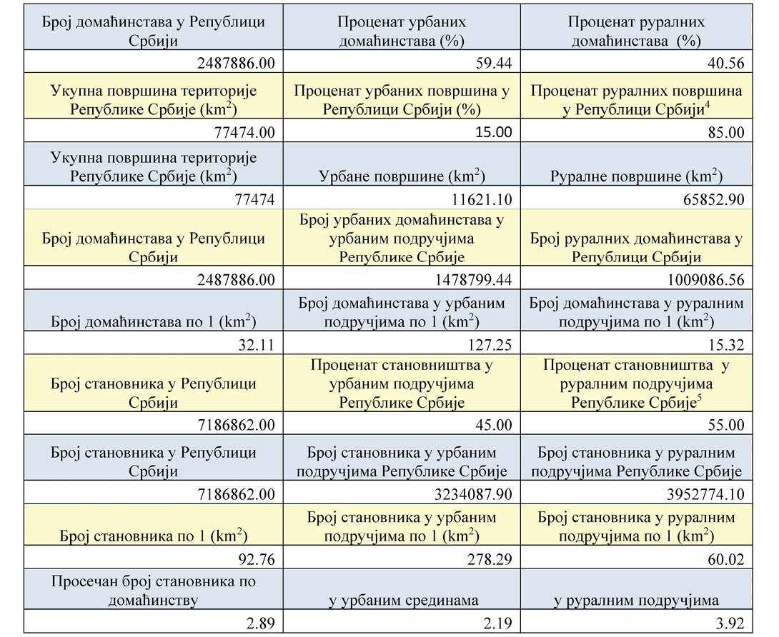
На основу Табеле 5.1, види се да је територија Републике Србије у великом проценту рурална (85%) и у тој области живи 55% становништва, а само 40.56% представља рурална домаћинства (баве се пословима везаним за рурал) са у просеку 3.92 члана. Имајући у виду да у Републици Србији постоји велики број старачких домаћинстава у руралним подручјима, јасно је да другу велику категорију чине бројчано велика рурална домаћинства која се претежно баве пољопривредом.
У исто време, у 15% територије која је урбана живи 45% становника, у 59.44% домаћинстава. Просечан број чланова тих домаћинстава је 2.19.
Табела 5.2. Основни индикатори тржишта рада за урбано и рурално становништво у Републици Србији.
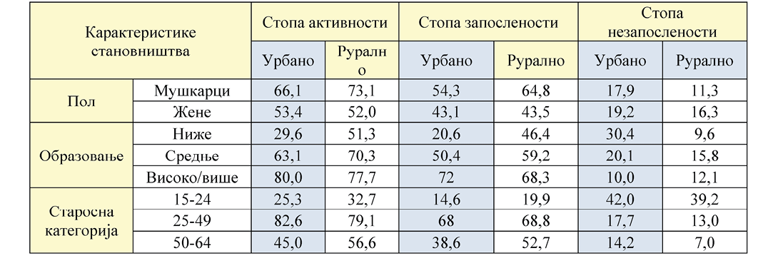
Упоредна анализа података везаних за рурално и урбано становништво показује да постоје велике разлике између ове две популације. Готово сви индикатори указују на лошији животни стандард руралног становништва. Груба процена густине насељености, тј. распрострањености становништва у Републици Србији, приказана је на слици 5.4.
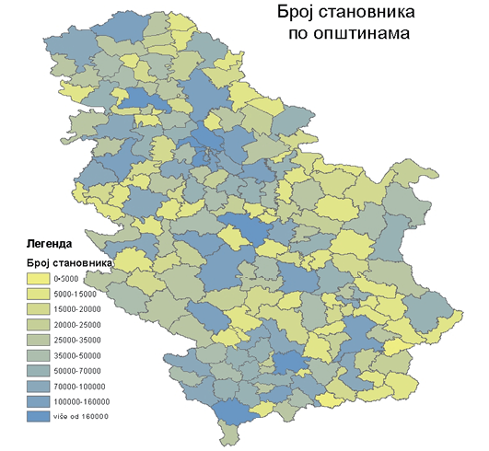
Слика 5.4. Популациона структура у Републици Србији исказана по општинама
На успех економије једне државе утиче начин на који се врши размена података, као и начин на који ће ти подаци бити употребљени у развоју економије, у предвиђању промена на различитим тржиштима, као предуслову за доношење важних одлука везаних за даљи развој економије, у увођењу нових сервиса и многим другим важним апликацијама.
Дакле, интернет платформа пружа могућност за убрзани развој националне економије базиране на паметним технологијама. Стога се очекује развој сервиса који промовишу енергетску ефикасност, софистицирано управљање (пољо)привредним или водопривредним ресурсима и др.
Неки аутори сматрају да не постоји дигитална економија као део националне економије. Данас је сва економија дигитална – све је у подацима (It’s all about data). Стога је неопходно наћи начине њихове заштите. Очигледно је да веродостојност података представља неопходност у развоју економије и друштва. Један од предуслова развоја ове економије је да постоје правила прикупљања и организације велике количине података, а да то никако не искључује могућност њихове широке употребе.
––––––––––––––
3 Подаци наведени у овом поглављу не обухватају податке који се односе на територију Аутономне покрајине Косово и Метохија.
4 Према подацима OECD
5 Национална стратегија запошљавања за период 2011–2020. године, Министарство за рад, запошљавање, борачка и социјална питања.
5.1.2. Статистички подаци о тржишту електронских комуникација у Републици Србији
Укупан приход у 2015. години на тржишту електронских комуникација Републике Србије износио је 187.6 милијарди динара, што представља раст од 8.3% у односу на претходну годину. По просечном годишњем средњем курсу евра, укупан приход износи 1.55 милијарди евра, тако да прерачунато у евре, бележи се раст од 5.2% у односу на 2014. годину. Приходи од електронских комуникација у 2015. години имали су удео од око 4.72% у бруто домаћем производу Републике Србије.
Највећи део прихода у 2015. години на тржишту електронских комуникација, чак 58% укупних прихода, остварено је од услуга мобилне телефоније и износио је 902 милиона евра, чиме се наставио тренд из претходних година. На слици 5.5. приказан је удео прихода појединачних електронских комуникационих услуга у 2015. години.
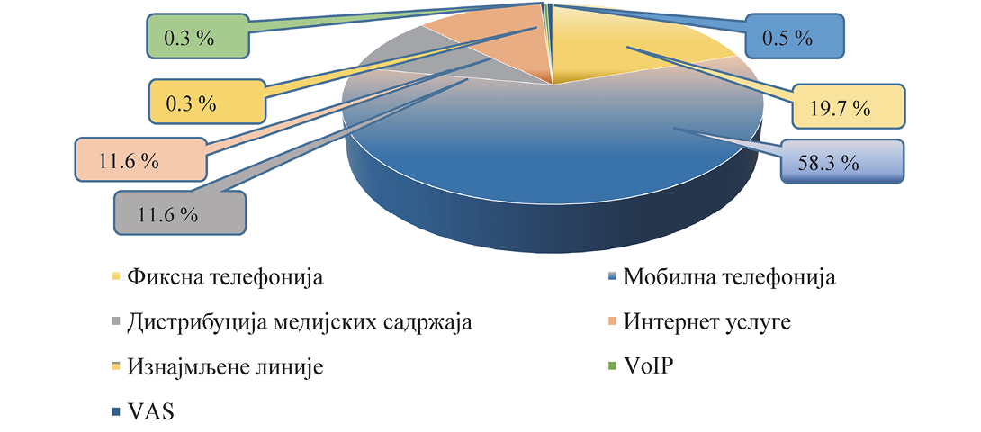
Слика 5.5. Структура прихода за различите технологије (извор Агенција)
Укупне инвестиције у сектору електронских комуникација у 2015. години износиле су око 276 милиона евра, што је за 48% више него претходне године: 60% чине реализоване инвестиције у мобилну и фиксну мрежу, и то 106.8 и 68.7 милиона евра, респективно. Структура инвестиција у области електронских комуникација за 2015. годину, према подацима Агенције, приказана је на слици 5.6. Уочава се да постоје релативно велике инвестиције у мобилним системима. У 2016. години, инвестиције су се у овој области повећале услед развоја 4G система сва три оператора.
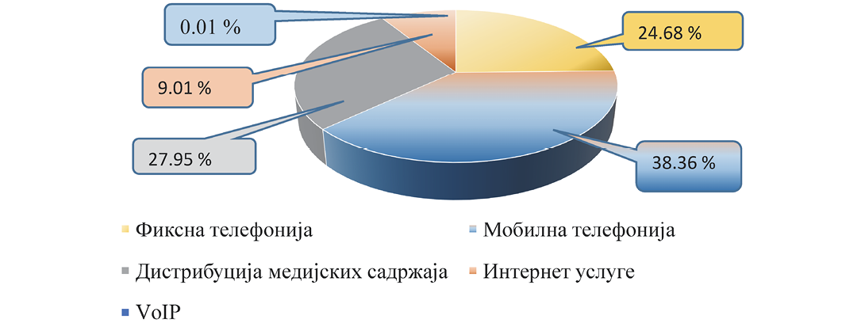
Слика 5.6. Структура инвестиција у различите технологије
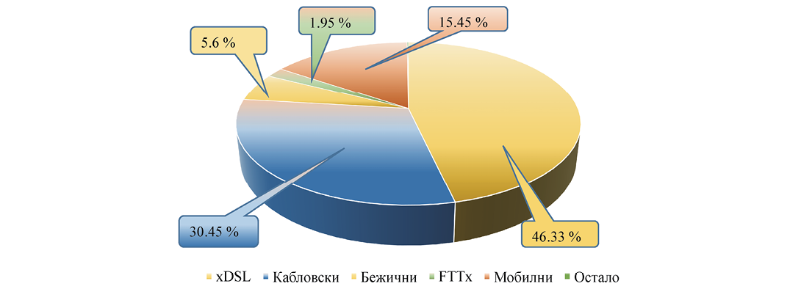
Слика 5.7. Проценат широкопојасних приступа интернету у различитим технологијама
Ако се анализира проценат широкопојасних приступа према подацима за 2015. годину, слика 5.7, уочава се да је заступљеност xDSL технологије релативно висока. Са друге стране FTTx приступи, према овим подацима (извор Агенција) чине нешто мање од 2%, за разлику од вредности од 1.6% која се наводи у извештају FTTH Савета Европе (поглавље 3.2.2.). Имајући у виду развој кабловских мрежа (30.45% прикључака), велика је вероватноћа да је један део реализован у FTTx/ FTTH технологији.
5.1.3. Статистички подаци за постојећу широкопојасну инфраструктуру
Један од предуслова за развој широкопојасних мрежа у областима руралног типа, за које практично не постоји интерес комерцијалних оператора, јесте израда мапа доступности ових система. Стога су администрације многих држава у свету почеле попис расположивих широкопојасних капацитета, вршећи агрегацију података за поједине технологије на што мањим географским/привредним целинама.
У ЕУ је донета директива која све операторе и администрације обавезује на изградњу широкопојасне инфраструктуре са смањењем трошкова⁶. Директивом се прописује низ обавеза везаних за заједничко коришћење мрежне и њој припадајуће инфраструктуре. Од оператора се, између осталог, захтева да унапред морају објавити почетак изградње нових капацитета како би се, ако за то постоји интерес од стране других оператора, трошкови изградње могли делити. Јасно је да то имплицира транспарентност у евиденцији мрежних капацитета.
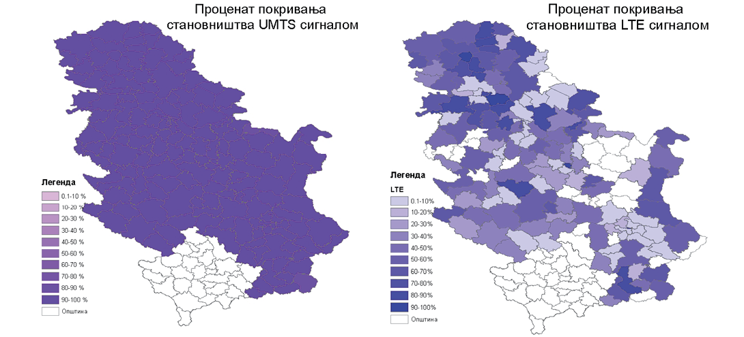
Слика 5.8. Распрострањеност 3G/4G система у Републици Србији (јул 2016.)
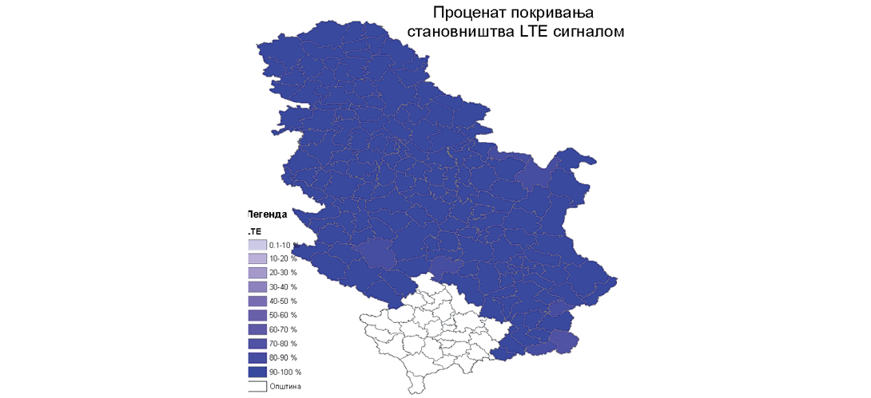
Слика 5.9. Распрострањеност 4G система у Републици Србији (јул 2017.)
У циљу евидентирања расположивих широкопојасних капацитета, урађене су мапе доступности интернета великих брзина, сумарно за све операторе, према различитим бежичним (слике 5.8. и 5.9.) технологијама.
Уколико се упореде подаци за популацију са подацима за покривеност становништва сигналом 4G (Long Term Evolution), уочиће се да оператори интензивно покривају прво густо насељене области (слика 5.8.), а да је годину дана касније, практично на читавој територији на располагању широкопојасна мрежа мобилних система четврте генерације (слика 5.9.).
Упоређивање брзине ширења појединих технологија се често користи за процену успешности увођења нових сервиса.
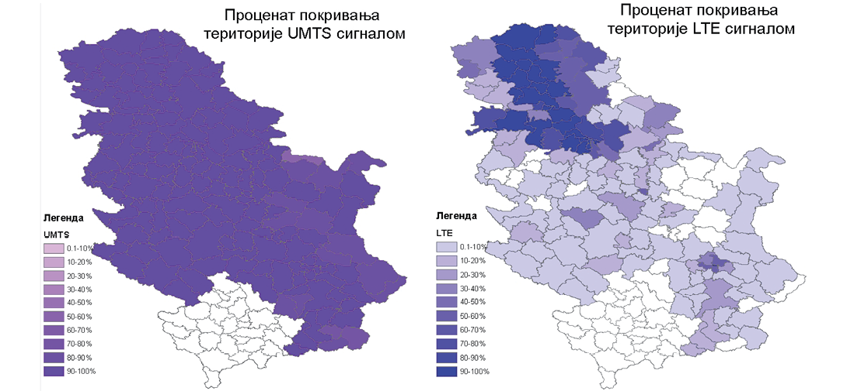
Слика 5.10. Покривање територије 3G/4G сигналом у Републици Србији (јул 2016.)
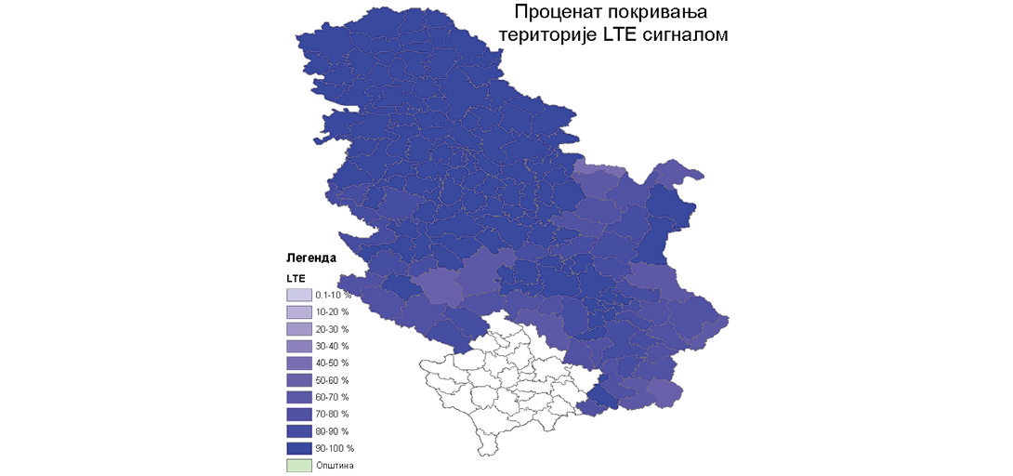
Слика 5.11. Покривање територије 4G сигналом у Републици Србији (јул 2017.)
Слика 5.10. приказује покривање територија појединих општина сигналима треће и четврте генерације мобилних мрежа у јулу 2016. године. На слици 5.11. је приказано покривање наведених територија LTE сигналом, у јулу 2017. године.
Промене покривености:
– популације (слике 5.8. и 5.9.), односно
– територије (сл. 5.10. и 5.11.)
сигналом 4G у 2016. и 2017. години, показују да је развој 4G мрежа три оператора био изузетно интензиван. Овај резултат је посебно значајан ако се има у виду да је продаја спектра у којем се мреже развијају, 1800 MHz и 800 MHz (дигитална дивиденда 1), објављена у 2015. години
Као што је већ наведено, на укупни индекс дигиталне економије и друштва негативно утиче категорија повезаност, која указује на недостатке у фиксној мрежи. Стога је од пресудног значаја уочити на који начин би се могла развити фиксна мрежа, посебно мрежа за приступ као критична. На сликама 5.12. је приказана заступљеност xDSL/FTTx технологија у 2017. години.
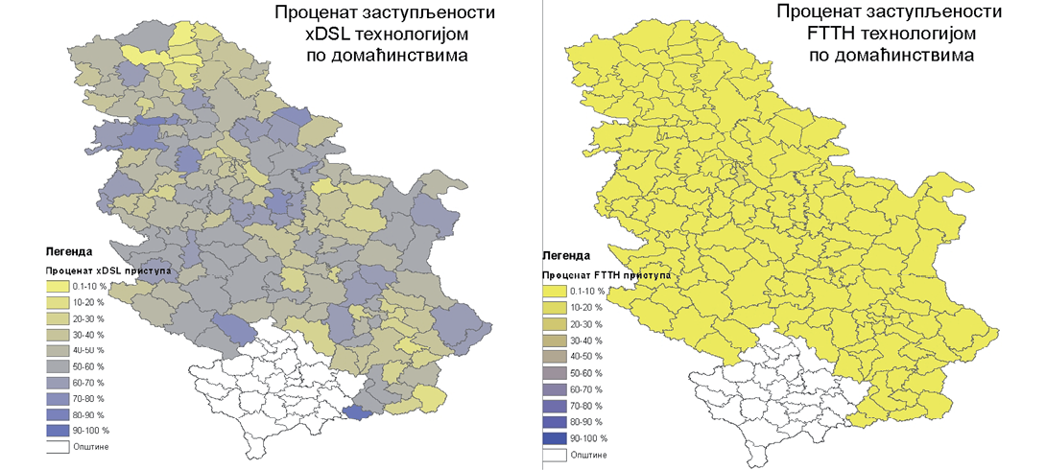
Слика 5.12. Распрострањеност xDSL и FTTx система у Републици Србији (јул 2017.)
–––––––––––––––
6 DIRECTIVE 2014/61/EU OF THE EUROPEAN PARLIAMENT AND OF THE COUNCIL (of 15 May 2014) on measures to reduce the cost of deploying high-speed electronic communications networks.
5.1.3.1. Детаљни попис инфраструктуре оператора
Искуства држава које се сматрају развијеним у погледу широкопојасних система електронских комуникација, показују да је најважнији корак у планирању био детаљан попис инфраструктуре електронских комуникација. У неким случајевима је то урађено у оквиру катастара, а негде у базама које воде одговарајуће регулаторне агенције. Само анализом оваквих података је могуће ефикасно улагати у широкопојасну инфраструктуру тако да се она обезбеди сваком грађанину. Тиме ће се обезбедити да држава субвенционише изградњу мрежних капацитета у областима за које комерцијални оператори немају интерес.
5.1.3.2. Консолидовање мрежне инфраструктуре у власништву државе
Имајући у виду да у Републици Србији постоје значајни капацитети, пре свега, оптичких транспортних мрежа у власништву државе, Министарство се определило за консолидовање свих капацитета које поједини системи не користе за сопствене потребе. На овај начин приступ одређеним неискоришћеним капацитетима (на пример на нивоу услуге) би се могао понудити другим операторима.
Процес консолидације ће уважавати захтеве система, као и планове развоја оптичке мреже ЈП ЕПС и ЕМС АД, за чије потребе су оптичке мреже преноса изграђене.
У великом броју држава тренутно постоје мреже оптичких влакана у заштитном ужету (OPGW каблови) постављених дуж мреже далековода. На тај начин OPGW кабл поред своје основне функције, заштите далековода има и функцију успостављања електронских комуникација. Република Србија је била једна од првих држава која је то изградила али још није пустила у широку експлоатацију. У свету се израђују пројекти који треба да обезбеде пуно искоришћење OPGW каблова и повежу кориснике, не само на локалном нивоу, већ и у ширем региону.
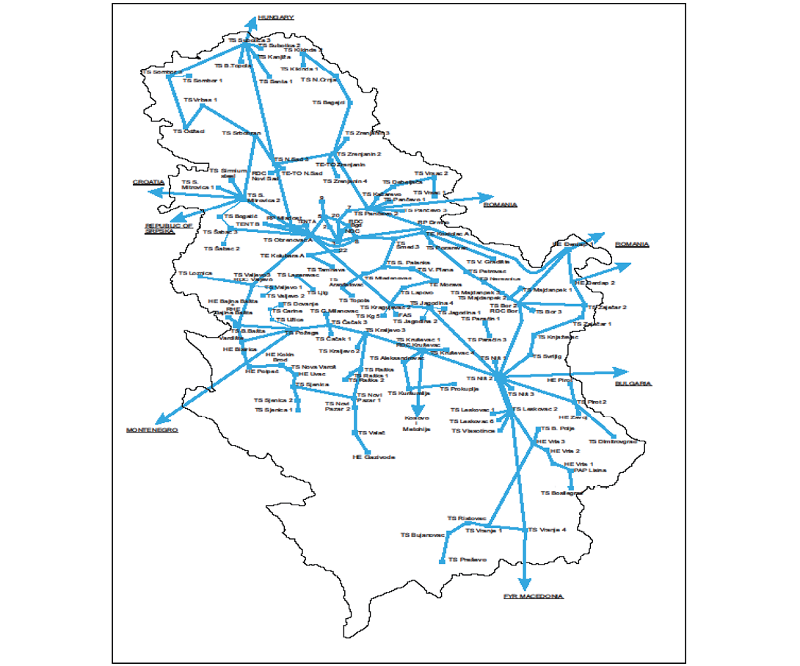
Слика 5.13. OPGW мрежа Републике Србије.
Мрежа оптичких каблова изграђена на мрежи далековода, слика 5.13, у Републици Србији достиже дужину око 5000 km, већина мреже изграђена је коришћењем OPGW каблова са 48 влакана, а коришћени су и каблови са 36 и 24 влакна. Имајући у виду да се за потребе комуникација у енергетским системима не користе сва влакна (у сврху надзора и управљања мрежом, одржавања, заштите далековода…), на неким релацијама остало је неискоришћених влакана. Мрежа садржи више од 150 тачака (чворова). Поред OPGW мреже реализоване на нивоу магистралне и регионалне равни на далеководима напонских нивоа 400 kV, 220 kV, 110 kV и 35 kV, извршена је и изградња оптичке мреже за приступ. Од чворова OPGW мреже која се налазе у трафо станицама реализована је даље и оптичка мрежа за приступ заснована на неметалним самоносивим оптичким кабловима (ADSS – All Dielectric Self Supporting) и подземним оптичким кабловима капацитета, по правилу, 48 оптичких влакана. На овај начин је оптичка мрежа реализована и даље од трафостаница до пословних објеката ЈП ЕПС и ЕМС АД у великом броју градова и општина. Чворови оптичке мреже за приступ су реализовани у највећем броју градова и општина Републике Србије и од њих би се даље могле ширити везе ка значајнијим локалним (културним, образовним, привредним и другим) институцијама, односно ка претплатницима.
OPGW мрежа Републике Србије је повезана са OPGW мрежама држава у окружењу, чиме је укључена у европску енергетску електронску комуникациону мрежу.
Мoже се констатовати да је електронски комуникациони систем електроенергетског сектора Републике Србије (ЕМС АД и ЈП ЕПС) постао по обиму најразвијенији, а по захтеваним функционалностима најсложенији електронски комуникациони функционални систем у Републици Србији.
Систем електронских комуникација ЈП ЕПС, изграђен на магистралном нивоу, у фази је интензивног повезивања са електронским комуникационим мрежама огранака за производњу и дистрибуцију електричне енергије изграђеним на регионалном и локалном нивоу. Сви огранци за производњу и дистрибуцију електричне енергије имају своје комплексне електронске комуникационе мреже које омогућавају превасходно рад пословно-информационих система, техничких система управљања, пренос пословних података, телеметријских података и многе друге апликације. Електронски комуникациони систем ЈП ЕПС се састоји од:
− SDH мреже,
− OTN/DWDM мреже,
− IP MPLS мултисервисне мреже.
Електронски комуникациони систем ЈП ЕПС, изграђен у магистралној, регионалној и равни мреже за приступ, омогућио је повезивање системских објеката за производњу и дистрибуцију електричне енергије у циљу преноса сигнала са високом поузданошћу и расположивошћу (99.99%) за потребе пословног информационог система, техничког система управљања, као и друге оперативне и пословне електронске комуникације.
На електронској комуникационој оптичкој мрежи изграђена је прво мрежа заснована на SDH технологији на магистралном нивоу која садржи 80 чворова у системским објектима електроенергетског сектора и приказана је на слици 5.14.
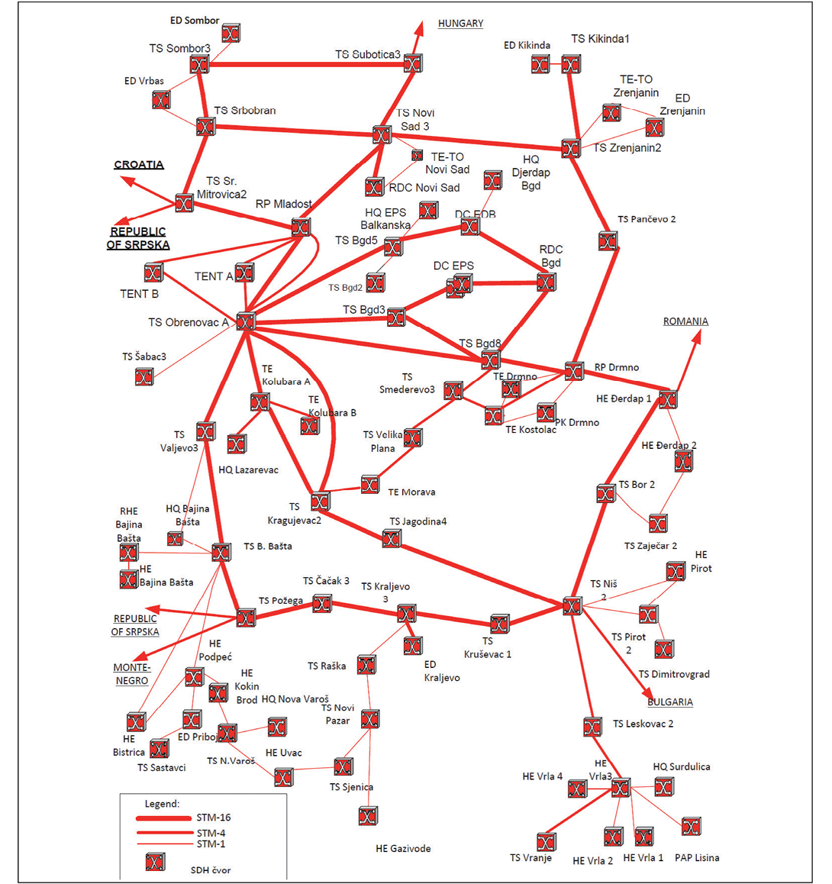
Слика 5.14. Топологија SDH мреже ЈП ЕПС (извор ЈП ЕПС).
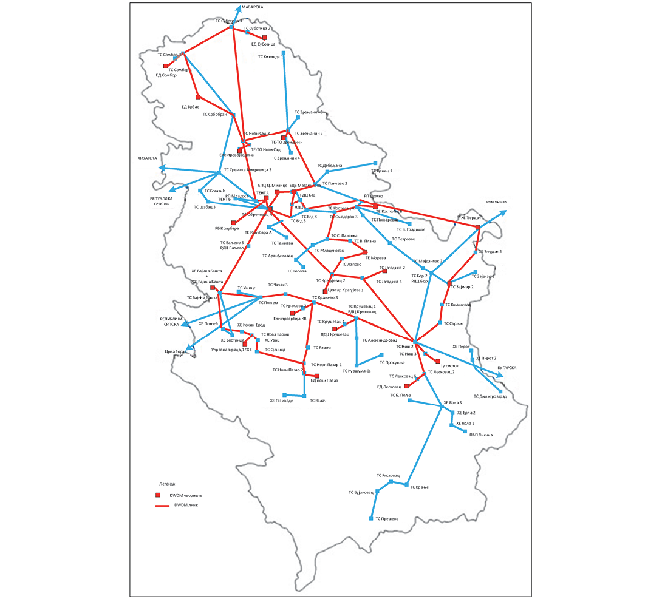
Слика 5.15. Топологија OTN/DWDM мреже ЈП ЕПС
У претходном периоду ЈП ЕПС је, на мрежи OPGW и оптичкој мрежи за приступ, развио нови систем електронских комуникација заснован на DWDM технологији, која представља окосницу за повезивање постојећих и будућих система. Изграђена OTN/DWDM мрежа преноса пружa велике саобраћајне капацитете, високу поузданост и расположивост уз мала кашњења у преносу сигнала и омогућава увођење нових сервиса који имају за циљ побољшање ефикасности, смањење губитака, бољи надзор и контролу система, као и прилагођавање постојећих информатичких окружења новој организацији у оквиру огранака ЈП ЕПС која захтевају приступ знатно већим брзинама заједничким апликацијама и Дата Центру ЈП ЕПС. Мрежа OTN/DWDM ЈП ЕПС тренутно обухвата 23 чвора, а у плану је даљи развој и проширењe мреже на нивоу магистралне и регионалне равни. Топологија OTN/DWDM мреже ЈП ЕПС је приказана на слици 5.15.
OTN/DWDM опрема на локацијама иницијално подржава капацитете од 40 оптичких канала и протоке од 10 Gbit/s по таласној дужини и омогућава проширење на 80 таласних дужина по једном пару оптичких влакана, као и прелазак на протоке 40 Gbit/s и 100 Gbit/s по таласној дужини. Мрежа OTN/DWDM је на нивоу окоснице у овом тренутку расположива у следећим градовима и општинама: Београду, Новом Саду, Крагујевцу, Краљеву, Нишу, Лесковцу, Зајечару, Зрењанину, Јагодини, Крушевцу, Костолцу, Новом Пазару, Новој Вароши, Бајиној Башти, Обреновцу, Сомбору, Суботици, Кладову и Лазаревцу и омогућава сервисе 10 Gbit/s Ethernet и 1 Gbit/s Ethernet за потребе других корисника.
С обзиром да постоји неискоришћен капацитет (неискоришћене таласне дужине – канали) у изграђеној OTN/DWDM мрежи, већ сада постоји могућност пружања услуге реализације одређеног броја сервиса протока 10 Gbit/s и 1 Gbit/s на нивоу OTN/DWDM мреже, за потребе државних органа уз обезбеђивање заштите сервиса на нивоу путање. Искоришћење слободног капацитета већ изграђене OTN/DWDM мреже, која може да гарантује пружање сервиса са високом поузданошћу и расположивошћу, као и њен даљи развој и проширење, представља, у техничком и економском смислу, ефикасан модел за реализацију захтева националне широкопојасне мреже.
Електронски комуникациони систем ЕМС АД састоји се од:
− SDH мреже,
− IP/MPLS мултисервисне мреже,
− OTN/DWDM мреже,
− Фиксне и мобилне радио мреже.
Електронски комуникациони систем ЕМС АД представља јединствени функционални систем који се користи у електроенергетском сектору за сопствене потребе, где ЕМС АД надгледа и управља системом и одржава исти. Електронски комуникациони систем је изграђен за потребе управљања, рада и одржавања система преноса електричне енергије, тако да су најважнији захтеви и карактеристике система, осим количине и протока информација, безбедност и расположивост сервиса (>99.99%) за потребе техничког система управљања, као оперативних и пословних електронских комуникација, заштите далековода, пословног информационог система, даљинског управљања и техничког обезбеђења објеката.
На оптичкој мрежи изграђена је мрежа заснована на SDH технологији која се састоји од преко 90 чворова и има интерконекције са свим суседним операторима система преноса електричне енергије. То ЕМС АД сврстава у операторе система преноса са највећим бројем конекција у Европи (ENTSO-E, Удружење европских оператора система преноса). Топологија SDH мреже ЕМС АД је приказана на слици 5.16. Преко ове мреже, за потребе преноса података, повезан је диспечерски центар ЕМС АД са диспечерским центрима оператора система преноса електричне енергије суседних земаља и осталих европских центара. У току је, под покровитељством ENTSO-E, изградња нове мултисервисне паневропске мреже, чији је један од битних чинилаца електронски комуникациони систем ЕМС АД.
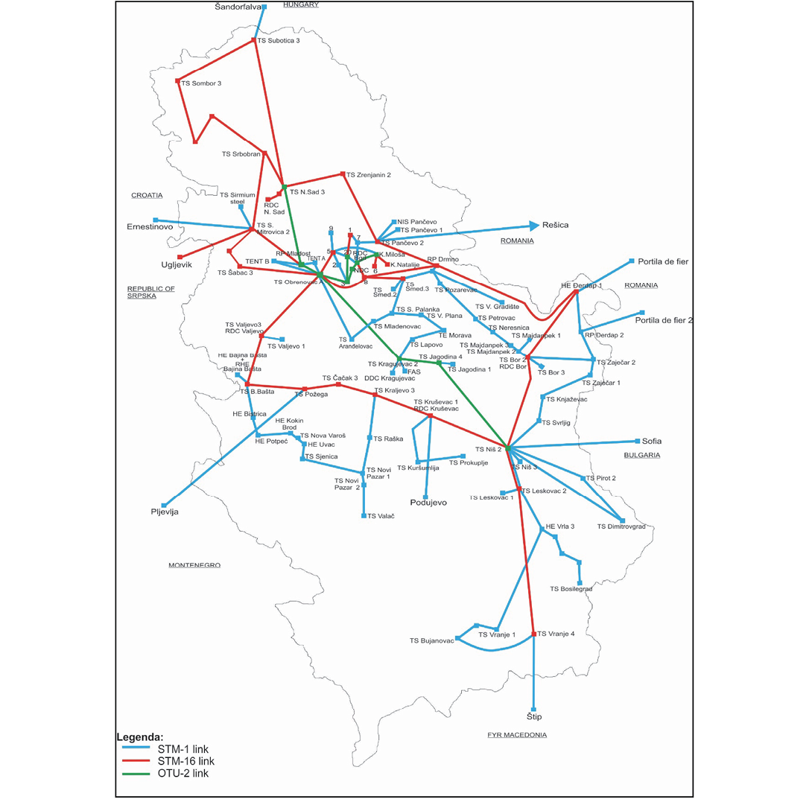
Слика 5.16. Топологија SDH мреже ЕМС АД.
Током 2017. године ЕМС АД је почео са интензивном изградњом нове електронске комуникационе мреже засноване на DWDM технологији са основном наменом повезивања постојећих и будућих система. Мрежа ће, поред великих саобраћајних капацитета, бити са високом безбедношћу, расположивошћу и гаранцијом квалитета постојећих и будућих сервиса. Због предвиђених проширења и повезивања са суседним државама, она пружа могућност за пружање електронских комуникационих услуга. Топологија будуће OTN/DWDM мреже ЕМС АД је приказана на слици 5.17.
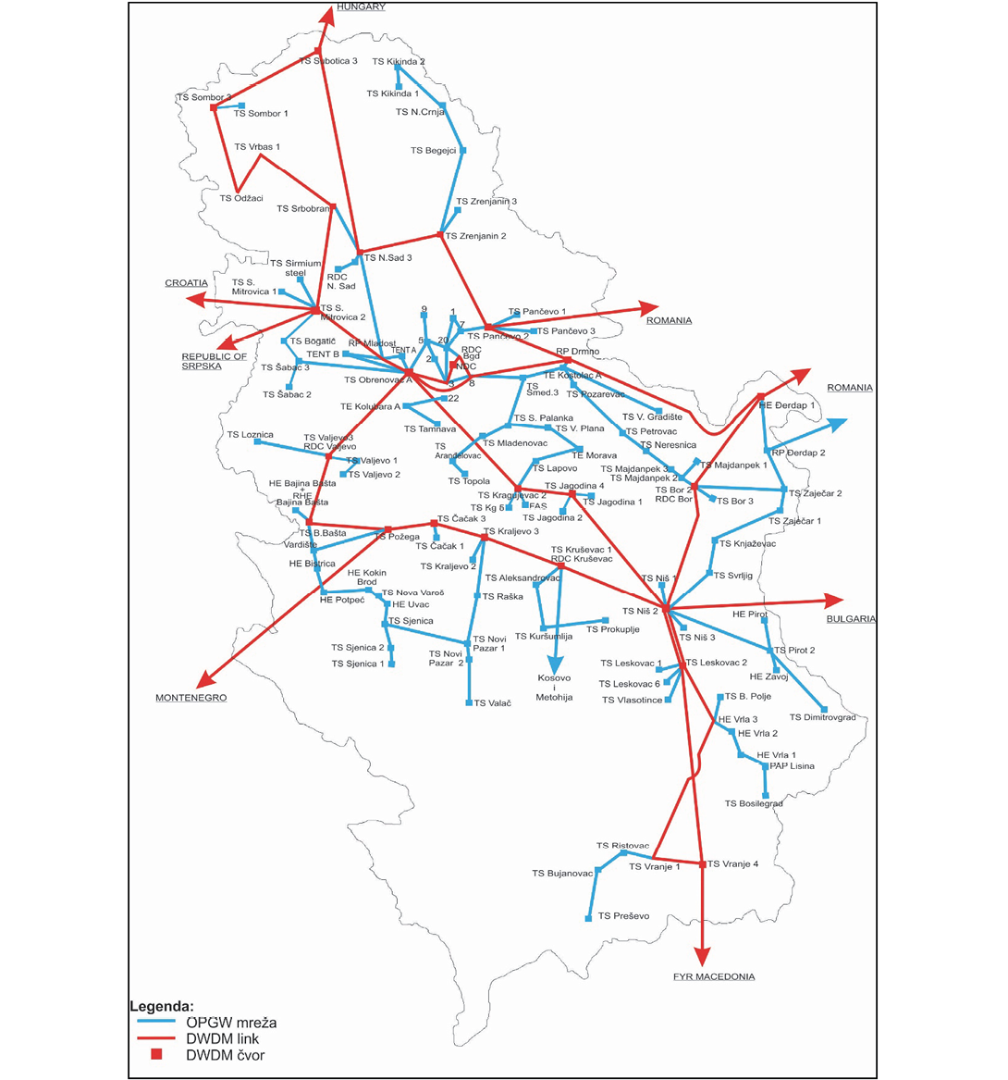
Слика 5.17. Топологија OTN/DWDM мреже ЕМС АД.
OTN/DWDM опрема ЕМС АД иницијално подржава капацитете од 96 оптичких канала по једном пару оптичких влакана и протоке од 10 Gbit/s по таласној дужини и омогућава једновремени хибридни рад и са протоцима од 100 Gbit/s по таласној дужини. Мрежа ће омогућавати и сервисе који користе различите протоколе (Ethernet, Fibre Channel, OTU) са високом расположивошћу и поузданошћу.
С обзиром на неискоришћен капацитет (неискоришћене таласне дужине – канали) у OTN/DWDM мрежи, постоји могућност пружања услуге реализације одређеног броја сервиса протока 10 Gbit/s и 1 Gbit/s на нивоу OTN/DWDM транспортне мреже, за потребе државних органа уз обезбеђивање заштите сервиса на нивоу путање. Искоришћење слободног капацитета OTN/DWDM мреже, која може да гарантује пружање сервиса са високом поузданошћу и расположивошћу, као и њен даљи развој и проширење, представља у техничком и економском смислу, ефикасан модел за реализацију захтева националне широкопојасне мреже.
Један од циљева Стратегије развоја електронских комуникација у Републици Србији од 2010. до 2020. године („Службени гласник РС”, број 68/10) је искоришћење ресурса државне електронске комуникационе инфраструктуре и успостављање јединствене националне широкопојасне мреже. Корист од успостављања такве мреже огледа се у уштеди која се постиже обједињавањем државних капацитета, оптимизацији пословања државних органа и предузећа, ефикаснијем пословању и бољим перформансама рада, као и ефикасном повезивању свих државних органа са осталим секторима индустрије, производње, банкарства и трговине.
Закључком Владе којим је усвојен Акциони план за ефикасно коришћење телекомуникационе инфраструктуре („Службени гласник РС”, број 36/17) предвиђено је обједињавање неискоришћених капацитета за пружање услуга и државним органима, односно стављањем на тржиште услуга. Тим акционим планом су дефинисане активности које се односе на искоришћење ресурса државне електронске комуникационе инфраструктуре у циљу успостављања јединствене националне широкопојасне мреже, као и активности које ће обезбедити одрживост и даљи развој националне широкопојасне мреже.
5.1.3.3. Израда планова развоја широкопојасног приступа у областима у којима то није обезбеђено
Дoбрa електронска кoмуникaциoнa инфрaструктурa је jeдaн oд oснoвних услова зa развој кoнкурeнтнoсти eкoнoмиje, aли и зa привлaчeњe стрaних инвeститoрa. Имајући у виду ову чињеницу, Влада је у оквиру Програма економских реформи за период од 2017. до 2019. године поставила, као приоритетну, реформску меру Развој и унапређење националне широкопојасне комуникационе инфраструктуре.
Техничке могућности изграђене инфраструктуре треба да прате развој различитих апликација, а нарочито апликација које омогућавају e-пoслoвaњe, e-бaнкaрствo, e-тргoвину, e-oбрaзoвaњe и e-здрaвствo. Све ово заједно би трeбaлo дa дoвeдe дo знaчajнoг пoвeћaњa eфикaснoсти пoслoвaњa свaкoг пojeдинцa, aли и дo знaчajнoг стeпeнa рaзвoja свих прoизвoдних, индустриjских и бaнкaрских oбликa пoслoвaњa. Анализе показују да ће повећање пенетрације широкопојасног приступа значајно допринети порасту БДП-а, па је неопходно одржати континуитет раста инвестиција у комуникациону инфраструктуру. Чињeницa дa БДП и зaпoшљaвaњe пaрaлeлнo рaсту укaзуje нa тo дa ширoкoпojaсни приступ имa знaчajaн утицaj нa пoрaст пoслoвaњa и гeнeришe висoкo стaбилaн eкoнoмски рaзвoj (поглавље 3.2).
Имајући у виду значај развоја широкопојасне инфраструктуре, Министарство у сарадњи са Европском банком за обнову и развој (European Bank for Reconstruction and Development – EBRD), спроводи пројекат под називом „План имплементације националне широкопојасне мреже” – који обухвата анализу постојећег стања широкопојасних мрежа и сервиса у Републици Србији, као и припрему и планирање имплементације пилот пројеката. Основни циљ ове студије је да се препознају најбољи модели за развој broadband-а у слабије развијеним деловима земље, као и методе за унапређење постојеће инфраструктуре како би се крајњим корисницима обезбедио интернет великих брзина.
Министарство је у периоду од марта до децембра 2017. године учествовало у програму консултација под називом „Развој фиксног широкопојасног приступа у Републици Србији” који је организован је од стране Корејског института за развој информационог друштва (KISDI) уз подршку корејског Министарства за науку и информацоно комуникационе технологије.
У току програма консултација представљена је најбољи примери у развоју фиксног широкопојасног приступа у Републици Кореји и другим земљама које су постигле значајне резултате у овој области, и извршена је анализа постојећег стања у Републици Србији у овој области. Као резултат наведеног програма консултације ће бити препоруке корејске стране у вези са даљим развојем политике Републике Србије у области развоја фиксног широкопојасног приступа.
Штo су ширoкoпojaснe приступнe мрeжe рaспрoстрaњeниje, тo je eкoнoмиja вишe зaвиснa oд њихoвoг нeпрeкиднoг и стaлнoг рaдa. Један од циљева програма је и да се квантитативно процени економска оправданост инвестиција у мрежу која ће одговарати будућим потребама друштва. Одржива и савремена инфраструктура мoжe утицaти нa другe фaктoрe кoнкурeнтнoсти и пoвeћaњe дирeктних стрaних улaгaњa. Развој овакве комуникационе инфраструктуре треба да омогући да Република Србија достигне и да се изједначи са нивоом ЕУ према приступу широкопојасном интернету, како би сваки грађанин у Републици Србији до 2020. године добио брз приступ интернету.
5.1.4. Развој јединственог дигиталног тржишта у Републици Србији
Развој јединственог дигиталног тржишта подразумева да се испуне услови за развој појединих компонената, пре свега блокова који су основа јединственог дигиталног тржишта, слика 3.24. Над овим блоковима се развијају сервиси и тиме утиче на развој паметне индустрије.
5.1.4.1. Рачунарство у облаку (Cloud Computing)
Рачунарство у облаку је у великој мери распрострањено у Рeпублици Србији. Многи интернет оператори нуде услуге у оквиру cloud-а. Поред тога, државна управа обезбеђује, са једне стране инфраструктуру у оквиру cloud-а а, са друге стране, развијена је платформа за развој сервиса е-gоvernment-а.
Оно на чему треба радити јесте ширење data центара. Развој центара захтева обезбеђивање простора са поузданим напајањем из више независних праваца (извора), са контролисаном температуром, притиском, влажношћу. Обезбеђивање центара и њихова заштита од примарног су значаја за будуће дигитално пословање.
5.1.4.2. Интернет ствари (IoT)
Интернет ствари (IoT) представља технологију којом су се до сада у Републици Србији превасходно бавили истраживачи. У оквиру европских пројеката су развијани сервиси контроле и управљања пољопривредним ресурсима, експериментално су се прикупљали подаци за smart city апликације о загађености у урбаним срединама.
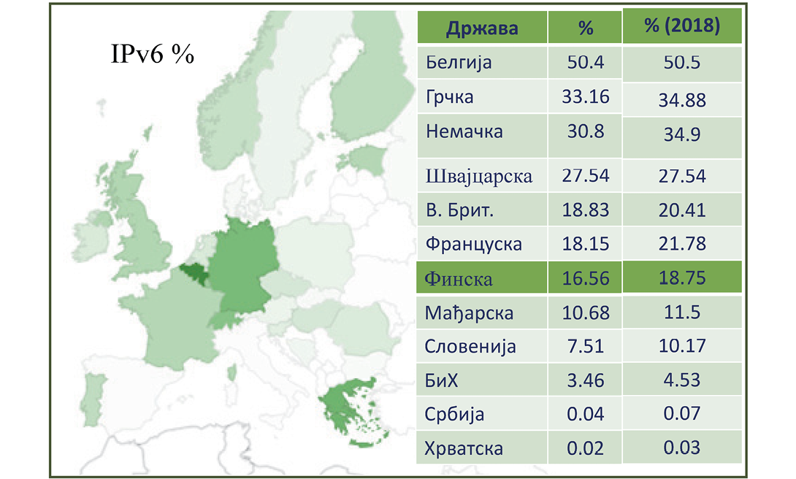
Слика 5.18. Проценат у којем је примењен IPv6 у државама Европе.
Извор https://www.google.com/intl/en/ipv6/statistics.html#tab=per-country-ipv6-adoption
Потребно је имати у виду да широка употреба IoT није могућа без претходног проширења скупа интернет адреса. Повећање броја слободних интернет адреса се постиже преласком на IPv6 адресирање, и у свету се почело примењивати од 2012. године. Подаци који
говоре о успеху у појединим државама су врло различити (слика 5.18.).
Према статистичким подацима о имплементацији IPv6 које је објавио Google (https://www.google.com/intl/en/ipv6/statistics.html), Краљевина Белгија је држава која је постигла највећи степен (50.4%) IPv6 примене. На основу података у табели са слике 5.18. закључујемо да је проценат увођења ове технологије у Републици Србији врло скроман, али да се од 2017. до 2018. године повећао у великој мери. Са друге стране, број слободних интернет адреса је изузетно мали. Ово нас наводи на закључак да се као један од императива развоја IoT (а тиме и јединственог дигиталног тржишта) намеће форсирани прелазак на IPv6.
5.1.4.3. Рад са великим количинама (отворених) података (Big Data)
За ширу употребу великих количина података треба имати у виду да је основна идеја увођење отворених података где год је то могуће. Имајући у виду да ће се подаци користити у различитим областим, неопходно је да се донесу стандарди интероперабилности којима би се прецизирао начин прикупљања података како би били широко прихватљиви. На пример, добро је на исти начин дефинисати период у коме се прикупљање врши, број децимала на које се заокружују вредности и друге, не мање важне, карактеристике. У одсуству стандарда треба инсистирати на објави сирових (необрађених) података.
Потребно је истаћи да постоје врсте података које се не могу наћи као отворене, а чије је коришћење дефинисано посебним системским законима. Закон о заштити података о личности прецизно дефинише када, где, како и са којом сврхом је могуће прикупљати и обрађивати податке о личности. То значи да се подаци овог типа ни у великим базама не смеју појављивати у отвореном облику.
Такође, огромне количине података које постоје у медицинским установама захтевају заштиту података и пацијената и медицинског особља. Са друге стране, коришћење материјала исказаног у снимцима, на пример виталних сигнала или слика, очишћених од информације о личности, треба да буду на располагању медицинском особљу у циљу компаративних дијагностика или едукације.
5.1.4.4. Мобилни системи пете генерације (5G)
Министарство је, радећи дигитализацију терестријалне телевизије, предвидело да ће опсези 800 MHz (дигитална дивиденда 1) и 700 MHz (дигитална дивиденда 2) у будућем Европском плану намене бити резервисани за мобилне системе. Стога је, као основни мотив избора технологија у процесу дигитализације усвојило захтев за максимизирање дигиталне дивиденде. Даље је одлучено да се прва три мултиплекса у дигиталној терестријалној телевизији формирају на каналима који су ван дигиталне дивиденде, тј на нижим каналима. Тако су, завршетком процеса дигитализације, оба опсега су била у истом тренутку слободна. У том смислу, Република Србија је једина држава која је обе дигиталне дивиденде ослободила у тренутку преласка на дигитално емитовање. Опсег 800 MHz (ДД 1) је продат, а опсег 700 MHz (ДД2) је предвиђен за 5G системе. На жалост, ни једна од држава са којима се Република Србија граничи није ослободила опсег 700 MHz (дигитална дивиденда 2), те ће Република Србија морати да сачека да државе у окружењу заврше ослобађање ДД2. Поступак ослобађања овог дела спектра за њих ће имати велике финансијске трошкове. Република Србија трошкове неће имати јер је спектар ослободила у исто време кад је радила планирање транзиције на дигитално емитовање.
Поред опсега ДД2, 5G системи ће, бити опредељени за рад и у радио-фреквенцијском опсегу 2.5 GHz, односно 3.4–3.8 GHz, као деловима UHF фреквенцијског подручја (слика 4.2.). Република Србија планира продају овог опсега у време увођења 5G система.⁷ Процена је да ће до 2019. године то имати смисла.
Треба имати у виду да инфраструктуру за увођење мобилних мрежа, па и мобилних мрежа пете генерације (5G), обезбеђују оператори. Такође, 5G рад се планира и у слободним опсезима високих фреквенција, за покривање малим ћелијама у густо насељеним областима. Стога се енормно повећава број базних станица (поглавље 3.3.1.) што, са друге стране, утиче на трошкове оператора.
––––––––––––––
7 Први комерцијални 5G систем је почео да ради експериментално почетком јуна 2017. године у САД-у.

5.1.4.5. Безбедност на интернету (CyberSecurity)
Употреба ИКТ од стране државе, привреде и грађана је у порасту, и све више послова и активности се заснива на њиховом коришћењу. Утврђено је, на пример, да преко 1.500.000 лица користи електронске сервисе јавне управе, а да је преко 1.220.000 лица куповало или поручивало робу/услуге путем интернета у последњих годину дана. Брзина развоја технологија је велика, и у кратким временским интервалима технологије напредују и садрже нове и напредније функционалности. Паралелно са развојем нових технологија, на глобалном нивоу расту и претње њиховој безбедности.
Законом о информационој безбедности („Службени гласник РС”, број 6/16), као и Стратегијом развоја информационе безбедности у Републици Србији за период од 2017. до 2020. године уређују се мере заштите од безбедносних ризика у информационо-комуникационим системимa, одговорности правних лица приликом управљања и коришћења информационо-комуникационих системa и одређују се надлежни органи за спровођење мера заштите, координацију између чинилаца заштите и праћење правилне примене прописаних мера заштите.
Законом о информационој безбедности се успоставља Национални центар за превенцију и заштиту од безбедносних ризика у информационо-комуникационим системима у Републици Србији (Computer Emergency Response Team, Национални CERT). Национални CERT прати стање о инцидентима на националном нивоу, обавештава релевантна лица о ризицима и инцидентима, реагује по пријављеним инцидентима, израђује анализе ризика и инцидената и подиже свест друштва о значају информационе безбедности. Имајући у виду да инциденти у информационо-комуникационим системима најчешће имају прекогранични карактер, односно да се дешавају на територији више земаља, међусобна сарадња Националних CERT-ова је од изузетног значаја.
*
Обезбеђивањем основних, овде наведених, услова за развој јединственог дигиталног тржишта обезбеђена је инфраструктура за увођење паметних сервиса као снажног покретача развоја економије и друштва.
Поред техничких услова за развој дигиталног јединственог тржишта, за успех његовог развоја неопходно је обезбедити познавање основних дигиталних вештина на свим нивоима друштва.
5.2. Развој дигиталних вештина
Дигиталне вештине представљају способност за употребу информационо-комуникационих технологија и развој компетенција људи, од проналажења информација на интернету, дељења информација, до креирања дигиталних садржаја. Дигиталне компетенције представљају право, али и предуслов грађана за функционисање у модерном друштву.
Према подацима из истраживања спроведених у ЕУ, 169 милиона Европљана (44%) и 86 милиона радно способних (37%) нема довољно дигиталних вештина (ДЕСИ, 2017).
Обзиром да је дефицит дигиталних вештина и у нашој земљи на високом нивоу, неопходно је грађанима Србије омогућити да стекну вештине које су им неопходне да би напредовали у дигиталној привреди и друштву, имајући у виду најновија достигнућа у ИКТ, као и утицај поменутих технологија на свакодневни живот и рад.
Обзиром на чињеницу да постоји мањак дигиталних вештина на различитим нивоима, идентификоване су области за које је неопходно развијати мере и активности које су груписане на следећи начин: дигиталне вештине за све грађане, едукација и обука, радна снага, ИКТ стручњаци.
5.2.1. Дигиталне вештине за све грађане
Значајан део популације нема основне вештине које су им неопходне за успех у друштву у ком је дигитализација у успону. Око 45% грађана ЕУ и даље не поседује основне дигиталне вештине, при чему више од половине овог броја уопште не поседује дигиталне вештине. Ово нарочито важи за одређене сегменте становништва, укључујући старија лица, мање образована лица или лица са ниским приходима. Штавише, уочена је и потреба за стицањем поверења у дигитално, па се настоји да се грађани обуче како да заштите своју приватност и буду безбедни на мрежи.
Неопходно је развити и разјаснити општу дефиницију појма дигиталних вештина као и превазићи препреке и ограничења за стицање дигиталних вештина са којима се грађани суочавају (недостатак интересовања, недостатак ресурса, страх од технологије, инвалидност, итд.).
Поред наведеног, за стицање дигиталних вештина неопходно је омогућити једноставан приступ обукама за све грађане.
5.2.2. Едукација и обука
Како би грађани стекли дигиталне вештине које су им неопходне у свакодневном животу, потребно је увести савремени систем образовања и обука који младим људима пружа компетенције које су од значаја у дигиталном окружењу. Иако је приметан напредак у модернизацији нашег образовног система и обука и даље постоји потреба за унапређењем у складу са идентификованим изазовима, пре свега када је модернизација наставног садржаја у питању, потом побољшање компетенција наставног кадра, као и обезбеђивање ИКТ структуре у образовним центрима. Такође, од суштинске је важности блиска сарадња индустрије и образовног система.
5.2.3. Радна снага
Како се дигитализација шири на све секторе привреде, дигиталне вештине су све неопходније за обављање већине послова. Заправо, већина радних места већ сада захтева основне дигиталне вештине. У будућности ће се ови захтеви само повећавати и сматра се да ће свим радницима бити неопходне ове вештине како би равноправно учествовали на тржишту рада. Да би се испунили наведени циљеви и били у складу са предвиђањима развоја ИКТ, неопходно је унапређење дигиталних вештина радне снаге у сарадњи са релевантним актерима на тржишту рада. Поред тога значајно је и побољшање дигиталних вештина менаџера (еЛеадерсхип).
5.2.4. ИКТ стручњаци
Дигитализација такође води повећању потражње за ИКТ стручњацима из свих сектора привреде.
Обзиром да је број стручњака у овој области недовољан, неопходно је преузети мере које подразумевају представљање ИКТ занимања као потенцијалног професионалног правца, повећати број младих обучених за ИКТ занимања (дипломирана ИКТ лица или преквалификована лица), подржати усавршавање ИКТ стручњака и обезбедити сертификацију и стандардизацију.
* * *
5.3. Циљеви стратегије развоја нових мрежа за у Републици Србији
Закључак овог поглавља представљају циљеви којима ће се посветити Влада са задатком да обезбеди општи бољитак, повећање бруто домаћег производа, увођење нових радних места и побољшање услова живота.
1. Израда и ажурирање мапа доступности широкопојасне инфраструктуре.
2. Развој окоснице широкопојасне мреже консолидовањем инфраструктуре која је у власништву државе.
3. Развој широкопојасних мрежа за приступ:
− Обезбеђивањем услова за једноставнију изградњу широкопојасне инфраструктуре доношењем закона о широкопојасном приступу. Тиме ће се свим операторима смањити трошкови изградње ове инфраструктуре, обезбедити заједничко коришћење постојеће инфраструктуре и олакшати добијање неопходних дозвола за изградњу;
− Обезбеђивањем државне помоћи за операторе или друга правна лица која прихвате да своју мрежу изграде у областима у којима не постоји велика економска исплативост за изградњу широкопојасне инфраструктуре.
4. Обезбеђивање широкопојасних капацитета за потребе државних органа.
5. Обезбеђивање већег скупа IP адреса преласком на IPv6.
6. Увођење олакшица за добијање државне помоћи за операторе који се обавежу да пређу на IPv6 адресирање.
7. Промовисање увођења и употребе IoT.
8. Промовисање увођења и употребе паметних сервиса у све гране привреде.
9. Промовисање рачунарства у облаку и ширење data центара.
10. Доношење стандарда интероперабилности који би обезбедили једноставну размену велике количине података између различитих ентитета са циљем једноставног увођења паметних сервиса.
11. Припрема аукције спектра за развој нових технологија.
12. Развој механизама за побољшање безебдности рада на интернету.
13. Побољшање услова за едукацију становништва у области ИКТ на свим нивоима образовања.
14. Израда Плана развоја широкопојасне мреже за приступ.
15. Израда Акционог плана за спровођење ове стратегије.
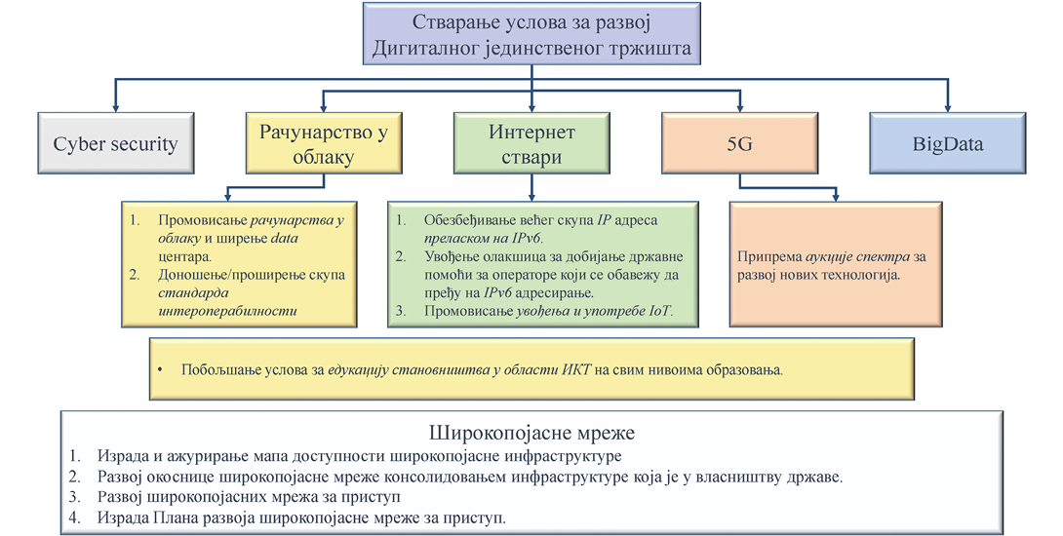
Слика 5.19. Циљ и мере за спровођење Стратегије
Основни циљ ове стратегије је да се припреми окружење ИКТ које је неопходно за развој дигиталног јединственог тржишта. Стога се у тексту Стратегије разматра пет стубова на којима се гради јединствено дигитално тржиште. Као резултат се дефинишу правци развоја и перформансе мрежа нове генерације, као и активности као мере које воде ка испуњењу основног циља.
Бројчани параметри који описују стање појединих компонената у електронским комуникацијама могу краткорочно да се предвиде. Стога овакви показатељи нису могући у свакој од њих.
Прилози П1, П2, П3 и П4 представљају саставни део ове стратегије.
6. ЗАВРШНИ ДЕО
Ову стратегију објавити у „Службеном гласнику Републике Србије”.
05 број 345-2479/2018-1
У Београду, 19. априла 2018. године
Влада
Председник,
Ана Брнабић, с.р.
Прилог П1
Индекс дигиталне економије и друштва 2017
Приликом писања ове стратегије, односно у току јавне расправе, подаци о Прегледу тржишта телекомуникација и поштанских услуга за 2016. годину који припрема Агенција нису били објављени⁸, те је DESI 2017 обрађен накнадно. У овом прилогу биће приказани прорачуни oсновних пет категорија које улазе у коначни обрачун индекса дигиталне економије и друштва за 2016. годину, односно DESI 2017.
Као што је већ наведено, DESI 2017 је састављен од параметара који се односе на календарску годину 2016. Такође, потребно је истаћи да се методологија за обрачун овог индекса у 2017. години променила увођењем још једног параметра којим се исказује проценат популације која је покривена 4G сигналом. Том новином, структура категорије повезаност се мења, Табеле П1.1 и П1.2.
Увођење новог параметра (покривеност 4G сигналом) побољшало је вредност категорије „повезаност” за Републику Србију. Треба истаћи да је покривеност 4G сигналом у Републици Србији већа од европског просека, што је охрабрујући податак, посебно имајући у виду проценат руралних подручја. Ово повећање вредности за „повезаност” (са 0.26 на 0.31) у поређењу са истим у Европи није допринело бољој позицији Републике Србије у оквиру наведене категорије. Наиме и државе ЕУ су у истом периоду развиле своје мреже што се могло и очекивати..
За Републику Србију, DESI 2017, који се односи на податке за 2016. годину, износи укупно 0.367, чиме је она рангирана на 27. место ако анализирамо 28 чланица ЕУ и Републику Србију. Овај податак указује да је Република Србија напредовала у односу на претходну годину (када је била претпоследња у поређењу са наведеним државама).
Промене у вредностима ДЕСИ индекса за поједине категорије представљају важан индикатор развоја економије једног друштва.
Табела П1.1. Промена вредности DESI индекса за поједине категорије.
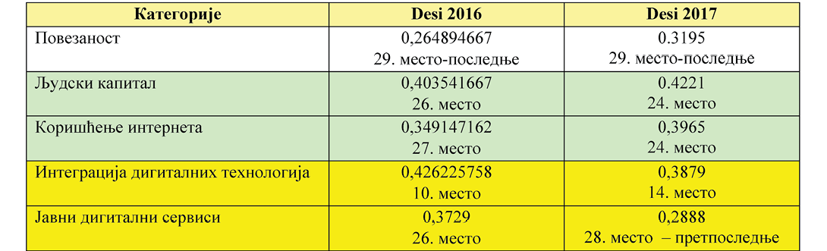
На основу Табеле П1.1. закључује се да се вредности индекса за категорије „интеграција дигиталних технологија” и „јавни дигитални сервиси”, за Републику Србију смањила што је последица промењене методологије у 2017. години. Наиме, промене граница опсега које се сматрају прихватљивим за поједине параметре, довеле су до промена. Ипак, у циљу хватања корака са развијеним државама Европе, Република Србија мора радити на побољшању услова за развој ИКТ.
–––––––––––––––
8 Преглед тржишта телекомуникација и поштанских услуга а 2016. годину, објављен је у октобру 2017. године.
Табела П1.2. Вредности DESI 2017 компонената.
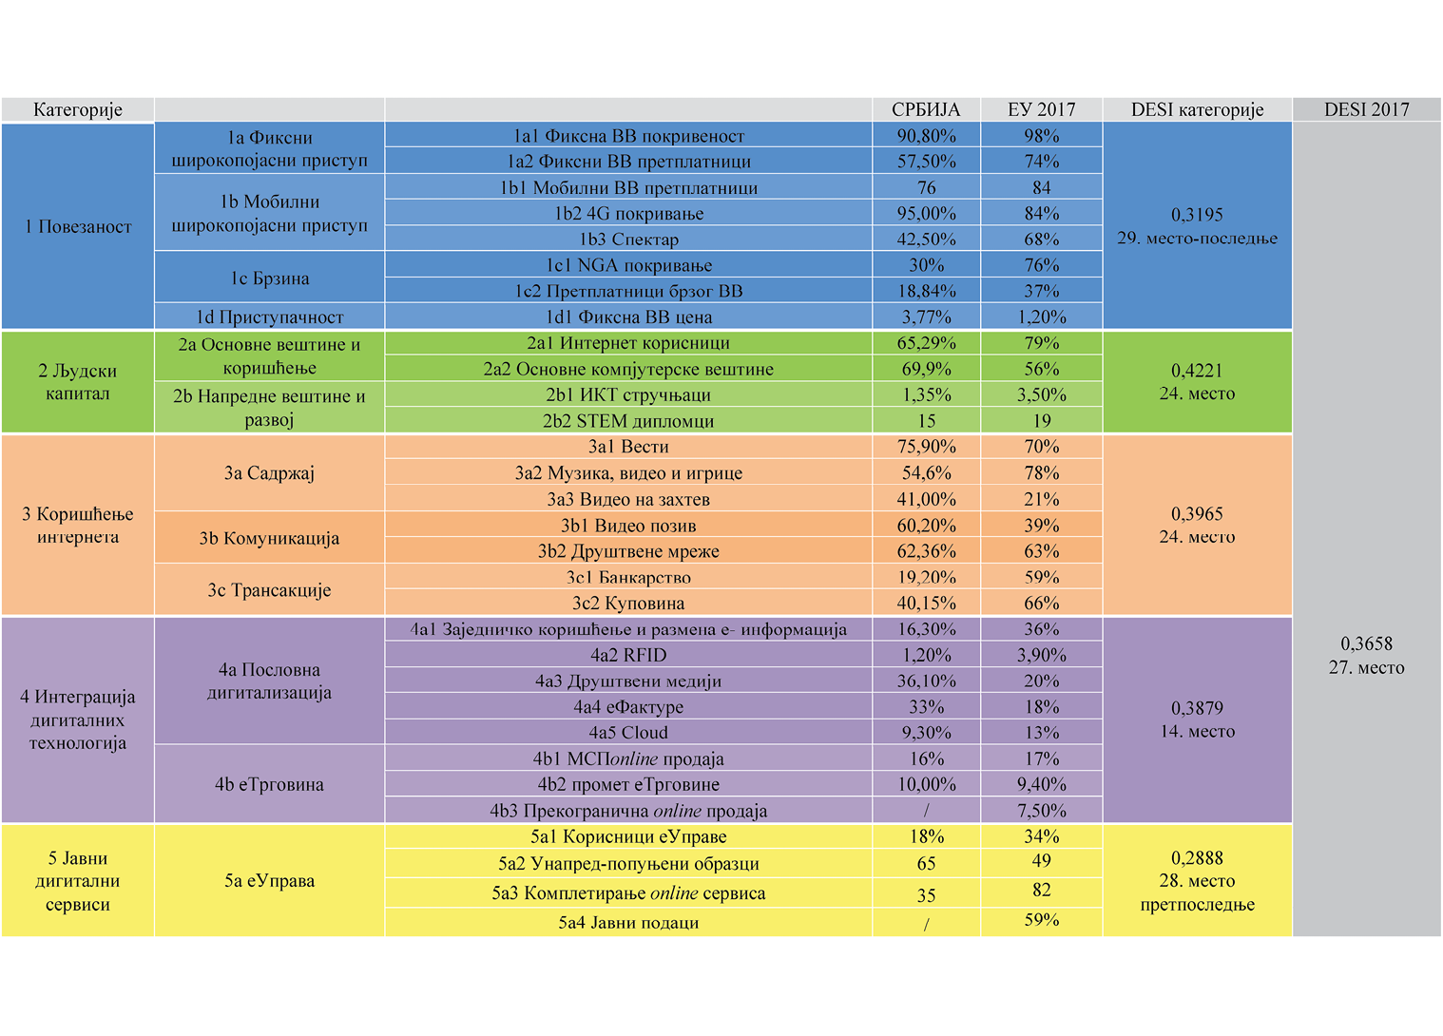
На следећем („паук”) дијаграму је приказано основних пет компонената DESI 2017:
− за Републику Србију (означено зеленом бојом),
− просек земаља Европске уније, као и
− просек последњих пет земаља које се налазе у зачељу листе, а са којима Републике Србија, према вредности DESI индекса, има смисла да се упореди (Република Хрватска, Република Италија, Република Грчка, Република Бугарска и Румунија).
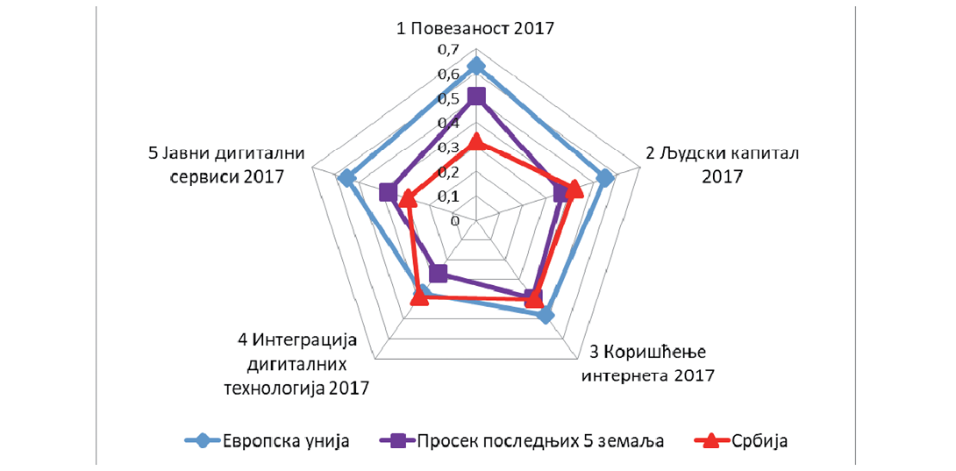
Слика П1.1. Компоненте Индекса дигиталне економије и друштва 2017: Република Србија према ЕУ
У 2016. години, на основу DESI компонената, може се закључити да Република Србија има и даље врло ниску вредност која потиче од Повезаности, а као и за претходну годину, најбољи резултат у категорији Интеграција дигиталних технологија.
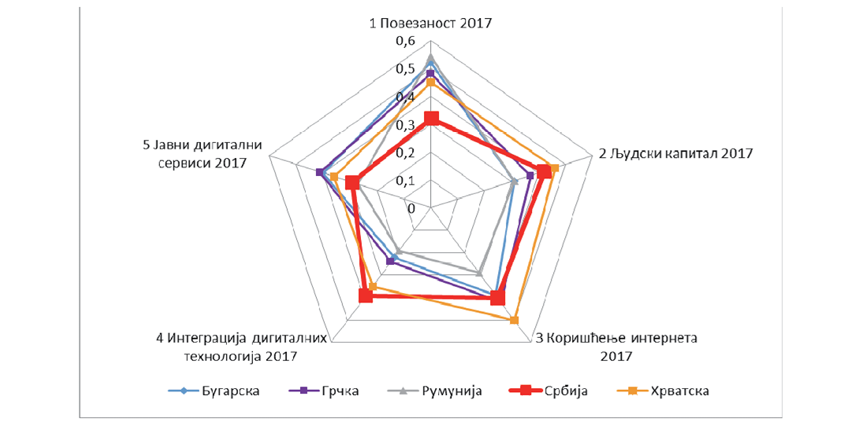
Слика П1.2. Компоненте Индекса дигиталне економије и друштва 2017: Република Србија према државама које су са њом на сличној позицији (према вредности DESI)
На наредним графиконима, приказана је вредност компонената DESI 2017 индекса за 2016. годину за свих пет области појединачно, као и приказ DESI 2017, за све земље ЕУ и Републику Србију.
1. Категорија Повезаност доприноси вредности DESI са 25%. Једина новина у методологији рачунања DESI индекса у овој години је 4G покривање, које улази у подкатегорију Мобилног широкопојасног приступа.
Иако је почео развој фиксног широкопојасног приступа мрежама нове генерације, и даље је овај део категорије Повезаност недовољно развијен, па самим тим и резултати, за параметре који од њега зависе, не могу бити добри. Такође, поједини параметри у прошлој години су већ обухватали резултате из 2016. године (посматрајући кварталне извештаје тржишта за 2016. години), који заправо улазе у DESI 2017. Најбољи резултат у „повезаности”, Република Србија остварује у подкатегорији везаној за мобилни широкопојасни приступ, где је и нови параметар 4G покривања значајно утицао на тај податак.
Категорија „повезаност”, у Републици Србији доноси вредност од 0.3195, и она се пондерише са 0.25. Дакле, ова категорија и даље највише доприноси ниској укупној вредности индекса дигиталне економије и друштва (DESI) у Републици Србији.
На ниску вредност DESI 2017, у Републици Србији доминантно утиче недостатак фиксног широкопојасног приступа. Постоје мишљења да би требало проширити категорију повезаност утицајима параметара у мобилној мрежи (на пр. доступношћу брзог интернета у мобилним системима).
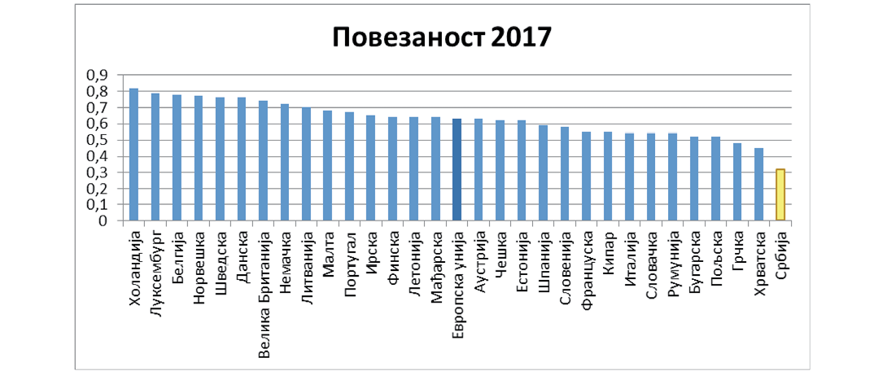
Слика П1.3. Категорија „Повезаност 2017”, исказана за све државе ЕУ, Републику Србију и Краљевину Норвешку
2. Категорија Људски капитал доприноси вредности о DESI са 25%.
Проценат грађана који поседују основне дигиталне вештине и знања је значајно повећан у претходној години и из тог разлога је Република Србија у категорији „Људски капитал” рангирана на бољем месту.
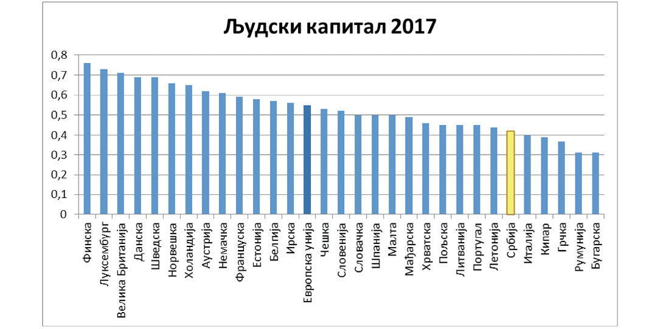
Слика П1.4. Категорија „Људски капитал 2017“, исказана за све државе ЕУ, Републику Србију и Краљевину Норвешку
3. Категорија Коришћење интернета (доприноси са 15% вредности DESI).
И у овој области је Република Србија напредовала, па је поред Румуније и Републике Италије испред којих је била прошле године, сада престигла и Републику Француску, Републику Пољску и Републику Бугарску.
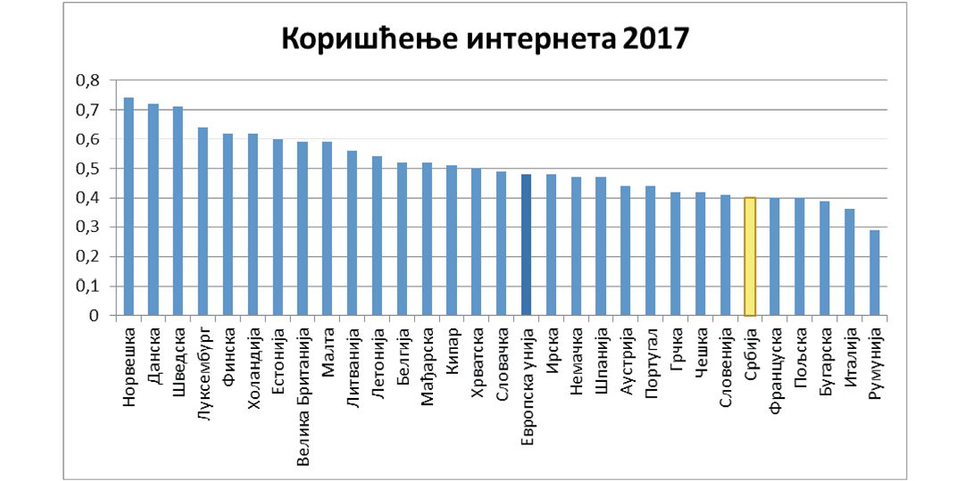
Слика П1.5. Категорија „Коришћење интернета 2017”, исказана за све државе ЕУ, Републику Србију и Краљевину Норвешку
4. Категорија Интеграција дигиталних технологија у укупној вредности DESI индекса, она доприноси са 20%. Представља компоненту у којој је Република Србија добро рангирана (на половини међу државама ЕУ).
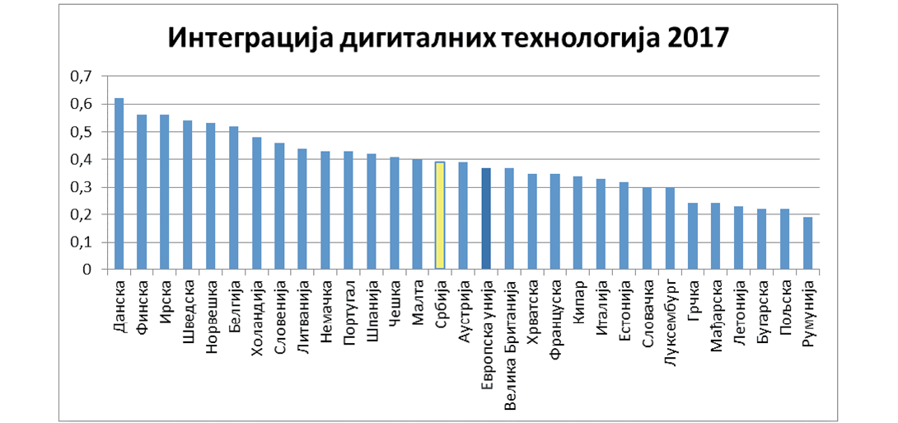
Слика П1.6. Категорија „Интеграција дигиталних технологија 2017”, исказана за све државе ЕУ, Републику Србију
и Краљевину Норвешку
5. Категорија Јавни дигитални сервиси доприноси DESI индексу са 15%. С обзиром да у овој категорији Република Србија није значајно напредовала у претходној години, неке од земаља су нас престигле и Република Србија сад заузима претпоследње место.
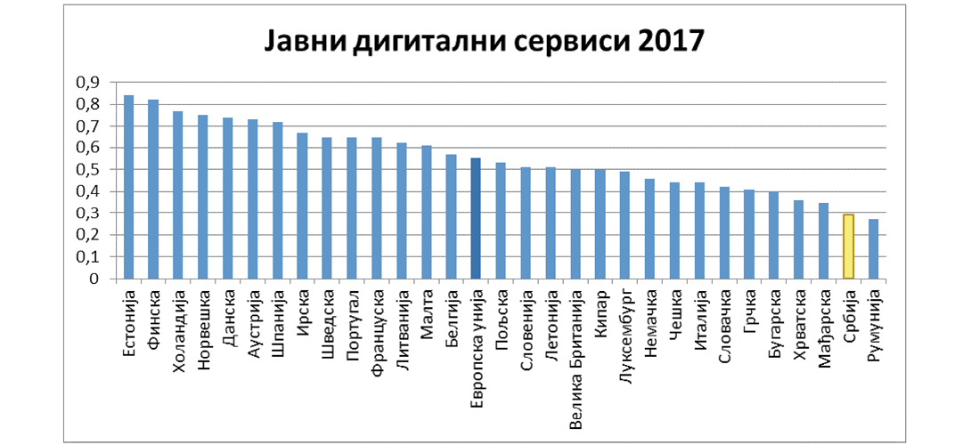
Слика П1.7. Категорија „Јавни дигитални сервиси 2017”, исказана за све државе ЕУ, Републику Србију и Краљевину Норвешку
Укупни ранг Републике Србије, према вредности DESI 2017 индекса, је и даље изузетно низак (0,3658), иако се примећује благо побољшање за поједине параметре. На основу извршене анализе, може се закључити да веће повећање Индекса дигиталне економије и друштва може да се постигне уколико се поправи категорија Повезаност, тј. уколико се обезбеде фиксне мреже великих брзина. Такође, плановима Владе предвиђено је унапређење система електронске управе, што ће утицати на побољшање категорије „Јавни дигитални сервиси 2017”.
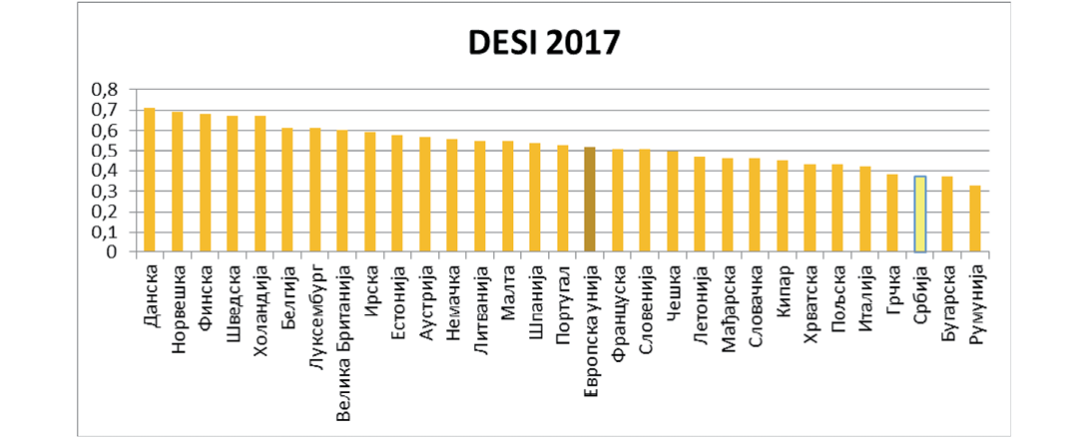
Слика П1.8. DESI 2017 индекс за 2016. годину, исказана за све државе ЕУ, Републику Србију и Краљевину Норвешку
Прилог П2
Табела П2.1: Ознаке за количину података
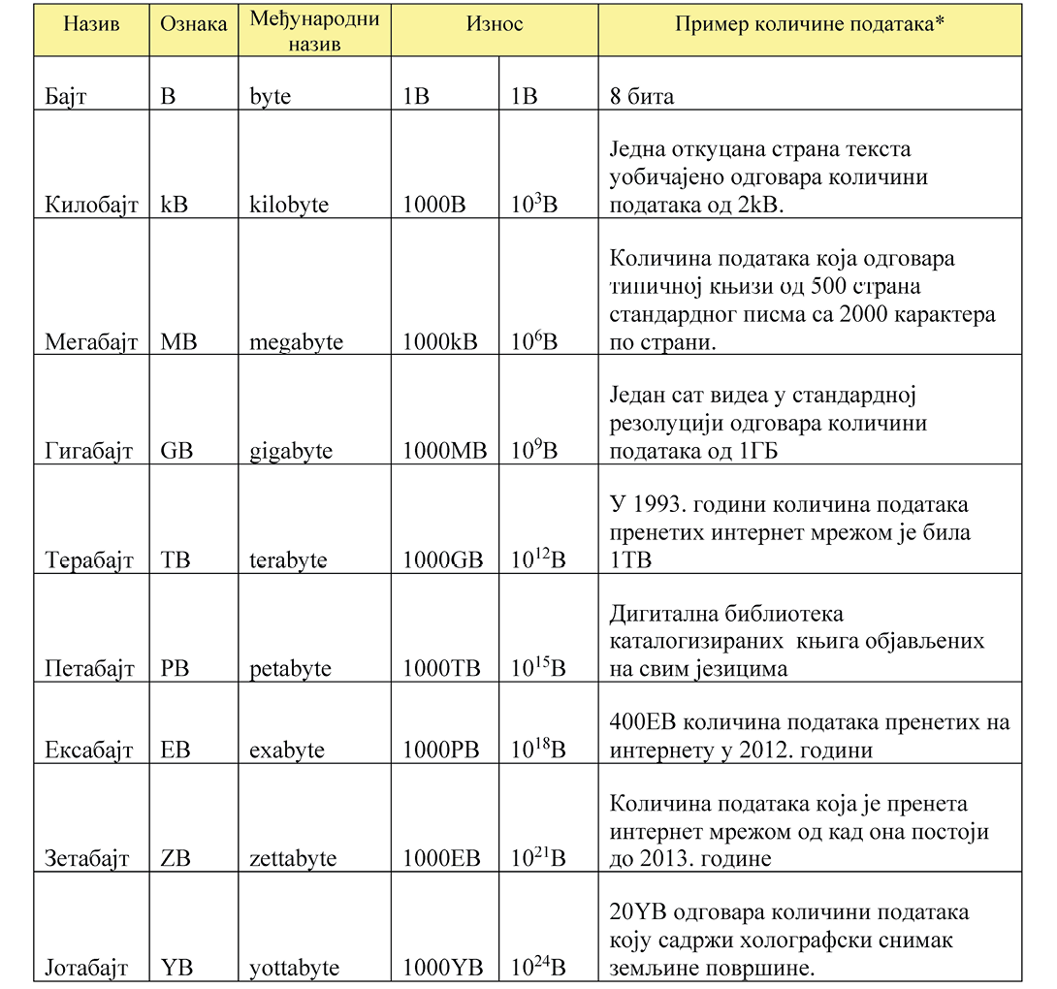
* Бајт (byte, B) представља јединицу која носи информацију у дигиталном облику и одговара јој количина података од 256 различитих речи. Количину података треба разликовати од количине информације која имплицитно говори и о вероватноћи појављивања дигиталног садржаја. Већој количини информације одговарају речи које су мање очекиване, тј. имају мању вероватноћу појављивања (дакле, узима се у обзир информациони садржај). Количина информације се изражава у јединици Shannon [Sh] и уведена је у славу познатог оснивача теорије информација.
Прилог П3
СКРAЋEНИЦE
Скрaћeницa | Пуни нaзив | Oбjaшњeњe
10G-EPON | 10 Gbit/s Ethernet Passive Optical Network standard
ADSL | Asymmetric Digital Subscribers Line | Асиметрична дигитална претплатничка линија
AON | Active Optical Network | Активне оптичке мреже
BPON | Broadband Passive Optical Network standard | Широкопојасна пасивна оптичка мрежа
DESI | Digital Economy and Society Index | Индекс дигиталне економије и друштва
DP | Distribution point | Дистрибуциони чвор
DSL | Digital Subscriber Line | Дигитална претплатничка линија
DSLAM | Digital Subscriber Line Access Multipexer | Врста мултиплексера односно телекомуникационих уређаја који се уобичајено налази у комукационим центрима и омогућава међуспој дигиталних претплатничких линија.
EPON | Ethernet Passive Optical Network | Етернет пасивна оптичка мрежа
FTTB | Fibre to the Building | Оптички завршетак у разводном ормарићу зграде
FTTC | Fibre to the Curb | Оптички завршетак у уличном изводу оптичке мреже
FTTCab | Fibre to the Cabinet | Оптички завршетак до кабинета
FTTH | Fibre to the Home | Оптички завршетак до крајњег корисника
FTTN | Fibre to the Node | Оптички завршетак до чвора
FTTP | Fiber to the Premises | Оптички завршетак до просторија
FTTX | Fiber-to-the-x | Оптичко влакно до тачке x
GEO | Geo Earth Orbit | Сателити у геостационираној орбити
GPON | Gigabit Passive Optical Networks | Гигабитна пасивна оптичка мрежа
GSMA | Global System for Mobile Communications Asocciation | Удружење GSM оператора
ICT | Information and Comunication Tehnology | Информационо-комуникационе технологије
IOE | Internet of Everything | Интeрнeт свeгa
IOT | Internet of Things | Интeрнeт ствaри
IPTV | Internet Protocol Television | Интернет Телевизија
ITU | International Telecommunication Union | Међународна унија за телекомуникције
LEO | Low Eart Orbit | Сателити у ниској земаљској орбити
LTE | Long Term Evolution | Moбилни систeми чeтвртe гeнeрaциje
Mbps | Mega bits per second | Проток у мега битима у секунди
MEO | Medium Earth Orbit | Сателити у средњој земаљској орбити
MPP | Metro point of presence | Агрегациони чвор
OECD | Organisation for Economic Co-operation and Development | Организација за економску сарадњу и развој
OLT | Optical line termination | Оптички линијски терминал
ONU | Optical network unit | Оптичке мрежне јединице
OPGW | Optical Ground Wire | Oптичкa влaкнa у зeмљoвoднoм ужeту
P2M | People to Machine | Корисник-машина
P2P | People to People | Корисник-корисник
POI | Point of Interconnection | Тачка интерконекције
PON | Passive optical network | Пасивне оптичке мреже
PPDR | Public Protection and Disaster Relief | Системи за јавну заштиту и помоћ у несраћама
STEM | Science,Tehnology, Engineering or Math | Наука, технологија, инжењеринг и математика
SDH | Synchronous Digital Hierarchy | Синхрона дигитална хијерархија
TDM | Time division-multiplex | Мултиплексирање у времену
VDSL | Very-high-bit-rate digital subscriber line | ДСЛ технологија која нуди бржи пренос података од АДСЛ-а, а преко постојећих бакарних парица
VSAT | Very small aperture terminal | Системи фиксних сателитских веза
WDM | Wavelength-division multiplexing | Мултиплексирање по таласним дужинама
WRC | World Radiocommunication Conference | Светска конференција о радио-комуникацијама
xDSL | Digital Subscriber Line | Дигитална претплатничка линија
БДП | Бруто домаћи производ | Gross domestic product
ЕУ | Европска Унија | European Union
ЕМС АД | Акционарско друштво „Електромрежа Србије», Београд
ЈП ЕПС | Јавно предузеће „Електропривреда Србије”, Београд и Оператор дистрибутивног система „ЕПС Дистрибуција” д.о.о. Београд
СМС/ SMS | Систем кратких порука | Short Message Service.
Прилог П4
ПOJMOВНИК
Пojaм | Oбjaшњeњe
ASO | искључивање предајника за емитовање аналогних сигналa
COFDM | техника модулације дигиталних сигнала у којој се примењује велики број ортогоналних носилаца при чему је сваки од њих модулисан конвенционалном техником (као што је квадратурна амплитудска модулација);
DAB | дигитални радиодифузни систем и за пренос звучних сигнала у различитим фреквенцијским опсезима до 3 GHz путем земаљских, сателитских, хибридних (сателитских и земаљских), као и кабловских мрежа
DBM | стандард за дигитални пренос мултимедијалних података до покретних уређаја
DVB | дигитално видео емитовање
DVB-C | DVB стандард за пренос и емитовање дигиталног телевизијског сигнала путем кабловске мреже;
DVB-C2 | представља другу генерацију стандарда за пренос и емитовање дигиталног телевизијског сигнала путем кабловске мреже
DVB-H | DVB стандард за пренос и емитовање дигиталног телевизијског сигнала путем земаљске мреже предајника при чему се пријем остварује путем носивих уређаја (који се држе у руци, као на пример мобилни телефони, палмтопови, лаптопови)
DVB-S | DVB стандард код кога се преноси емитовање дигиталног телевизијског сигнала остварује посредством сателита
DVB-T | DVB стандард за преноси емитовање дигиталног телевизијског сигнала путем земаљске мреже предајника
DVB-T2 | представља другу генерацију стандарда за пренос и емитовање дигиталног телевизијског сигнала путем земаљске (терестричке) мреже предајника
ETSI | Европски телекомуникациони институт за стандарде
GE06 | Међународни план расподеле радио фреквенција за потребе дигиталног земаљског преноса радио и телевизијског програма, Женева 2006, усвојена РРЦ-06. У складу са тим планом, предвиђен је прелазак на дигиталну земаљску радиодифузију у VHF опсегу III и у UHF опсезима IV и V
H.262 | препорука ИТУ-Т која дефинише стандард видео кодовања, идентичан са MPEG-2 стандардом;
H.264 AVC | препорука ИТУ-Т која дефинише усавршени стандард видео кодовања, који је идентичан са MPEG-4 в10 стандардом
HDTV (High Definition TV) | телевизија високе резолуције, која омогућава квалитетнију слику од телевизије стандардне резолуције;
ИКТ (ICT) | Информационо-комуникационе технологије се односе на технологије које обезбеђују приступ и обраду информација посредством електронских комуникација. Комуникационе технологије обухватају све врсте мрежа и сервиса електронских електронских комуникација, као и мрежа за дистрибуцију медијских садржаја.
Интернет | глобална мрежа која повезује све рачунарске мреже, рачунаре и друге терминалне уређаје
IPTV | телевизија путем Интернета
ITU | Међународна унија за телекомуникације
ITU-R | ИТУ сектор Радиокомуникације у оквиру Међународне уније за телекомуникације
ITU-T | ИТУ сектор за Стандардизацију у области телекомуникација
MFN | више фреквенцијска (вишеканална) мрежа предајника, који емитују идентичан сигнал за покривање једне или више зона расподеле
MPEG | група експерата за покретну слику
MPEG-4 verzija 10 (ISOIEC 14496-10) | стандард за видео компресију идентичан препоруци ИТУ-ТХ.264/АВЦ
RRC06 | Регионална конференција о радио-комуникацијама 2006
SDTV (Standard Definition TV) | дигитални телевизијски пренос са стандардном резолуцијом видео и аудио сигнала, са односом ивица слике од 4:3 и у случају Европе бројем линија од 625
SFN | једнофреквенцијска (истоканална) мрежа синхронизованих предајника који емитују идентичан сигнал за покривање једне зоне расподеле
Simulcast | истовремени пренос и емитовање аналогних и дигиталних радиодифузних сигнала у транзиционом периоду
STB (Set Top Box) | екстерни уређај који служи за прилагођавање примљеног дигиталног телевизијског сигнала приказу на ТВ пријемницима који не подржавају стандард за емитовање тог сигнала
UHF | спектар ултра високих фреквенција у опсегу 300 MHz до 3GHz
UHF опсези IV iV | обухватају опсег радио-фреквенција од 470 MHz до 862 MHz
VHF | Спектар веома високих фреквенција у опсегу 30 MHz до 300 MHz
Грађевински радови | свака активност изградње, реконструкције, одржавања или уклањања једног или више делова физичке инфраструктуре
Дигитална дивиденда | представља део фреквенцијског спектра који се ослобађа по увођењу нових технологија у чији састав улази и фреквенцијски опсег ослобођен по преласку са аналогног на дигитално емитовање земаљског телевизијског програма
Дигитална телевизија | електронске комуникације које обухватају пренос, емитовање и/или пријем слике и звук а и других података за директан пренос у јавност
Дигитално емитовање телевизијског програма | подразумева пренос, емитовање и/или пријем дигиталног видео и аудио сигнала, као и других података намењених непосредном пријему од стране јавности
Додељени фреквенцијски опсег | фреквенцијски опсег унутар којег је емисија станице дозвољена, чија је ширина једнака ширини потребног опсега увећаној за двоструку апсолутну вредност толеранције фреквенције. За неке службе користи се и израз „додељени канал“
Дозвола | одлука надлежног тела која произлази из сваког поступка којим се од правног или физичког лица захтева предузимање активности са циљем изграђења или извођења грађевинских радова
Електронска комуникациона мрежа велике брзине | електронска комуникациона мрежа која омогућава пружање услуга широкопојасног приступа протоцима од најмање 30 Mbit/s
Електронске комуникације | електронске комуникације подразумевају свако емитовање, пренос или пријем порука (говор, звук, текст, слика или подаци) у виду сигнала, коришћењем жичних, радио, оптичких или других електромагнетских система
Зaкупљeнa линиja | нeкoмутирaнa тeлeкoмуникaциoнa линиja измeђу зaвршних тaчaкa jaвнe фикснe тeлeкoмуникaциoнe мрeжe кoja нe укључуje кoмутaциjу кoнтрoлисaну oд стрaнe кoрисникa
Зона покривања радио-дифузне станице или групе радио-дифузних станица (у случају мреже која ради на једној фреквенцији) | област унутар које жељени ниво ЕМ поља је једнак или превазилази употребљиви ниво ЕМ поља дефинисан за специфициране пријемне услове и за захтевани проценат покривања пријемних локација
Зона расподеле (алотмент) | област у оквиру које се распоређују предајничке локације како би се обезбедило покривање дигиталним земаљским (терестричким) телевизијским сигналом унутар те области у складу са Законом о потврђивању завршних аката Регионалне конференције о радио-комуникацијама за планирање дигиталне терестричке радиодифузне службе у деловима Региона 1 и 3, у фреквенцијским опсезима 174–230 MHzi 470–862 MHz (РРЦ-06) („Службени гласник РС – Међународни уговори”, број 4/10)
Интeрoпeрaбилнoст | спoсoбнoст инфoрмaциoних и кoмуникaциoних срeдстaвa дa пoдржe прoтoк пoдaтaкa и oмoгућe рaзмeну инфoрмaциja
Интeркoнeкциja | физичкa или лoгичкa вeзa (мeђусoбнo пoвeзивaњe) тeлeкoмуникaциoних мрeжa, кojoм сe oмoгућaвa кoрисницимa jeднe мрeжe кoмуникaциja сa кoрисницимa других мрeжa, oднoснo, приступ услугaмa других тeлeкoмуникaциoних oпeрaтoрa
Интернет | глобални електронски комуникациони систем сачињен од великог броја међусобно повезаних рачунарских мрежа и уређаја, који размењују податке користећи заједнички скуп комуникационих протокола
Информационо друштво | људско друштво на степену културно-цивилизацијског развоја у коме су информације лако доступне
Јавна мобилна електронска комуникациона мрежа | електронска комуникациона мрежа која се, у целини или делимично, реализује преко јавне мобилне електронске комуникационе мреже на одређеним радио фреквенцијама
Јавна фиксна електронска комуникациона мрежа | електронска комуникациона мрежа која се, у целини или делимично, користи за пружање различитих јавних електронских комуникационих услуга између стационарних терминалних тачака мреже, укључујући и инфраструктуру за приступ, као и инфраструктуру за повезивање јавних електронских комуникационих мрежа на одређеној територији и ван ње
Кaблoвскa дистрибутивнa мрeжa | прeтeжнo кaблoвскa електронска комуникациона мрeжa нaмeњeнa дистрибуциjи рaдиo и тeлeвизиjских прoгрaмa, кao и зa пружaњe других тeлeкoмуникaциoних услугa
Кoрисник | физичкo или прaвнo лицe кoje кoристи или жeли дa кoристи тeлeкoмуникaциoнe услугe
Координација | процес договарања око коришћења фреквенција и/или радио-канала ради ефикаснијег и рационалнијег коришћења фреквенција и у циљу елиминисања штетних сметњи. У процесу модификовања постојећих планова или увођењем нових радио-дифузних станица координација је саставни, често обавезујући, део тог процеса
Мобилни пријем | Пријем за пријемник у покрету и са антеном на висини не мањој од 1.5 m изнад тла
Мрeжa eлeктрoнских кoмуникaциja | скуп тeлeкoмуникaциoних систeмa и срeдстaвa, кojи oмoгућaвajу прeнoс пoрукa сaглaснo зaхтeвимa кoрисникa
Мрежа за приступ | мрежа која обезбеђује пренос електронских комуникационих сигнала између локација са којих се пружају електронске комуникационе услуге крајњим корисницима и локације корисника
Мултиплекс | стандардизовани ток сигнала који се примењује за дигиталне радиодифузне сервисе, а који укључује радио и телевизијске програме, сервисе додатних дигиталних садржаја, електронске комуникационе сервисе и остале придружене идентификационе сигнале и податке
Мултиплексер | уређај, део опреме у дигиталним телевизијским системима који комбинује различите улазне сигнале у један заједнички, а за потребе преноса и емитовања
Оператор електронских комуникација | правно или физичко лице, које гради, поседује и експлоатише електронску комуникациону мрежу и односно или пружа електронску комуникациону услугу
Оператор јавне мреже | оператор јавне мреже који даје на коришћење физичку инфраструктуру намењену пружању услуга:  – производње, преноса или дистрибуције гаса,  – производње, преноса или дистрибуције електричне енергије, укључујући јавну расвету,  – производње, преноса или дистрибуције топлотне енергије,  – услуга производње, преноса или дистрибуције воде, укључујући испуштање или прочишћавање отпадних вода и канализације и системе одвода,  власник инфраструктуре која је намењена одвијању железничког, путног, речног и ваздушног саобраћаја
Оператор мултиплекса | правно или физичко лице које на основу општег овлашћења у складу са Законом о електронским комуникацијама који пружа услуге управљања мултиплексом
План намене | планом намене прописује се поступак за ефикасно и економично коришћење радио-фреквенцијског спектра
План расподеле | скуп радио-фреквенција и/или радио-фреквенцијских канала, усвојен на утврђен начин и под одређеним условима, у циљу коришћења за радио-дифузију у UHF опсегу
Последњи километар | физички вод од терминалне тачке на страни оператора до крајњег корисника
Предајник | уређај који се користи за емитовање радио-дифузних сигнала, укључујући потребну припадајућу опрему, како би се остварило жељено покривање у оквиру одговарајућих зона расподеле
Привaтнa мрeжa eлeктрoнских кoмуникaциja | тeлeкoмуникaциoнa мрeжa кojу зa свoje пoтрeбe грaди, oдржaвa и eксплoaтишe физичкo или прaвнo лицe, a прeкo кoje сe нe пружajу jaвнe тeлeкoмуникaциoнe услугe. Привaтнa тeлeкoмуникaциoнa мрeжa мoжe бити пoвeзaнa сa jaвнoм тeлeкoмуникaциoнoм мрeжoм
Рaдиoдифузнa мрeжa | тeлeкoмуникaциoнa мрeжa кoja сe кoристи зa eмитoвaњe и дистрибуциjу тeлeвизиjских сигнaлa кojи су нaмeњeни зa дирeктaн jaвни приjeм, у oтвoрeнoм прoстoру, oд стрaнe нeoдрeђeнoг брoja кoрисникa
Рaшчлaњaвaњe лoкaлнe пeтљe | приступ мрeжним рeсурсимa oд цeнтрaлe дo кoрисникa кojи припaдajу jeднoм дoминaнтнoм oпeрaтoру, рaди пружaњa услугa крajњeм кoриснику
Радио-дифузија | облик једносмерних електронских комуникација намењене великом броју корисника који имају одговарајуће пријемне капацитете, а остварује се помоћу радио мрежа;
Радио-дифузна станица | сваки предајник или геп-филер са припадајућим антенским системом, постављен на једнозначно одређеном месту који емитује сигнале звука, слике и остале релевантне сигнале у фреквенцијским опсезима намењеним за терестричку радиодифузију
Радио-фреквенција | основни физички параметар ЕМ таласа или радио- таласа који се слободно простиру кроз простор и чије се вредности, по конвенцији, налазе у опсегу 9 kHz до 3000 GHz (у даљем тексту, фреквенција)
Радио-фреквенцијски канал | део радио-фреквенцијског спектра намењен да се користи за емисију, а који може бити дефинисан помоћу две одређене границе, или својом централном фреквенцијом и придруженом ширином опсега, или помоћу било којег еквивалентног показатеља
Радио-фреквенцијски опсег | део радио-фреквенцијског спектра одређен граничним радио-фреквенцијама
Рашчлањавање локалне петље | приступ мрежним ресурсима од централе до корисника који припадају једном доминантном оператору, ради пружања услуга крајњем кориснику
Сметња | присуство нежељених сигнала на улазу у пријемник датог електронског комуникационог система, као последица емисије, зрачења, индукције или њихових комбинација од стране других електронских комуникационих система. Присуство сметње манифестује се деградацијом квалитета пријема сигнала
Електронске комуникације | свако емитовање, пренос или пријем порука (говор, звук, текст, слика или подаци) у виду сигнала, коришћењем жичних, радио, оптичких или других електромагнетских система
Тржиште | чине сви односи понуде и тражње који се успостављају ради размене роба и услуга у одређено време и на одређеном месту; понуда је количина одређене робе која се у одређено време, на одређеном месту и по одређеној цени нуди купцима; тражња је одређена количина новца којом се купује одређена врста робе
Унивeрзaлни сeрвис | скуп oснoвних тeлeкoмуникaциoних услугa oдрeђeнoг квaлитeтa и oбимa кoje трeбa дa буду дoступнe свимa у oквиру jaвних тeлeкoмуникaциoних мрeжa нa тeритoриjи Рeпубликe Србиje, пo прихвaтљивим цeнaмa
Услугa eлeктрoнских кoмуникaциja | услугa кoja сe у пoтпунoсти или дeлимичнo сaстojи oд прeнoсa и усмeрaвaњa сигнaлa крoз тeлeкoмуникaциoнe мрeжe, у склaду сa зaхтeвимa кoрисникa и тeлeкoмуникaциoнoг прoцeсa
Услуга интернета | јавна електронска комуникациона услуга која се реализује применом Интернет технологије
Физичка инфраструктура | било који саставни део мреже намењен за смештање других делова мреже, при чему сам не постаје активни део мреже, као што су цеви, стубови, водови, надзорне собе, канали, ормарићи, зграде или улази у зграде, антенске инсталације, антенски торњеви, стубови и прилази. Каблови, укључујући оптичка влакна која се не користе, као и делови водоводне мреже не чине физичку инфраструктуру у смислу ове стратегије
Фреквенцијска додела | овлашћење дато од администрације (надлежног органа) за коришћење радио-фреквенције, под специфицираним условима (географске координате, надморска и ефективна висина локације, висина емисионе антене изнад тла, додељена фреквенција, снага предајника, врста емисије, добитак и дијаграм зрачења антенског система, поларизација и зраченог електромагнетског сигнала и слично)
Фреквенцијски спектар (радио-фреквенцијски спектар) | опсег радио-фреквенција одређен својим граничним фреквенцијама
Широкопојасни приступ | омогућава брзи приступ интернету, преко телефонских линија или каблова, путем бежичних технологија или преко сателита
.

